Казахстанский медицинский университет «Высшая школа общественного здравоохранения»

УДК: 618.177: 618.14-006.36 На правах рукописи

БАРМАНАШЕВА ЗАУРЕШ ЕРТИСКЫЗЫ

Современная хирургическая тактика при лечении бесплодия
в сочетании с миомой матки

8D10141-Медицина

Диссертация на соискание степени
доктора философии (PhD)

Научные консультанты:
Котлобовский В.И. - доктор медицинских наук,
профессор
Кудайбергенов Т.К. - доктор медицинских наук,
профессор
Зарубежный научный консультант:
Попов А.А. - доктор медицинских наук,
профессор

Республики Казахстан
Алматы, 2026
СОДЕРЖАНИЕ

НОРМАТИВНЫЕ ССЫЛКИ..................................................................................3
ОПРЕДЕЛЕНИЯ........................................................................................................4
ОБОЗНАЧЕНИЯ И СОКРАЩЕНИЯ..................................................................... 5
ВВЕДЕНИЕ.................................................................................................................6
1 ОБЗОР ЛИТЕРАТУРЫ........................................................................................15
1.1 Миома матки: эпидемиология, этиология, патогенез......................................15
1.2 Типы миомы матки, клинические проявления и их значение в выборе терапии, симптомы, осложнения............................................................................ 21
1.3 Варианты хирургического лечения миомы матки............................................ 29
1.3.1 Лапаротомная миомэктомия............................................................................ 30
1.3.2 Лапароскопическая миомэктомия................................................................... 31
1.3.3 Гистероскопическая миомэктомия.................................................................. 32
1.3.4 Роботизированная миомэктомия..................................................................... 33
1.4 Лапароскопическая миомэктомия: обзор и методы......................................... 34
1.4.1 Временная окклюзия маточных артерий........................................................39
2 МЕТОДОЛОГИЯ ИССЛЕДОВАНИЯ ............................................................ 47
2.1 Материалы и методы блока эпидемиологического исследования.................. 47
2.2 Материалы и методы блока клинического исследования................................ 48
2.2.1 Модифицированная лапароскопическая методика лечения субмукозной миомы матки………………………………………………………………………..51
2.3 Материалы и методы блока социологического исследования........................ 53
3 РЕЗУЛЬТАТЫ........................................................................................................55
3.1 Результаты блока эпидемиологического исследования................................... 55
3.2 Результаты блока клинического исследования……………………………….59
3.2.1 Демографические и анамнестические характеристики пациенток.............60
3.2.2 Хирургические и нерепродуктивные исходы................................................61
3.2.3 Репродуктивные исходы..................................................................................66
3.3 Клинические алгоритмы в диагностике и лечении субмукозной миомы матки...........................................................................................................................69
3.4 Результаты блока социологического исследования..........................................83
ЗАКЛЮЧЕНИЕ.....................................................................................................123
СПИСОК ИСПОЛЬЗОВАННЫХ ИСТОЧНИКОВ......................................... 129
ПРИЛОЖЕНИЯ.....................................................................................................144

НОРМАТИВНЫЕ ССЫЛКИ

В настоящей диссертации использованы ссылки на следующие стандарты:
- Государственный стандарт Республики Казахстан «Надлежащая клиническая практика» (Good Clinical Practice, GCP): СТ РК 1616-2006
- Хельсинкская декларация всемирной медицинской ассоциации. Этические принципы проведения медицинских исследований с участием человека в качестве субъекта, принята на 18-ой генеральной ассамблее ВМА, Хельсинки, Финляндия, июнь 1964 г.;
- Клинический протокол МЗ РК от 09 июня 2016 года «Миома матки»;

ОПРЕДЕЛЕНИЯ

Анемизация - медицинская процедура, направленная на уменьшение потока крови за счет вазоконстрикции (сужения сосудов).
Дисменорея - циклический патологический процесс, проявляющийся болями внизу живота в дни менструации, сопровождающийся комплексом психоэмоциональных и обменно-эндокринных симптомов.
Диспареуния - ощущения дискомфорта или болезненности в области наружных гениталий и малого таза, возникающие в связи с половым актом.
Клипирование, окклюзия – пережатие сосудов мягким сосудистым зажимом
Миома матки - доброкачественная, хорошо отграниченная, капсулированная опухоль, происходящая из гладкомышечных клеток шейки или тела матки
Миомэктомия – удаление миомы хирургическим способом
Перфорация - нарушение целостности органа, появление отверстия в результате заболевания.
Фертильность - научный термин, подразумевающий способность половозрелого организма производить потомство.
Хромопертубация - метод исследования проходимости маточной трубы при подозрении на бесплодие у женщин.
Энуклеация - малоинвазивная хирургическая операция, являющаяся одним из способов удаления опухолей и органов.

ОБОЗНАЧЕНИЯ И СОКРАЩЕНИЯ

FIGO — International Federation of Gynecology and Obstetrics
АМГ — антимюллеров гормон
ВКМА — временная компрессия маточных артерий
ГнРГ — гонадотропин-рилизинг-гормон
ГОБМП — гарантированный объем бесплатной медицинской помощи
ГРВБ — гипертоническое расстройство во время беременности
ГРС — гистерорезекция субмукозных узлов
ДИ — доверительный интервал
ЗВУР — задержка внутриутробного роста
ИКР — интерквартильный размах
ИМТ — индекс массы тела
КВМ — компонент внеклеточного матрикса
КОК — комбинированные оральные контрацептивы
ЛГ — лютеинизирующий гормон
ЛМЭ — лапароскопическая миомэктомия
ЛОМА — лапароскопическая окклюзия маточных артерий
ЛС — лапароскопия
ЛТ — лапаротомия
МКС — межкафедральное собрание
ММ — миома матки
мРНК — ма́тричная рибонуклеи́новая кислота́
МРТ — магнитно-резонансная томография
МЭ — миомэктомия
НПВП — нестероидные противовоспалительные препараты
ОАМ — открытая абдоминальная миомэктомия
ОСМС — обязательное социальное медицинское страхование
ОШ — отношение шансов
ПМСП — первичная медико-санитарная помощь
РМ — роботизированная миомэктомия
РЦЭЗ — республиканский центр электронного здравоохранения
РЧА — радиочастотная абляция миомы
СИН — совет по институциональному надзору
УЗИ — ультразвуковое исследование
ФСГ — фолликулостимулирующий гормон
ЭИ — эндогенная интоксикация
ЭКО — экстракорпоральное оплодотворение
ЭМА — эмболизация маточных артерий

ВВЕДЕНИЕ

Миома матки (ММ) — доброкачественное новообразование из гладкомышечной ткани, диагностируется у 20–40% женщин репродуктивного возраста и у 70–80% старше 50 лет. Чаще всего миома протекает бессимптомно, однако в 40% случаев проявляется обильным менструальным кровотечением, анемией, тазовой болью, дисменореей и нарушением фертильности. Симптоматика зависит от размера, количества и локализации узлов. Основным методом лечения долгое время оставалась абдоминальная гистерэктомия, однако с развитием органосохраняющих и малоинвазивных подходов (лапароскопия, гистероскопия) приоритет отдается миомэктомии, особенно у женщин, планирующих беременность .
Подслизистые миомы особенно значимы в репродуктивной медицине, так как ассоциированы с бесплодием, невынашиванием и осложнениями беременности. Согласно ряду авторов, миома выявляется у 23,5% женщин с бесплодием, в том числе при первичном бесплодии — в 18–24%, при вторичном — в 25–56% случаев [1-5]. Также отмечен рост частоты и «омоложение» патологии.
Этиология ММ остаётся не до конца изученной, но известны факторы риска: гормональные (эстроген, прогестерон), раннее менархе, ожирение, гипертония, отсутствие родов, расовая принадлежность. Миомы различаются по размерам, локализации и клинической картине. У многих женщин заболевание протекает бессимптомно, но может приводить к серьёзным последствиям — кровотечениям, болевому синдрому, бесплодию и акушерским осложнениям, включая преждевременные роды, задержку внутриутробного роста (ЗВУР), аномальную плацентацию и высокую частоту кесаревых сечений [6].
Лечение направлено на устранение симптомов и улучшение качества жизни. Хирургические методы включают миомэктомию (открытую и лапароскопическую), гистерэктомию, а также альтернативные малоинвазивные подходы: эмболизация маточных артерий (ЭМА), высокоинтенсивный сфокусированный ультразвук (HIFU) и радиочастотная абляция (РЧА). Каждая методика имеет свои преимущества и ограничения. Например, при ЭМА возможны риски для фертильности — снижение овариального резерва, стойкая аменорея, аваскулярный некроз. HIFU — щадящий метод, но его безопасность для фертильности окончательно не подтверждена. РЧА показывает обнадеживающие результаты, однако требует дальнейшего изучения .
Социальная значимость проблемы обусловлена высоким распространением заболевания, снижением работоспособности женщин, частыми госпитализациями, что негативно отражается на качестве жизни. Миома матки составляет около 30% всех гинекологических заболеваний, уступая лишь воспалительным процессам органов малого таза. Отягощённый гинекологический анамнез — хронический эндометрит, сальпингоофорит, эндометриоз, полипы — часто сопутствуют миоме и затрудняют лечение .
Несмотря на наличие различных терапевтических подходов, лапароскопическая миомэктомия (ЛМЭ) сохраняет свою актуальность благодаря органосохраняющему характеру и относительной безопасности. При соблюдении хирургических принципов, особенно у молодых женщин, данный метод позволяет формировать состоятельный рубец и успешно планировать беременность. Однако рецидивы миомы, трудности диагностики, неоднородность патогенеза и отсутствие единых критериев вмешательства затрудняют стандартизацию подходов.
Наибольшую сложность представляют подслизистые миомы большого размера, при которых важно определить оптимальный метод хирургического вмешательства. Сегодня отсутствуют полноценные сравнительные работы, анализирующие эффективность лапароскопической миомэктомии с временным клипированием маточных артерий (ВКМА) по сравнению с лапаротомной миомэктомией, гистерорезекцией и эмболизацией маточных артерий
Таким образом, цель настоящего исследования — провести сравнительный анализ репродуктивных и других клинических исходов лапароскопической миомэктомии с ВКМА при подслизистых миомах большого размера с другими методами лечения. Полученные данные позволят уточнить показания к ВКМА, определить её преимущества и недостатки, а также выработать рекомендации по выбору оптимального хирургического подхода для пациенток с сохранённой репродуктивной функцией.
Цель исследования - совершенствование техники лапароскопической миомэктомии с временной окклюзией маточных артерий и обоснование целесообразности её использования у пациенток с бесплодием, обусловленным подслизистыми лейомиоматозными узлами, с учётом современного уровня хирургической помощи, эффективности существующих подходов и внедрения малоинвазивных технологий для оптимизации клинических и репродуктивных результатов.
Задачи исследования:
1. Оценить распространённость миомы матки среди женщин репродуктивного возраста в г. Алматы и определить основные ассоциированные факторы риска на основании клинико-эпидемиологического исследования.
2. Провести анализ объёмов и структуры применения малоинвазивных методов хирургического лечения в Казахстане в рамках государственного заказа по данным официальной статистики за 2016–2022 гг., а также оценить уровень подготовки акушеров-гинекологов к выполнению органосохраняющих вмешательств путём проведения социологического опроса.
3. Модифицировать технику лапароскопической миомэктомии больших субмукозных миом матки с временным клипированием маточных артерий путём внедрения усовершенствованного метода ушивания матки и изменения протокола послеоперационного ведения, направленного на улучшение репродуктивных исходов.
4. Оценить клиническую эффективность современных хирургических методов к лечению бесплодия у женщин с большой субмукозной миомой матки по показателям частоты рецидивов, структуры послеоперационных осложнений и необходимости повторных вмешательств.
5. Изучить влияние различных хирургических методов лечения субмукозной миомы матки больших размеров на репродуктивные показатели, включая вероятность наступления беременности, вынашивание и родоразрешение.
6. Разработать и внедрить комплекс алгоритмов диагностики и лечения субмукозной миомы матки и образовательную программу, включающих как усовершенствованные лапароскопические технологии, так и стандартные клинические решения, адаптированные к условиям практического здравоохранения.
Для достижения задач, упомянутых выше, нами планировалось рассмотреть изученность вопросов:
- Отбор и характеристики пациентов:
  - Каковы демографические характеристики исследуемой популяции пациентов, включая возраст?
  - Какие клинические характеристики ассоциируются с пациентами, например, размер и расположение крупных подслизистых миоматозных узлов?
- Хирургические методы:
  - Каковы особенности лапароскопической миомэктомии с временной компрессией маточных артерий и как выполняется эта техника?
  - Какие еще хирургические методы обычно используются для удаления больших подслизистых миоматозных узлов и чем они отличаются друг от друга?
- Репродуктивные методы
  - Какова частота рождаемости среди пациенток, подвергшихся лапароскопической миомэктомии с временной компрессией маточных артерий?
  - Как соотносятся показатели беременности и успешных живорождений между пациентками, которым была выполнена лапароскопическая миомэктомия, и пациентками, которым были выполнены другие хирургические методы?
- Общая эффективность:
  - В какой степени лапароскопическая миомэктомия с временной компрессией маточных артерий позволяет эффективно удалить крупные подслизистые миоматозные узлы?
  - Как отличается общая эффективность, включая полноту удаления миомы и уменьшение симптомов, между лапароскопической миомэктомией и другими хирургическими методами?
- Профили безопасности:
a. Какова распространённость неблагоприятных событий, включая кровотечения и инфекционные осложнения, возникающих при выполнении лапароскопической миомэктомии с временной компрессией маточных артерий?
b. Какие показатели надёжности и безопасности данной технологии в сравнении с другими общепринятыми хирургическими вмешательствами?
- Послеоперационное восстановление:
a. Какова средняя длительность госпитализации пациенток после проведения лапароскопической миомэктомии с временным пережатием маточных артерий?
- Долгосрочное наблюдение:
  - Какова частота рецидивов миоматозных узлов у пациенток, подвергшихся лапароскопической миомэктомии, в течение длительного периода наблюдения?
  - Наблюдаются ли какие-либо значительные изменения в репродуктивном здоровье во время длительного наблюдения, и как они различаются между хирургическими методами?
Гипотеза исследования была сформулирована следующим образом:
1. Нулевая гипотеза (H0):
Использование усовершенствованного варианта лапароскопической миомэктомии — с временным пережатием маточных артерий, модифицированным швом миометрия и стандартизированным послеоперационным протоколом — не приводит к статистически значимому улучшению репродуктивных исходов, показателей безопасности, частоты осложнений и числа повторных вмешательств по сравнению с альтернативными методами хирургического лечения подслизистых миом больших размеров.
2. Альтернативная гипотеза (H1):
Модифицированная лапароскопическая миомэктомия с временным клипированием маточных артерий, усовершенствованной техникой ушивания и этапным послеоперационным ведением демонстрирует статистически достоверные преимущества в снижении интраоперационной кровопотери, частоты послеоперационных осложнений и рецидивов, а также обеспечивает более быстрое восстановление фертильности по сравнению с другими широко применяемыми хирургическими подходами при лечении субмукозной миомы матки крупных размеров.
Объект исследования:
Женщины репродуктивного возраста с бесплодием, ассоциированным с подслизистыми лейомиоматозными узлами большого размера, которым было проведено хирургическое лечение.
Предмет исследования:
Результативность лечения, репродуктивные исходы и частота осложнений при использовании усовершенствованной лапароскопической миомэктомии с временной окклюзией маточных артерий, улучшенной техникой ушивания и поэтапным послеоперационным наблюдением по сравнению с иными хирургическими подходами к терапии подслизистой миомы матки.
Научная новизна:
Впервые в Республике Казахстан разработана и клинически апробирована комплексная модифицированная методика лапароскопической миомэктомии при субмукозной миоме матки ≥4 см у женщин репродуктивного возраста с бесплодием, включающая временное клипирование маточных артерий, стандартизированный двухслойный алгоритм реконструкции миометрия и этапный послеоперационный протокол.
Впервые доказано, что сочетание сосудистой защиты и регламентированной реконструктивной техники обеспечивает более выраженный гемостатический эффект и снижение частоты внутриматочной патологии по сравнению с традиционными вариантами лапароскопической миомэктомии, включая методику только временной окклюзии маточных артерий.
Установлено, что разработанный алгоритм послойного ушивания миометрия способствует анатомически полноценному восстановлению стенки матки и безопасной реализации репродуктивной функции без увеличения риска акушерских осложнений.
Впервые проведён комплексный анализ репродуктивных исходов после применения модифицированной методики у пациенток с крупными субмукозными узлами, продемонстрировавший сокращение сроков наступления беременности при сохранении сопоставимой частоты живорождения.
Разработана и внедрена оригинальная хирургическая технология, получившая правовую защиту (инновационный патент Республики Казахстан № 37423 от 28.03.2024 г.), отличающаяся интеграцией хирургического и послеоперационного этапов в единый стандартизированный алгоритм.
Разработана целевая образовательная программа, направленная на улучшение навыков органосохраняющей эндоскопической хирургии при миоме матки, основанной на выявленных недостатках практических компетенций у акушеров -гинекологов.
Теоретическая значимость работы:
Исследование вносит вклад в развитие теоретических основ органосохраняющей лапароскопической хирургии при лечении субмукозной миомы матки крупных размеров у женщин с бесплодием, углубляя научное понимание влияния хирургической тактики на сохранение репродуктивной функции. Научно обосновано и клинически подтверждено значение временного клипирования маточных артерий в сочетании с усовершенствованной техникой ушивания миометрия и этапным послеоперационным ведением как ключевых компонентов модифицированной методики, способствующих снижению интраоперационной кровопотери, улучшению точности удаления узлов и сокращению сроков наступления беременности.
Полученные результаты расширяют теоретическую базу для разработки персонализированных хирургических подходов и формирования комплексных алгоритмов ведения пациенток с субмукозной миомой матки и планируемой беременностью. Теоретическую ценность представляет интеграция клинической хирургии, репродуктивной медицины и медицинского образования в рамках единой клинико-научной модели. Разработана образовательная программа повышения квалификации, направленная на освоение современных теоретических и практических аспектов малоинвазивного хирургического лечения миомы матки.
Практическая значимость работы:
Практическую значимость составляет разработка, клиническая апробация и внедрение в лечебную практику оригинальной методики лапароскопической миомэктомии с временным клипированием, стандартизированным двухслойным алгоритмом реконструкции миометрия и этапным послеоперационным протоколом, защищённой патентом (Инновационный патент РК №37423 от 28.03.2024г.).
Кроме того, на основании результатов исследования создан комплекс алгоритмов, охватывающих этапы диагностики, выбора хирургической тактики, техники ушивания, послеоперационного наблюдения и профилактики рецидива.
Разработан образовательный модуль для акушеров-гинекологов, направленный на восполнение выявленных дефицитов компетенций в области малоинвазивной органосохраняющей хирургии.
- инновационный патент РК «Способ хирургического лечения большой субмукозной миомы матки у женщин репродуктивного возраста» РК №37423 от 28.03.2024г., (Приложение А);
- «Алгоритм диагностики субмукозной миомы матки» (авторское свидетельство № 42488 от «30» января 2022 года), (Приложение Б);
- «Алгоритм действий при субмукозной миоме матки у женщин репродуктивного возраста» (авторское свидетельство №31401 от «26» декабря 2022 года) (Приложение В);
- «Алгоритм послойного ушивания раны на матке после удаления субмукозной миомы большого размера» (авторское свидетельство № 42883 от «13» февраля 2024 года), (Приложение Г);
- «Алгоритм послеоперационного ведения женщин после лапароскопической миомэктомии субмукозной миомы матки» (авторское свидетельство № 42886 от «13» февраля 2024 года), (Приложение Д);
- «Алгоритм профилактики рецидива субмукозной миомы матки после миомэктомии» (авторское свидетельство № 42887 от «13» февраля 2024 года), (Приложение Е);
- авторский опросник «Навыки оперативной гинекологии среди врачей» (Авторское свидетельство № 42487 от 30.01.22 г., Приложения Ж и И);
- Образовательная программа цикла повышения квалификации «Современные малоинвазивные методы хирургического лечения миомы матки: теория и практика» (Приложение К).
Предложенные хирургические подходы, инновационный патент Республики Казахстан и шесть разработанных алгоритмов успешно интегрированы в повседневную клиническую практику Института Репродуктивной Медицины г.Алматы и в отделение оперативной гинекологии многопрофильной клиники «Көз Жарығы» г.Актобе.
Основные положения, выносимые на защиту:
1.Усовершенствованная методика лапароскопической миомэктомии с временным клипированием маточных артерий в сочетании с этапным послеоперационным ведением демонстрирует статистически достоверные преимущества в снижении интраоперационной кровопотери, частоты послеоперационных осложнений и рецидивов, а также в ускоренном восстановлении фертильности, что подтверждает её клиническую эффективность как метода выбора при лечении женщин с бесплодием, обусловленным субмукозной миомой матки.
2. Разработанные алгоритмы диагностики, выбора метода хирургического лечения и послеоперационного ведения пациенток с субмукозной миомой матки, а также образовательная программа для акушеров-гинекологов, ориентированная на восполнение дефицитов практических навыков, обеспечивают клиническую применимость, упрощают использование малоинвазивных технологий в рутинной практике и способствуют унификации подходов в гинекологической хирургии.
Теоретическая и методологическая база исследования
Диссертационное исследование выполнено с использованием совокупности теоретических, клинических, статистических и социологических методов, что обеспечило комплексный междисциплинарный подход к оценке эффективности хирургических методов лечения миомы матки, осложнённой бесплодием.
Эпидемиологическое исследование. Изучена заболеваемость миомой матки среди женщин репродуктивного возраста в г. Алматы за период с 2016 по 2022 гг. по данным Республиканского центра электронного здравоохранения (РЦЭЗ). Построены динамические ряды, рассчитаны годовые коэффициенты, проанализированы возрастные группы, частота сочетания с бесплодием и размеры узлов.
В рамках настоящего диссертационного исследования был проведён самостоятельный эпидемиологический этап, направленный на оценку распространённости миомы матки среди женщин репродуктивного возраста в г. Алматы, а также на выявление факторов риска её развития и построение прогностической модели. Исследование проводилось в период с сентября 2024 года по май 2025 года. В него включено 1200 женщин в возрасте от 18 до 49 лет, проживающих в г. Алматы и обратившихся за амбулаторной гинекологической помощью.
Клиническое исследование. Проведен сравнительный анализ результатов хирургического лечения 160 женщин репродуктивного возраста с миомой матки и бесплодием. Изучены особенности течения заболевания, тип и локализация миоматозных узлов (в соответствии с классификацией FIGO), объём и техника оперативного вмешательства, интраоперационные и послеоперационные осложнения, а также репродуктивные исходы (время наступления беременности, её течение и завершение).
Социологическое исследование. Проведено анкетирование 186 врачей акушеров-гинекологов из разных регионов Казахстана с целью оценки уровня их осведомлённости и подготовки к выполнению лапароскопической миомэктомии. Разработан авторский опросник, включающий вопросы о профессиональном стаже, источниках получения хирургических навыков, частоте выполнения органосохраняющих операций и барьерах внедрения методики в практику.
Апробация диссертации
Ключевые результаты диссертационной работы представлялись и обсуждались на научно-практических семинарах и заседаниях МКС по специальности «Медицина» КМУ «ВШОЗ», а также отечественных и международных конференциях:
V Международный научно-образовательный форум «Ана мен Бала» (г.Алматы, Казахстан, 19-20.05.22 г.);
XIV международный конгресс Казахстанской Ассоциации Репродуктивной Медицины “Современные подходы к лечению бесплодия. ВРТ: Настоящее и будущее” (10-12.11.22г., г.Астана, Казахстан);
Международная научно-практическая конференция молодых ученых «Наука и молодежь: конференция по качеству медицинской помощи и медицинской грамотности» (25 апреля 2023 г, Алматы, Казахстан);
Международный конгресс «Global Health» (01.12.23г., г.Алматы, Казахстан);
XV Scientific and practical conference: Science and education in the modern world:Challenges of the xxi century" (25-30.12.2023г., г.Астана, Казахстан);
VI international scientific conference Stockholm. (26-27.12.2023г., Stockholm. Sweden);
XI Региональная конференция КАРМ «Современные проблемы репродуктивной медицины» (19-20.04.2024 г.Туркестан, Казахстан);
VII international scientific conference Stockholm. (13-14.02.2024г., Stockholm. Sweden);
IX Международная конференция «Молодежь и наука: новые тренды независимости» (03.04.2024г., г.Астана, Казахстан);
II Международный конгресс Репродуктивной медицины Узбекистана «Репродуктивные технологии – путь к новой жизни» 02 – 03 мая 2024 года (02-03.05.2024г., г.Ташкент, Узбекистан)
Публикации по теме диссертации
На основании результатов диссертационного исследования подготовлено и опубликовано 13 научных работ, включая статьи в журналах, индексируемых в базе данных Scopus (2 статьи):
1. «Surgical Treatment of Uterine Leiomyomas from 2016-2022 in the Republic of Kazakhstan». International Journal of Biomedicine (print ISSN - 2158-0510 and online
ISSN - 2158-0529) 14(1) (2024) 118-121 DOI:10.21103/ Article14(1)_OA18
2. «Prevalence and Risk Factors of Uterine Fibroids in Women of Reproductive Age: A Population-Based Study in a Megacity». Georgian Medical News.
В журналах, рекомендованных комитетом по обеспечению качества в сфере образования и науки Министерства образования и науки Республики Казахстан (3 статьи).

Опубликовано 3 статьи и 5 тезисов в материалах 8 международных и республиканских научно-практических конференций.
Авторских свидетельств – (1 - № 42487 от 30.01.22 г.; 2 - № 42488 от 30.01.22 г.; 3 - № 31401 от 26.12.22 г.; 4 - № 42886 от 13.02.24 г.; 5 - № 42883 от 13.02.24 г.; 6 - № 42887 от 13.02.24 г.);
Один Инновационный патент РК №37423 от 28.03.2024г.
Личный вклад автора. Все этапы работы являются авторским трудом Барманашевой Зауреш Ертискызы, самостоятельно разработан дизайн исследования, спланированы все этапы исследования, проведён анализ литературы, личное участие в клинической части исследования, сбор данных и анализ данных.
Объем и структура диссертации. Диссертация изложена на 161 страницах машинописного текста и состоит из нормативных ссылок, определений, списка сокращений и обозначений, введения, обзора литературы, описания материалов и методов, результатов собственных исследований, заключения, включающего выводы, практические рекомендации и список литературы. Работа иллюстрирована рисунками и таблицами. Библиографические указатели включают 158 источник.

1 ЛИТЕРАТУРНЫЙ ОБЗОР

1.1 Миома матки: эпидемиология, патогенез и факторы риска
Миома матки представляет собой одно из наиболее распространённых доброкачественных новообразований органов женской репродуктивной системы. Это заболевание, несмотря на свою доброкачественную природу, имеет выраженное клиническое и социальное значение, обусловленное широкой распространённостью, разнообразием проявлений, влиянием на качество жизни женщин и возможным нарушением репродуктивной функции.
По сведениям Всемирной организации здравоохранения и результатам многочисленных эпидемиологических исследований, распространённость миомы матки среди женщин варьирует от 20 до 70% в общей популяции, причём субмукозные узлы составляют около 13% всех случаев. С возрастом частота выявления данного заболевания возрастает, достигая максимальных значений у женщин старше 40 лет. В ряде популяций, в частности среди женщин афроамериканского происхождения, заболеваемость может превышать 80%. Исследования, основанные на ультразвуковом скрининге, показали, что миоматозные узлы обнаруживаются даже у женщин, не имеющих клинических жалоб, что свидетельствует о латентном течении заболевания у значительной части пациенток [7].

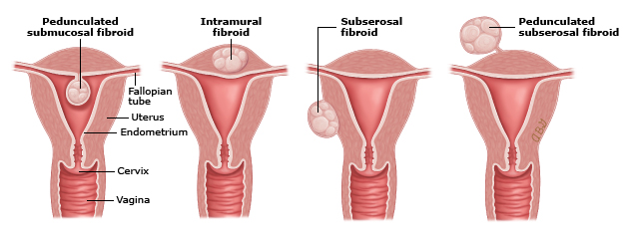

Рисунок 1 - Типы и места расположения фиброидов

Миома матки является гормонозависимой опухолью, развивающейся в репродуктивном возрасте и, как правило, регрессирующей после менопаузы. Отсутствие случаев заболевания до менархе и тенденция к спонтанному уменьшению размеров узлов после завершения овариальной активности подтверждают ведущую роль стероидных гормонов в патогенезе миомы. Однако, несмотря на большое количество клинических наблюдений, механизм её развития остаётся предметом активного научного изучения. Современные представления связывают возникновение миомы с комплексным взаимодействием генетических, гормональных, тканевых, иммунных и сосудистых факторов .
Клинические проявления миомы варьируют от полного отсутствия симптомов до тяжёлых форм, сопровождающихся обильными маточными кровотечениями, болевым синдромом, анемией, нарушением функции соседних органов и бесплодием. Вместе с тем, около 30–40% женщин с миомой не предъявляют выраженных жалоб, и заболевание становится случайной находкой при плановом обследовании или выполнении ультразвукового исследования. Тем не менее, даже при бессимптомном течении миома требует наблюдения, так как в определённый момент может начать прогрессировать и вызывать осложнения.
Субмукозная миома матки рассматривается как один из наиболее клинически значимых вариантов локализации лейомиомы, оказывающий прямое влияние на репродуктивную функцию женщины (Рисунок 1). При этом субмукозная форма встречается примерно в 10–15% всех случаев миомы и характеризуется ростом узла в сторону эндометрия с деформацией полости матки . Именно этот тип узлов наиболее часто ассоциирован с нарушением имплантации, бесплодием, самопроизвольными выкидышами и неудачами ЭКО. Субмукозная миома может быть единственным фактором бесплодия у 2–3% женщин, и её удаление значительно повышает шансы на наступление самостоятельной беременности или успех вспомогательных репродуктивных технологий. Учитывая ограниченность эпидемиологических данных в странах Центральной Азии, включая Казахстан, вопросы диагностики и эффективного органосохраняющего лечения данной патологии остаются крайне актуальными и требуют клинического и научного переосмысления.
Многочисленные исследования показали, что ведущими симптомами миомы являются меноррагия (обильные менструации), тазовая боль, симптомы давления на мочевой пузырь и прямую кишку, а также репродуктивные нарушения. Эти симптомы могут существенно снижать качество жизни пациенток, приводить к социальной изоляции, тревожным и депрессивным расстройствам. Именно поэтому своевременная диагностика и выбор индивидуальной тактики ведения пациентки с миомой имеют первостепенное значение в практике гинеколога .
В эпидемиологических наблюдениях показано, что фактическая распространённость миомы выше официальных показателей. Это связано с тем, что латентные формы заболевания, не сопровождающиеся клиническими проявлениями, не всегда выявляются при стандартных гинекологических осмотрах. Согласно данным проспективного когортного исследования Nurses’ Health Study II, миомы были диагностированы у 25–35% женщин в возрасте 35–49 лет, при этом наибольшая заболеваемость наблюдалась среди женщин негроидной расы.
Исследования, проведённые в Европе и США, подтвердили, что женщины афроамериканского происхождения не только чаще страдают миомой, но и имеют более тяжёлое клиническое течение заболевания, в том числе более крупные размеры узлов, множественные локализации, более высокий риск оперативного лечения и меньшую эффективность медикаментозных методов терапии [8].
Таким образом, миома матки представляет собой значимую клиническую проблему, с которой сталкивается каждая вторая женщина в течение жизни. Актуальность этой патологии обусловлена не только её распространённостью, но и влиянием на репродуктивную функцию, необходимостью хирургического вмешательства и значительными расходами на медицинское обслуживание.
Факторы риска развития миомы матки
Этиопатогенез миомы матки включает в себя совокупность экзогенных и эндогенных факторов. Систематизация факторов риска является важной частью понимания механизма заболевания и выбора эффективной стратегии его профилактики.
Возраст остаётся одним из наиболее значимых факторов риска. Частота выявления миомы увеличивается с возрастом, достигая максимума к 40–50 годам. В пременопаузе узлы склонны к увеличению, в то время как после наступления менопаузы в большинстве случаев наблюдается их спонтанная инволюция, особенно при отсутствии заместительной гормональной терапии .
Репродуктивный статус также влияет на вероятность развития миомы. Женщины, не имевшие беременностей, имеют более высокий риск развития миомы по сравнению с женщинами, родившими одного или более детей. Считается, что беременность оказывает защитное действие, возможно за счёт физиологической гормональной перестройки и временной аменореи [9].
Современные молекулярно-генетические исследования существенно расширили представления о патогенезе миомы матки. В работе Mäkinen N. и соавт. (2011) было впервые продемонстрировано, что соматические мутации гена MED12 (Mediator complex subunit 12) выявляются с высокой частотой — примерно у 70% исследованных лейомиом. Авторы показали, что данные мутации локализуются преимущественно в экзоне 2 гена MED12 и являются характерной молекулярной особенностью опухолевой ткани, отсутствуя в нормальном миометрии. Полученные результаты свидетельствуют о ключевой роли нарушения функции комплекса медиатора транскрипции в развитии лейомиом и подтверждают моноклональное происхождение опухоли [10].
Расовая принадлежность оказывает существенное влияние на риск развития заболевания. У женщин африканского происхождения риск развития миомы выше в 2–3 раза, чем у европеоидов. Эти различия, вероятно, связаны как с генетическими особенностями, так и с различиями в метаболизме витамина D, гормональных показателях и ответе на терапию [11].
Избыточный вес и ожирение являются признанными модифицируемыми факторами риска развития миомы матки. Системные обзоры и мета-анализы показывают, что у женщин с более высоким BMI риск развития миомы значительно увеличивается по сравнению с женщинами с нормальным весом (положительная связь между ожирением и распространённостью миомы, OR ~1,19) [12,13].
Висцеральная жировая ткань и абдоминальное ожирение дополнительно связаны с повышенным риском, что может отражать влияние центрального распределения жира на гормональные и метаболические пути.
Жировая ткань является активным эндокринным органом, способным преобразовывать андрогены в эстрогены через ароматазу, что повышает циркулирующие уровни эстрогенов и может стимулировать эстроген-зависимую пролиферацию миометрия .
Кроме того, ожирение сопровождается хроническим субклиническим воспалением и изменённым влиянием адипокинов, что также может способствовать росту миоматозных узлов .
Гормональные факторы включают раннее менархе, позднюю менопаузу, отсутствие лактации, длительное применение эстрогенов. Повышенный уровень эстрогенов и прогестерона оказывает пролиферативное воздействие на гладкомышечные клетки матки, стимулируя рост миоматозных узлов [14,15].
Дефицит витамина D в последние годы активно изучается как потенциальный фактор риска миомы. В исследованиях установлено, что низкий уровень 25(OH)D в плазме крови коррелирует с повышенным риском развития миомы, а также с большим её размером и числом узлов. Механизмы включают снижение пролиферации, ангиогенеза и синтеза внеклеточного матрикса под действием витамина D [16-19].
Питание и образ жизни. Повышенное потребление красного мяса, дефицит фруктов и зелёных овощей, низкий уровень физической активности, хронический стресс и нарушения сна ассоциированы с более высоким риском миомы. Кроме того, существует мнение, что избыточное потребление сахаров и высокогликемических продуктов также способствует развитию миомы за счёт повышения инсулинорезистентности и дисфункции эндокринной системы .
Влияние эндокринно-разрушающих веществ (ксеноэстрогенов), таких как бисфенол А, диоксин, пестициды и фталаты, обсуждается как возможный фактор формирования гормонального дисбаланса. Эти вещества нарушают нормальную функцию рецепторов, модулируют экспрессию генов и влияют на процессы пролиферации клеток миометрия .
Таким образом, миома матки формируется под влиянием совокупности факторов, действующих на фоне индивидуальной предрасположенности. Понимание этих факторов необходимо для разработки профилактических стратегий и определения группы риска, подлежащей диспансерному наблюдению.
Патогенез миомы матки: современные представления
Патогенез миомы матки остаётся одной из наиболее обсуждаемых тем современной гинекологии. Существующие на сегодняшний день научные данные позволяют утверждать, что развитие лейомиомы — это результат сложного взаимодействия генетических, гормональных, эпигенетических, иммунных и сосудистых механизмов. Миома представляет собой не просто гормонозависимую опухоль, а многокомпонентную патологию с чётко выраженной клональностью, тканевым ремоделированием и изменением сигнальных путей на клеточном уровне .
Ведущим фактором, запускающим рост миомы, считается мутационная трансформация отдельных гладкомышечных клеток миометрия, из которых формируется моноклональная популяция. Наиболее часто описываемой мутацией является повреждение гена MED12, которое выявляется более чем у 70% пациенток с миомами. Этот ген участвует в транскрипции и регуляции экспрессии множества других генов, и его мутация приводит к нарушению клеточного цикла и усилению пролиферации .
Наряду с MED12, определённую роль играют гены HMGA2, отвечающие за хроматиновую архитектуру и регуляцию транскрипции, а также гены коллагена (COL4A5, COL4A6), участвующие в формировании внеклеточного матрикса узлов. Присутствие этих мутаций подтверждает, что миома — это опухоль, развиваюаяся на фоне генетической нестабильности.
Кроме того, активную роль в патогенезе играют эпигенетические изменения, включая гиперметилирование промоторов, изменение профиля микроРНК и гистоновую модификацию. Эти процессы могут приводить к подавлению опухолевых супрессоров, активации пролиферативных сигналов и снижению чувствительности к апоптозу [20].
Одним из краеугольных механизмов развития миомы является её гормональная чувствительность. Эстрогены и прогестерон играют ключевую роль в стимуляции роста миоматозных узлов. При этом, вопреки традиционному представлению, в последние годы всё большее значение придаётся именно прогестерону как основному стимулятору клеточной пролиферации. В ткани миомы экспрессия рецепторов прогестерона (PR-A и PR-B) увеличена в несколько раз по сравнению с нормальным миометрием, особенно PR-A, которая ассоциирована с активацией факторов роста и подавлением апоптоза [21].
Прогестерон стимулирует экспрессию IGF-1, VEGF, TGF-β, а также усиливает синтез коллагенов и других компонентов внеклеточного матрикса. Под его влиянием миома становится более плотной, жёсткой и менее подверженной спонтанной инволюции. Влияние прогестерона реализуется через специфические сигнальные пути, включая MAPK/ERK и PI3K/AKT, которые усиливают деление клеток и тормозят их гибель [22].
Эстрогены, в свою очередь, модулируют экспрессию рецепторов к прогестерону и усиливают пролиферативные сигналы. В миоматозных узлах повышена активность ароматазы, что обеспечивает локальный синтез эстрогенов в тканях даже при нормальном или сниженном уровне этих гормонов в плазме. Это явление получило название гормональной автономии, и оно играет ключевую роль в росте миомы в перименопаузе или при экзогенной гормональной терапии [23].
Немаловажным является участие антиапоптотических механизмов, таких как повышенная экспрессия белков Bcl-2, подавляющих апоптоз, и снижение активности каспаз. Всё это создаёт условия для устойчивого роста опухолевой ткани и невосприимчивости к регуляторным сигналам организма [24].
Помимо гормонального и генетического влияния, в последние годы активно изучается сосудистая теория патогенеза. Согласно этой концепции, миоматозные узлы формируются в ответ на локальную гипоксию, возникающую в результате нарушения микроциркуляции. Гипоксические условия способствуют активации транскрипционного фактора HIF-1α, стимулирующего ангиогенез, клеточную пролиферацию и синтез внеклеточного матрикса .
Сосудистые нарушения в миоме сопровождаются аномальной структурой сосудов, венозным застоем, венулярной эктазией и гипоперфузией. Это создаёт условия для хронического повреждения тканей и стимуляции роста узлов, особенно в условиях гормональной стимуляции. Считается, что миома развивается как ответ на тканевую травму, аналогично атеросклеротической бляшке, формирующейся в ответ на повреждение эндотелия .
Важнейшим морфологическим компонентом миомы является фиброз. Узлы характеризуются плотной консистенцией, высоким содержанием коллагенов I и III типов, а также снижением коллагенсвязывающих белков (например, дерматопонтина). Подобные изменения создают жёсткую опухолевую структуру, снижающую её восприимчивость к медикаментозному лечению [25].
По мнению ряда исследователей, миома может рассматриваться как локализованная фиброзная реакция, вызванная повторяющимися микроповреждениями и последующей дезорганизацией внеклеточного матрикса. Это подтверждается данными о высокой экспрессии TGF-β, стимулирующего синтез фибронектина и коллагена, а также снижением уровня металлопротеиназ, ответственных за деградацию матрикса .
Дополнительно рассматривается участие иммунных механизмов. У пациенток с миомой обнаружены изменения в составе местного иммнного инфильтрата, снижение количества NK-клеток, повышенный уровень IL-6, TNF-α и других цитокинов, создающих пролиферативную микросреду [26]. Нарушение иммунного надзора может играть роль в устойчивости узлов к регрессии и прогрессирующем росте.
Ряд авторов подчёркивают, что миома — это гетерогенное заболевание, в основе которого могут лежать различные патогенетические механизмы у разных пациенток. У одних женщин доминирует гормональная чувствительность, у других — сосудистые или иммунные нарушения, что определяет особенности клинического течения, ответа на лечение и прогноза .
Таким образом, современное понимание патогенеза миомы включает в себя комплексный подход, признающий ведущую роль гормональных, генетических, сосудистых и иммунных факторов. Эти данные открывают перспективы для персонализированного подбора терапии, внедрения таргетных препаратов, а также разработки прогностических моделей, учитывающих биомаркеры заболевания.
Итак, миома матки представляет собой мультифакторное заболевание, в основе которого лежат сложные и взаимосвязанные механизмы, включающие гормональные, генетические, сосудистые, иммунные и эпигенетические факторы. Современные научные данные подтверждают, что миома — это не просто результат избытка эстрогенов, как считалось ранее, а динамично развивающийся процесс, опосредованный целым рядом клеточных и молекулярных взаимодействий .
Значительное внимание в последнее десятилетие уделяется изучению молекулярных мишеней, связанных с основными сигнальными путями, регулирующими рост опухоли. Это открывает перспективы для разработки персонализированных схем лечения, включая таргетную фармакотерапию и биологически направленные вмешательства, которые могут дополнять или в перспективе заменить хирургические методы.
Учитывая выраженную гетерогенность миомы и её клинические формы, крайне важно формирование индивидуализированного подхода, учитывающего не только морфологические характеристики узлов, но и гормональный профиль, репродуктивные планы, возраст пациентки, а также наличие сопутствующей патологии.
Изучение патогенеза миомы имеет не только академическое значение, но и прямое клиническое применение. Оно позволяет совершенствовать диагностические алгоритмы, прогнозировать риск рецидива после лечения, обосновывать выбор терапии и разрабатывать эффективные меры профилактики у женщин из групп риска, особенно с учётом высокой распространённости заболевания в популяции.
Следовательно, глубокое понимание патогенеза миомы матки создаёт основу для следующих разделов обзора, где будут рассмотрены клинические проявления, осложнения, методы лечения, включая как традиционные хирургические, так и современные лапароскопические и органосохраняющие подходы.

1.2 Типы миомы матки, клинические проявления и их значение в выборе терапии
Миома матки — одно из наиболее часто диагностируемых доброкачественных новообразований у женщин репродуктивного возраста. Учитывая разнообразие форм, клинических проявлений и локализаций миоматозных узлов, классификация и типизация миомы имеет не только академическое, но и практическое значение для диагностики, прогноза и выбора тактики лечения [27,28].
Классификация миомы: анатомический и клинический подход
Для стандартизации подходов к диагностике и лечению миоматозных узлов используется международная классификация FIGO (International Federation of Gynecology and Obstetrics), предложенная в 2011 году и дополненная в 2018 году. Она основана на анатомическом принципе и описывает степень проникновения миомы в толщу миометрия и её отношение к полости и серозной оболочке матки (Рисунок 2).
Тип 0 — полностью субмукозный узел на ножке, находящийся в полости матки. Эти узлы обычно сопровождаются обильными менструациями, бесплодием и рецидивирующими выкидышами.
Тип 1 — субмукозный узел, внедряющийся в миометрий менее чем на 50%. Он может быть удалён гистероскопически, однако часто требует двухэтапной резекции при значительном размере.
Тип 2 — субмукозная миома, более чем на 50% погружена в миометрий. Такие узлы труднее поддаются эндоскопическому удалению и чаще вызывают деформацию полости матки, нарушая имплантацию эмбриона.
Тип 3 — полностью интрамуральный узел, контактирующий с эндометрием. При клинической оценке он может быть ошибочно принят за тип 2, особенно на УЗИ, и требует уточнения по данным МРТ или гидросонографии.
Тип 4 — классическая интрамуральная миома, не связанная с эндометрием или серозой. Эти узлы часто длительное время бессимптомны, но при росте вызывают меноррагию и давление на органы таза.
Типы 5–7 — субсерозные узлы, в зависимости от степени погружения в миометрий и наличия ножки. Эти образования менее связаны с нарушением менструального цикла, но при значительном размере могут вызывать компрессию мочевого пузыря и прямой кишки.
Тип 8 — миомы вне стандартной анатомической оси: парацервикальные, шеечные, паразитарные и др. Их диагностика затруднена, а лечение требует индивидуального подхода.
Особенности типа миомы напрямую влияют на выбор способа удаления: субмукозные — преимущественно гистероскопически, интрамуральные и субсерозные — лапароскопически или лапаротомно. Таким образом, точная типизация по FIGO — важнейший фактор в определении лечебной тактики.
Дополнительно FIGO предлагает комбинированную типизацию, например, тип 2–5, если узел располагается как внутри полости, так и выпячивается за серозную оболочку. Это отражает реальную анатомическую сложность некоторых узлов и подчёркивает необходимость точной визуализации перед лечением.
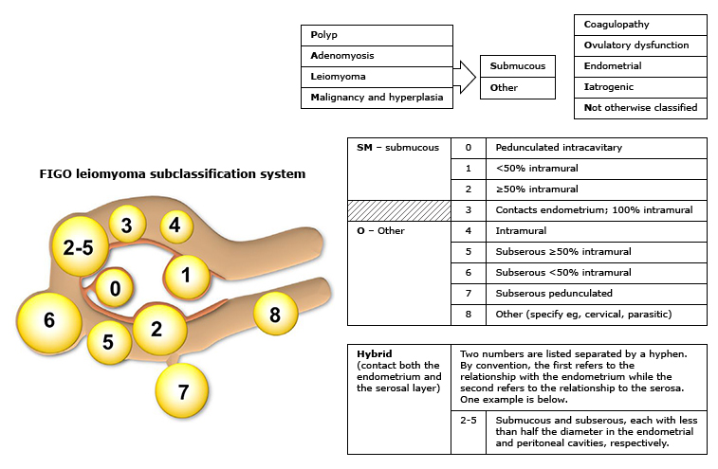

Рисунок 2 - Система субклассификации лейомиом FIGO

Визуализация и диагностика миомы
Для точной диагностики типа миомы применяются различные методы визуализации, каждый из которых имеет свои показания, преимущества и ограничения.
Ультразвуковое исследование остаётся ведущим методом первичной диагностики миомы матки благодаря своей доступности, неинвазивности и высокой информативности. Трансвагинальная эхография обеспечивает детальную визуализацию миоматозных узлов малых размеров, позволяет оценить их количество, эхоструктуру, васкуляризацию и взаиморасположение по отношению к полости матки и серозной оболочке. Чувствительность метода при трансвагинальном доступе, по данным современных исследований, достигает 85–90%, что делает его основным инструментом скрининга и динамического наблюдения. Вместе с тем при наличии множественных миоматозных узлов, выраженной деформации полости матки, а также при подозрении на субмукозную локализацию диагностические возможности стандартного УЗИ могут быть ограничены. В подобных клинических ситуациях требуется уточнение топографии узлов и степени их интракавитарного компонента с использованием дополнительных методов визуализации, включая соногистерографию, магнитно-резонансную томографию или гистероскопию, что позволяет оптимизировать выбор хирургической тактики и повысить точность предоперационного планирования [29-31].
Соногистерография (гидросонография), основанная на введении стерильного физиологического раствора в полость матки с последующим трансвагинальным ультразвуковым контролем, существенно повышает диагностическую точность при внутриматочной патологии. Контрастирование полости позволяет чётко визуализировать контуры эндометрия, определить наличие субмукозных миоматозных узлов, уточнить степень их интракавитарного компонента, глубину интрамурального внедрения и выраженность деформации полости матки. По сравнению со стандартным трансвагинальным УЗИ метод обладает большей чувствительностью в выявлении субмукозных элементов, особенно при узлах типа FIGO 1–2, а также при сочетании миомы с гиперпластическими процессами эндометрия. Особую клиническую ценность соногистерография представляет на этапе предоперационного планирования гистероскопической миомэктомии, поскольку позволяет оценить техническую осуществимость резекции, спрогнозировать объём вмешательства и риск неполного удаления узла. Детальная топографическая характеристика миоматозного образования способствует выбору оптимальной хирургической тактики, снижению интраоперационных осложнений и повышению эффективности органосохраняющего лечения у пациенток репродуктивного возраста [32,33].
Магнитно-резонансная томография занимает ключевое место в диагностике миомы матки, особенно в ситуациях, когда результаты ультразвукового исследования являются недостаточно информативными или требуются дополнительные детали для планирования органосохраняющих вмешательств. В отличие от УЗИ, МРТ обеспечивает высокую пространственную контрастность мягких тканей, что позволяет не только точно определить размеры, локализацию и количество миоматозных узлов, но и оценить их структуру, тип сигнала на различных последовательностях, выраженность васкуляризации, а также феномены дегенерации и возможные зоны некроза внутри узла. Такое многофункциональное визуализирующее исследование особенно важно при подозрении на сочетание миомы с аденомиозом или при необходимости дифференцировать доброкачественные миоматозные образования от редких злокачественных процессов, таких как лейомиосаркома, у которых МРТ может выявлять характерные особенности формы, границ и сигнала опухоли. За счёт включения последовательностей с диффузно взвешенными изображениями (DWI) и оценкой коэффициента диффузии (ADC) МРТ также способствует уточнению внутренних характеристик ткани, дополняя анатомические данные информацией о микроструктуре. Таким образом, МРТ является незаменимым методом в сложных диагностических случаях, при планировании органосохраняющих операций и при подозрении на саркому или аденомиоз в сочетании с миомой [34,35].
Гистероскопия представляет собой высокоинформативный эндоскопический метод исследования полости матки, позволяющий в режиме реального времени визуализировать внутриматочные структуры с высокой точностью. В диагностическом плане гистероскопия обеспечивает прямое наблюдение за субмукозными миоматозными узлами, их размером, формой, степенью внедрения в полость матки и характером поверхности, что существенно превосходит по точности данные, получаемые с помощью ультразвуковых методов, особенно при сложной топографии образований. Важнейшим клиническим преимуществом методики является возможность целенаправленной взятия биопсийного материала из эндометрия или подозрительных участков, что повышает чувствительность морфологической верификации и исключает сопутствующую патологию эндометрия, не визуализируемую при трансвагинальном УЗИ или соногистерографии. Диагностическая гистероскопия особенно показана при подозрении на субмукозные узлы, когда требуется уточнить характер деформации полости матки и выбрать оптимальный хирургический доступ; такая предоперационная визуальная оценка позволяет избежать несостоятельной или неполной резекции, снижает риск внутриматочных синехий и улучшает клинические исходы, включая сохранение репродуктивной функции. На основании многочисленных современных исследований диагностическая гистероскопия рассматривается как «золотой стандарт» в оценке внутриматочной патологии при субмукозных миомах, обеспечивая непревзойдённую точность локализации и характеристику узлов по сравнению с другими диагностическими инструментами [36].
Таким образом, комплексная диагностика с использованием нескольких методов визуализации необходима для точной типизации и планирования лечения, особенно при желании пациентки сохранить фертильность или избежать гистерэктомии.
Клинические проявления миомы матки
Миома матки, являясь одним из наиболее распространённых новообразований у женщин репродуктивного возраста, характеризуется значительным клиническим разнообразием. Развитие симптомов, их интенсивность, частота и влияние на общее состояние здоровья женщины зависят от множества факторов, включая локализацию, размеры и морфологические особенности миоматозных узлов. Несмотря на то, что у части женщин заболевание может протекать бессимптомно, в значительном проценте случаев миома сопровождается выраженными нарушениями менструального цикла, болевым синдромом, снижением репродуктивной функции и развитием осложнений, требующих комплексного подхода к лечению .
Миома может вызывать широкий спектр симптомов, от минимальных или отсутствующих до тяжёлых, резко снижающих качество жизни. Установлено, что клиническая картина во многом определяется расположением узлов относительно анатомических структур матки и соседних органов, а также темпами их роста .
Наиболее частыми жалобами являются:
- обильные менструации (меноррагии),
- боль и давление в малом тазу,
- симптомы со стороны мочевого пузыря и кишечника,
- репродуктивные расстройства,
общая слабость, утомляемость, признаки анемии [37].
Меноррагии и ациклические кровотечения
Одним из самых распространённых симптомов является меноррагия — патологически обильное и/или длительное менструальное кровотечение. По данным разных авторов, она встречается у 30–50% женщин с миомой и значительно ухудшает качество жизни. Механизмы развития меноррагии включают увеличение площади слизистой оболочки матки, нарушение сосудистой архитектоники, снижение сократительной способности миометрия и изменение уровня простагландинов. Установлено, что гиперплазия сосудистой сети миоматозного узла снижает эффективность гемостаза, что делает кровотечение более продолжительным и трудно поддающимся медикаментозному контролю .
Ациклические кровотечения, или метроррагии, чаще всего наблюдаются у женщин в перименопаузальном возрасте и могут быть связаны с дегенерацией узла, нарушением гормонального фона или сопутствующей патологией эндометрия [38-40].
Тазовая боль и ощущение давления
Болевой синдром при миоме может быть результатом растяжения капсулы, ишемии тканей, давления на смежные органы или дегенеративных процессов в узле. Характер боли — от ноющей до схваткообразной, локализуется внизу живота, поясничной области или иррадиирует в бедро и прямую кишку. Давление на соседние органы возникает при увеличении размеров узлов более 5 см, особенно если они локализуются по передней или задней поверхности матки. При сдавлении мочевого пузыря возникают дизурические расстройства, при давлении на кишечник — запоры и вздутие живота.
Симптомы мочеполовой и пищеварительной систем
Компрессия мочевого пузыря приводит к учащённому мочеиспусканию, никтурии и затруднённому опорожнению. Давление на прямую кишку сопровождается тенезмами, болезненной дефекацией и ощущением неполного опорожнения кишечника. Эти симптомы нередко становятся поводом для обращения к урологу или проктологу, что может отсрочить постановку правильного диагноза .
Анемия и общая слабость
Хроническая кровопотеря, особенно при сочетании меноррагии и метроррагии, ведёт к железодефицитной анемии. Уровень гемоглобина может снижаться до 70–90 г/л, вызывая слабость, головокружения, тахикардию и когнитивные нарушения. Женщины жалуются на снижение работоспособности, ухудшение сна и качества жизни в целом .
Репродуктивные расстройства
Субмукозная миома матки в современной гинекологической практике рассматривается не просто как морфологический вариант лейомиомы, а как клиническая форма, обладающая наибольшим потенциалом негативного влияния на репродуктивную функцию. В отличие от субсерозных образований, локализующихся по наружной поверхности матки и преимущественно определяющих компрессионную симптоматику, а также интрамуральных узлов, воздействие которых на фертильность остаётся предметом дискуссии, субмукозная локализация характеризуется непосредственным вовлечением эндометрия в патологический процесс. Именно контакт узла с полостью матки формирует условия для нарушения имплантационных механизмов и рассматривается как самостоятельный фактор бесплодия [41,42].
Согласно современным клиническим данным, вероятность наступления беременности у пациенток с субмукозной миомой статистически ниже по сравнению с женщинами без деформации полости матки, причём данный эффект прослеживается как при естественном зачатии, так и в циклах вспомогательных репродуктивных технологий [43]. Важно подчеркнуть, что степень влияния определяется не только размерами образования, но и его пространственным расположением относительно эндометрия, что принципиально отличает субмукозные узлы от интрамуральных без деформации полости.
Механический компонент патогенеза заключается в изменении геометрии маточной полости и нарушении равномерности эндометриального рельефа. Деформация внутреннего контура матки создаёт участки локального напряжения и изменённого распределения внутриматочной жидкости, что способно препятствовать адекватной аппозиции бластоцисты к функциональному слою эндометрия. При этом даже узлы с минимальной интракавитарной частью, относящиеся к типу FIGO 3, демонстрируют отрицательное влияние на исходы имплантации, что подтверждено систематическими обзорами последних лет [44]. Для интрамуральных образований без контакта с эндометрием подобный механизм выражен значительно слабее, а при субсерозной локализации практически отсутствует, что подчёркивает ключевую роль именно интракавитарной деформации.
Не менее значимым представляется влияние субмукозной миомы на функциональную активность миометрия. Физиологическая перистальтика матки обеспечивает направленный транспорт сперматозоидов и эмбриона. Нарушение координации сократительных волн в присутствии узла, выступающего в полость матки, может изменять характер внутриматочных сокращений и тем самым снижать вероятность физиологического продвижения гамет и эмбриона. Для интрамуральных узлов подобные изменения зависят преимущественно от их объёма и глубины залегания, тогда как при субмукозной локализации дисперистальтика может возникать даже при относительно небольших размерах образования.
На молекулярном уровне установлено, что субмукозные узлы ассоциированы с изменением экспрессии генов, регулирующих рецептивность эндометрия. В частности, выявлено снижение экспрессии HOXA10, LIF и интегрина αvβ3 — молекул, обеспечивающих адекватное взаимодействие трофобласта с эндометрием в период «окна имплантации» [45,46]. При интрамуральной локализации без деформации полости подобные изменения выявляются реже и носят менее выраженный характер, тогда как при субсерозных узлах их связь с рецептивностью эндометрия практически не прослеживается. Таким образом, близость патологического очага к функциональному слою эндометрия является определяющим фактором молекулярной дисфункции.
Дополнительным звеном патогенеза выступает сосудистый компонент. Субмукозная миома сопровождается перестройкой микроциркуляторного русла, изменением архитектоники сосудов и перераспределением кровотока в зоне эндометрия. Повышение сосудистого сопротивления в спиральных артериях и формирование участков относительной гипоперфузии создают предпосылки для дефектной трофобластической инвазии. Интрамуральные узлы могут оказывать сходное влияние лишь при значительном размере и вовлечении эндометрия, тогда как субсерозные образования, как правило, не затрагивают эндометриальный кровоток [47].
Клинические наблюдения подтверждают, что наличие субмукозной миомы сопровождается снижением эффективности программ ЭКО и уменьшением частоты клинической беременности по сравнению с женщинами без деформации полости матки. При этом данные о влиянии интрамуральных узлов остаются противоречивыми, а субсерозные миомы в большинстве исследований не демонстрируют статистически значимого ухудшения исходов ВРТ. Такая дифференциация подчёркивает необходимость учитывать не только факт наличия миомы, но и её анатомический тип [48].
Отдельного внимания заслуживает связь субмукозной миомы с ранними репродуктивными потерями. У пациенток с деформацией полости матки отмечается более высокая частота самопроизвольных выкидышей в первом триместре беременности [49]. Вероятным механизмом является сочетание нарушенной имплантации, дефекта формирования плацентарной площадки и повышенной сократительной активности миометрия. Интрамуральные узлы без деформации полости демонстрируют менее выраженную корреляцию с ранними потерями, тогда как при субсерозной локализации подобная связь минимальна [50].
Гормонально-рецепторные особенности лейомиоматозной ткани также могут усиливать неблагоприятное воздействие субмукозной миомы на фертильность. Повышенная экспрессия рецепторов прогестерона и изменённая локальная ароматазная активность формируют специфический гормональный микроклимат в зоне контакта узла с эндометрием, что может нарушать синхронность его трансформации в лютеиновую фазу и смещать временные параметры «окна имплантации» [51]. В условиях интрамуральной и особенно субсерозной локализации подобное влияние выражено значительно слабее.
Таким образом, сопоставительный анализ различных типов миоматозных узлов позволяет заключить, что именно субмукозная локализация обладает наибольшим потенциалом отрицательного влияния на репродуктивную функцию. Её воздействие реализуется через комплекс механических, сосудистых, молекулярных и гормональных механизмов, тогда как при интрамуральных и субсерозных формах подобные изменения либо носят ограниченный характер, либо отсутствуют. Представленные данные позволяют рассматривать субмукозную миому матки как патогенетически обоснованный фактор бесплодия, требующий прицельной клинической оценки при планировании беременности и проведении программ вспомогательных репродуктивных технологий .
Осложнения миомы матки
Миома может осложняться как хроническими, так и острыми состояниями, угрожающими здоровью женщины.
Железодефицитная анемия
Наиболее частое осложнение, развивающееся вследствие регулярной потери крови. Снижает толерантность к физическим нагрузкам, провоцирует хроническую усталость и может усугублять сопутствующие соматические заболевания.
Дегенеративные изменения
При нарушении кровоснабжения возможно развитие гиалиноза, кальциноза, кистозной или красной дегенерации узла. Последняя особенно характерна во время беременности и сопровождается выраженным болевым синдромом, требующим дифференциальной диагностики с острой гинекологической патологией .
Острые хирургические осложнения
Наиболее опасным является перекрут ножки субсерозной миомы, сопровождающийся острой болью, тошнотой, рвотой и симптомами раздражения брюшины. Своевременная диагностика и экстренная лапароскопия необходимы для предотвращения некроза тканей и перитонита [52-55].
Осложнения беременности и родов
Наличие миомы увеличивает риск выкидыша, преждевременных родов, задержки внутриутробного роста, патологий прикрепления плаценты, а также кровотечений в родах и в раннем послеродовом периоде. Частота оперативного родоразрешения выше, особенно при узлах, локализованных в нижнем сегменте матки или шейке [56].

1.3 Варианты хирургического лечения миомы матки
Выбор метода лечения определяется симптоматикой, возрастом пациентки, репродуктивными планами, размерами и локализацией узлов, наличием осложнений. Все подходы можно условно разделить на консервативные, органосохраняющие и радикальные.
Консервативное лечение
Включает медикаментозную терапию и наблюдение. Применяется при бессимптомных миомах или в качестве подготовки к операции.
- Агонисты ГнРГ вызывают временную гипоэстрогению и уменьшают объём узлов на 30–50% [57].
- Селективные модуляторы прогестероновых рецепторов (улипристал ацетат) оказывают антипролиферативный эффект, регулируют менструации, но ограничены по длительности использования .
- Гормональная контрацепция и ВМС с левоноргестрелом позволяют уменьшить менструальную кровопотерю, но не воздействуют на объём узлов.
- Минимально инвазивные методы
- Эмболизация маточных артерий (ЭМА) приводит к ишемии и уменьшению узлов на 40–60%, но не рекомендуется при желании сохранить фертильность [58,59]. Хотя ЭМА считается интервенционным методом, она нередко рассматривается как альтернативная хирургии. Показана при наличии симптомов, отсутствии плана беременности и противопоказаниях к оперативному лечению. Недостатки — возможность неполной ишемии, синдром постэмболизации, снижение овариального резерва
- Фокусированная ультразвуковая абляция (FUS) — современный неинвазивный метод с перспективами для пациентов без планов на беременность [60]. Неинвазивный метод термического разрушения узлов под МРТ-навигацией. Пока имеет ограниченное распространение из-за высокой стоимости и технической сложности, но представляет интерес у женщин, отказавшихся от хирургии
Хирургическое лечение
Показано при выраженной симптоматике, бесплодии, подозрении на саркому или быстрых темпах роста.
- Миомэктомия (гистероскопическая, лапароскопическая, лапаротомная) — предпочтительна у женщин, желающих сохранить репродуктивную функцию [61,62].
- Гистерэктомия проводится при множественных рецидивирующих узлах у пациенток, не планирующих беременность. Возможно выполнение вагинальным, лапароскопическим или абдоминальным доступом [63,64].
В современных условиях лечение миомы матки должно быть строго индивидуализировано. Комплексный подход, учитывающий не только морфологические характеристики узлов, но и психоэмоциональное состояние женщины, её социальный статус, репродуктивные планы и клинические предпочтения, позволяет добиться наилучших результатов. Благодаря многообразию доступных методов, а также накопленным научным данным, стало возможным максимально щадящее, органосохраняющее и эффективное ведение пациенток с миомой матки .
Хирургическое лечение миомы матки остаётся одним из наиболее востребованных и распространённых методов терапии. Несмотря на активное развитие медикаментозных и минимально инвазивных подходов, оперативные вмешательства до сих пор составляют основу лечения у значительного числа женщин, особенно при выраженной симптоматике, нарушении фертильности или подозрении на осложнённое течение заболевания. В зависимости от возраста пациентки, локализации и размеров узлов, репродуктивных планов, а также технических возможностей клиники, выбор метода хирургического лечения может существенно варьировать.
На современном этапе существует несколько ключевых подходов к хирургическому лечению миомы: лапаротомная миомэктомия, лапароскопическая миомэктомия, гистероскопическая миомэктомия, а также новые технологии, включая робот-ассистированные вмешательства. Каждый из методов имеет как определённые преимущества, так и ограничения, требующие тщательной оценки до выбора тактики.

1.3.1 Лапаротомная миомэктомия
Лапаротомная миомэктомия представляет собой традиционный метод открытого удаления миоматозных узлов с сохранением матки. Этот метод применим в случаях крупных или множественных миом, при подозрении на злокачественный процесс, при ограниченных технических возможностях эндоскопического оборудования, а также при неэффективности или невозможности выполнения малоинвазивных операций [65,66].
Техника операции
Операция выполняется через продольный или поперечный разрез передней брюшной стенки. После доступа к матке хирург осуществляет рассечение капсулы узла, выделение его ложа и последующее ушивание миометрия многослойным швом. Особое внимание уделяется тщательному гемостазу и восстановлению анатомической целостности матки. При наличии множественных узлов производится последовательное их удаление, иногда — с иссечением деформированного участка матки [67].
Показания
- размеры узлов более 10 см,
- множественные интрамуральные миомы,
- технические противопоказания к лапароскопии,
- отсутствие оборудования для эндоскопической хирургии,
- подозрение на малигнизацию,
- наличие плотных спаек или анатомических аномалий таза
- Преимущества
- высокая визуализация тканей,
- возможность удаления крупных и множественных узлов,
- точный послойный гемостаз,
- меньшая зависимость от технического оснащения
- Недостатки
- повышенная травматичность,
- длительный период реабилитации (до 4–6 недель),
- риск послеоперационных спаек и инфицирования,
- значительная кровопотеря,
- формирование рубца на матке, что повышает риск разрыва в последующую беременность [68].
Согласно исследованиям, уровень послеоперационных осложнений после лапаротомной миомэктомии колеблется от 10 до 25%, в зависимости от исходного состояния пациентки и квалификации хирурга. Тем не менее, этот метод остаётся актуальным в случаях ограничений для других видов вмешательств .

1.3.2 Лапароскопическая миомэктомия
Лапароскопическая миомэктомия на сегодняшний день считается «золотым стандартом» органосохраняющей хирургии при миоме матки у женщин репродуктивного возраста. Метод сочетает высокую эффективность, минимальную инвазивность, сокращённый реабилитационный период и сниженный риск послеоперационных спаек, что особенно важно для пациенток с нерешённым репродуктивным статусом [69].
Показания к лапароскопической миомэктомии
- одиночные или немногочисленные узлы до 8–10 см,
- интрамуральные и субсерозные миомы,
- желание сохранить фертильность,
- отсутствие выраженного спаечного процесса,
- техническая возможность эндоскопического доступа [70].
Особенности техники
Операция проводится с использованием стандартного лапароскопического оборудования. Выполняется троакарный доступ, визуализация узла, инъекция вазопрессина в миометрий с целью уменьшения кровопотери, рассечение капсулы миомы, извлечение узла и ушивание ложа матки, как правило, двух- или трёхслойным непрерывным швом. Особое внимание уделяется сохранению архитектоники миометрия, что критически важно для предотвращения осложнений при последующей беременности [71,72].
Преимущества метода
- малая травматичность,
- сокращение сроков госпитализации до 1–2 суток,
- быстрый возврат к обычной активности,
- минимальный риск спаечного процесса,
- косметический эффект.
Технические аспекты лапароскопической миомэктомии
Ключевым этапом лапароскопической миомэктомии является наложение швов. Учитывая ограниченное пространство и необходимость точной адаптации тканей, применяются специальные лапароскопические иглодержатели и нити, включая рассасывающиеся шовные материалы с зазубринами, такие как V-Loc и Stratafix. Это облегчает выполнение шва, обеспечивает надёжное сопоставление краёв и снижает риск расхождения швов в послеоперационном периоде [73].
Также активно применяются методы временной окклюзии маточных артерий или инъекции вазопрессина в миометрий, что позволяет значительно снизить интраоперационную кровопотерю. Некоторые исследователи указывают на эффективность комбинированного применения шовного материала и сосудистых технологий в снижении риска гематом и улучшении регенерации тканей [74-76].
Ограничения и риски
Несмотря на многочисленные преимущества, лапароскопическая миомэктомия имеет и ограничения. Среди них:
- техническая сложность при узлах более 10 см,
- множественные узлы в разных анатомических участках,
- выраженные спаечные процессы,
- риск конверсии в лапаротомию в 3–8% случаев .
Кроме того, обсуждается вопрос о безопасности лапароскопической морцелляции при удалении узлов, особенно в свете риска случайной диссеминации недиагностированной саркомы. Это привело к разработке закрытых контейнеров для морцелляции, позволяющих проводить фрагментацию тканей без контакта с брюшной полостью [77,78].

1.3.3 Гистероскопическая миомэктомия
Гистероскопическая миомэктомия применяется при субмукозных узлах, выступающих в полость матки. Это один из наименее травматичных методов, позволяющий сохранить анатомию и функцию матки без внешнего вмешательства. Метод рекомендован при узлах типов 0, 1 и частично 2 (по FIGO), размерами до 4–5 см.
Методика и инструменты
Операция проводится трансцервикально с использованием резектоскопа и раствора для дистензии полости матки. В зависимости от плотности узла и глубины его внедрения, используется резекция в один этап или двухэтапный подход. Контроль за глубиной резекции критически важен, чтобы избежать перфорации и повреждения базального слоя эндометрия.
Преимущества метода
- отсутствие наружных разрезов,
- минимальный риск спаек,
- короткий период реабилитации (1–3 дня),
- высокая эффективность при кровотечениях и бесплодии, связанных с субмукозной миомой.
Ограничения
- ограничение по размеру и типу узлов,
- риск перфорации матки и синдрома водной интоксикации (при избыточной абсорбции дистензионной жидкости),
- необходимость повторного вмешательства при неполной резекции.
Гистероскопическая миомэктомия признана эффективной при подготовке к ЭКО и других программах ВРТ у женщин с субмукозными миомами, препятствующими имплантации .

1.3.4 Робот-ассистированная миомэктомия
Роботизированная хирургия (например, с применением платформы da Vinci) представляет собой высокотехнологичный вариант лапароскопического вмешательства с использованием роботизированных манипуляторов и трёхмерной визуализации. Этот метод всё активнее внедряется в практику в странах с высоким уровнем медицинского финансирования [79-82].
Преимущества
- высокая точность движений,
- трёхмерное увеличение изображения,
- снижение утомляемости хирурга,
- возможность выполнения сложных швов и гемостаза.
Недостатки
- высокая стоимость оборудования и расходников,
- ограниченная доступность в большинстве клиник,
- более длительное время операции по сравнению с обычной лапароскопией,
- отсутствие доказанных преимуществ по частоте осложнений или фертильности .
Тем не менее, в сложных случаях с труднодоступными узлами или при повторных вмешательствах робот-ассистированная хирургия может быть методом выбора .
Минилапаротомия
Метод включает доступ через разрез длиной 4–6 см над лоном. Применяется как альтернатива лапароскопии при отсутствии соответствующего оборудования или противопоказаниях к эндоскопии. Позволяет удалить узлы до 8 см, сохранить фертильность и обеспечить быстрый послеоперационный период.

Сравнительный анализ хирургических методов (Таблица 1)

Таблица 1 - Сравнение методов хирургического лечения миомы матки по ряду ключевых параметров

Параметр | Лапаротомия | Лапароскопия | Гистерорезекто  скопия | Робот-хирургия
1 | 2 | 3 | 4 | 5
Травматичность | Высокая | Низкая | Очень низкая | Низкая
Госпитализация | 5–7 дней | 1–2 дня | 1 день | 1–2 дня
Продолжение таблицы 1
1 | 2 | 3 | 4 | 5
Время восстановления | 4–6 недель | 1–2 недели | 2–3 дня | 1–2 недели
Спайкообразование | Часто | Редко | Редко | Редко
Доступность оборудования | Высокая | Средняя | Средняя | Низкая
Стоимость | Умеренная | Средняя | Низкая | Очень высокая
Фертильность после | Средняя | Высокая | Высокая | Высокая

Согласно ряду метаанализов, лапароскопическая миомэктомия обладает лучшим балансом между эффективностью и безопасностью, особенно у женщин, планирующих беременность. Гистероскопическая резекция узлов значительно повышает частоту наступления беременности при наличии субмукозных миом.
Хирургическое лечение миомы матки представлено разнообразными методами, позволяющими адаптировать подход к каждой пациентке с учётом её индивидуальных анатомических, репродуктивных и общеклинических особенностей. Эволюция хирургии в сторону минимальной инвазии, органосохранения и функциональной реабилитации делает возможным лечение даже у пациенток с отягощённым анамнезом. Выбор метода должен быть обоснован не только клиническими показателями, но и учитывать желания пациентки, её репродуктивные перспективы, доступность оборудования и квалификацию хирурга. Персонализированный подход — ключ к повышению качества жизни и снижению числа рецидивов у женщин с миомой матки .

1.4 Лапароскопическая миомэктомия: техника, особенности, материалы и влияние на репродуктивную функцию
Лапароскопическая миомэктомия в последние десятилетия заняла устойчивое место в арсенале органосохраняющей хирургии при лечении миомы матки. С развитием лапароскопических технологий, внедрением современных инструментов, энергомодуляторов, гемостатических средств и шовного материала, стало возможным выполнение операций с высокой степенью точности, минимальной травматизацией тканей и быстрым восстановлением функции репродуктивных органов. Этот метод особенно актуален для женщин, планирующих беременность, а также для пациенток, стремящихся избежать длительной реабилитации и обширного хирургического вмешательства [83,84].
Хирургическая техника лапароскопической миомэктомии
Классическая лапароскопическая миомэктомия включает несколько стандартных этапов. После индукции пневмоперитонеума и установки троакаров, производится ревизия органов малого таза и визуализация миоматозного узла. Для уменьшения кровопотери часто применяется предварительное введение вазопрессина в ткани миометрия вокруг узла. Вазоконстрикция обеспечивает снижение интраоперационной кровопотери на 40–60%, по данным различных исследований [85].
После инъекции вазопрессина выполняется капсулотомия с помощью монополярного или биполярного инструмента, ультразвукового скальпеля или лазерной энергии. Узел энуклеируется с помощью тупой и острой диссекции, затем ложа тщательно коагулируется и ушивается в несколько слоёв. В завершение, удалённый узел извлекается при помощи морцелляции — внутренней или через минилапаротомный разрез в случае крупных образований.
Для повышения безопасности морцелляции при подозрении на злокачественный процесс рекомендуется использование закрытых контейнеров, предотвращающих диссеминацию тканей. Этот подход особенно актуален после публикаций, выявивших редкие, но возможные случаи распространения недиагностированной саркомы при открытой морцелляции.
Подходы к наложению швов на миометрий
Одним из ключевых этапов миомэктомии является восстановление анатомической и функциональной целостности матки. Адекватное ушивание ложа узла обеспечивает устойчивый гемостаз, снижает риск формирования внутримышечных гематом и способствует формированию состоятельного рубца, что имеет принципиальное значение для последующих гестаций и профилактики акушерских осложнений, включая разрыв матки. В клинической практике применяют прерывистые и непрерывные швы; объём реконструкции определяется глубиной и протяжённостью дефекта миометрия и может включать ушивание в один, два или три слоя с обязательной адаптацией глубоких тканей и серозного покрова при значительной толщине ложа. Современные обзоры по минимально инвазивной миомэктомии подчёркивают, что при глубоких и широких дефектах многослойное ушивание рассматривается как предпочтительная стратегия для восстановления толщины миометрия и снижения риска дефектного рубцевания, тогда как факторы несостоятельности рубца и разрыва матки после лапароскопической миомэктомии чаще связаны с объёмом вмешательства, параметрами дефекта и особенностями заживления [86-89].
В большинстве случаев используются рассасывающиеся шовные материалы с высокой прочностью и биосовместимостью; в практических руководствах по лапароскопической миомэктомии описано применение полиглактина 910 и полидиоксанона для реконструкции миометрия при выраженных дефектах .
Для обеспечения надёжного сопоставления краёв активно применяются специальные лапароскопические иглодержатели, а также нити с прецизионной иглой, позволяющие минимизировать травматизацию тканей при прошивании. Последние исследования указывают на преимущество лапароскопического ушивания миометрия вручную по сравнению с механизированными технологиями в части прочности и качества заживления.
Использование нитей с зазубринами (barbed sutures)
Одним из значительных технологических достижений в области лапароскопической хирургии стало внедрение нитей с зазубринами, таких как V-Loc или Stratafix. Эти нити обеспечивают самофиксацию за счёт микроскопических зубчиков, направленных в противоположную сторону от направления прошивания, что устраняет необходимость в завязывании узлов и позволяет хирургу работать быстрее, особенно в условиях ограниченного пространства [90]. Клинические исследования показали, что использование барбированных нитей сокращает продолжительность операции на 20–30%, улучшает контроль гемостаза и снижает объём интраоперационной кровопотери. Кроме того, такие нити равномерно распределяют натяжение по всей длине шва, обеспечивая лучшее сопоставление краёв и способствуя более равномерному заживлению тканей. Отмечено, что применение барбированных нитей не увеличивает риск послеоперационных осложнений, включая гематомы, несостоятельность шва или образование рубцов. Тем не менее, их применение требует определённого навыка, особенно при наложении шва в глубоких слоях миометрия и вблизи сосудистых структур.
Кроме сокращения времени операции, их применение может снижать утомляемость хирурга, особенно при многоузловом вмешательстве. Применение таких технологий делает лапароскопическую миомэктомию доступной для большего числа учреждений, включая региональные центры, где время и ресурсы ограничены.
Несмотря на очевидные преимущества, выбор шовного материала остаётся индивидуальным. Решение принимается с учётом анатомических условий, глубины раны, технических возможностей хирурга и наличия необходимых ресурсов. Учитываются также планы пациентки на будущую беременность, поскольку качество рубца на матке — один из критических факторов, определяющих тактику ведения беременности и родов.
Современные методы гемостаза при лапароскопической миомэктомии
Контроль кровотечения — одна из основных задач хирурга при выполнении лапароскопической миомэктомии. В связи с высокой васкуляризацией миометрия, особенно в области узла, даже незначительное повреждение сосудов может привести к существенной интраоперационной кровопотере. Поэтому важное место занимает использование современных гемостатических методов, направленных на снижение риска кровотечений и улучшение результатов операции .
Одним из наиболее распространённых и эффективных приёмов является инъекция вазопрессина в базу миоматозного узла и окружающий миометрий. Вазопрессин вызывает выраженную вазоконстрикцию, что приводит к сужению сосудов и снижению кровотока. При правильном разведении (1:20–1:40) и технике введения, кровопотеря может быть снижена более чем на 60%, а визуализация тканей существенно улучшается. Однако при превышении дозировки возможны серьёзные побочные эффекты, включая тахикардию, аритмии и даже спазм сосудов сердца, что требует тщательного мониторинга.
Другим методом является временная окклюзия маточных артерий — механическая или клипированная, с целью временного ограничения притока крови к матке во время удаления узлов. Применяются клипсы, сосудистые зажимы или биполярная коагуляция на уровне латеральных отделов широкой связки, где проходят маточные сосуды [91-92]. Исследования показывают, что временное клипирование не оказывает негативного влияния на фертильность и овариальный резерв при условии соблюдения лимита ишемии (не более 30–40 минут).
Несмотря на наличие публикаций, посвящённых временной окклюзии маточных артерий в Республике Казахстан в 2016 году был зарегистрирован патент на способ лапароскопической миомэктомии с временным пережатием маточных артерий (РК №30884), положенный в основу дальнейшей модификации методики [93]. В настоящем исследовании данный подход был дополнительно усовершенствован за счёт стандартизации техники реконструкции миометрия и алгоритма послеоперационного ведения, с последующей оценкой репродуктивных исходов.
Альтернативно применяется прессорная компрессия матки с помощью мягких зажимов или тупферов, особенно при удалении поверхностных узлов. Также возможно использование гемостатических агентов — порошков, спреев, гелей на основе оксидированной целлюлозы, желатина или тромбина. Эти материалы ускоряют коагуляцию и поддерживают кровоостанавливающее действие в зонах микрокровотечений.
Таким образом, комплексный подход к гемостазу — комбинация вазопрессина, точного шовного закрытия ложа и временной окклюзии артерий — обеспечивает оптимальный контроль кровотечения и снижает частоту трансфузий, гематом и повторных вмешательств.
Влияние лапароскопической миомэктомии на репродуктивную функцию
Одним из наиболее значимых преимуществ лапароскопической миомэктомии является её органосохраняющий характер. Это делает метод предпочтительным для женщин, желающих сохранить или восстановить фертильность. В многочисленных исследованиях показано, что после лапароскопического удаления интрамуральных и субсерозных узлов, особенно при деформации полости, существенно повышаются шансы на наступление и успешное вынашивание беременности [94].
Установлено, что в течение 6–12 месяцев после операции вероятность зачатия повышается на 40–60%, особенно если устранён фактор деформации полости матки. При этом частота наступления беременности не уступает таковой после лапаротомной миомэктомии, а частота осложнений во время гестации (преждевременные роды, неправильное положение плода) ниже .
Кроме того, лапароскопический доступ позволяет максимально сохранить овариальный резерв, особенно по сравнению с методами, нарушающими перитонеальную целостность или вызывающими выраженное воспаление. По данным оценки анти-Мюллерова гормона (AMH), снижение резерва после ЛМЭ минимально и в большинстве случаев обратимо [95].
Особое внимание уделяется качеству рубца на матке. Именно прочность и состоятельность шва определяют выбор способа родоразрешения в будущем. При соблюдении всех этапов ушивания и отсутствии осложнений, риск разрыва матки в родах после лапароскопической миомэктомии не превышает 1%, что сопоставимо с лапаротомией [96-97].
Риски рецидива и особенности заживления после ЛМЭ
Как и при других методах, после лапароскопической миомэктомии сохраняется риск рецидива миомы, особенно при множественных узлах, молодой возрастной группе и наличии факторов гормонального дисбаланса. По разным данным, вероятность рецидива в течение 5 лет составляет от 15 до 30%, причём наиболее подвержены рецидиву пациентки младше 35 лет и с множественными интрамуральными миомами .
Скорость и качество заживления миометрия после ЛМЭ являются ключевыми факторами, определяющими успех последующей беременности. МРТ и УЗИ-наблюдение показывают, что в большинстве случаев полное восстановление миометрия происходит в течение 6 месяцев. Однако формирование фиброзного рубца возможно при негерметичном ушивании, воспалении или повторных операциях на том же участке .
Применение многоэтапного шва, использование барбированных нитей, избежание избыточной коагуляции и точное сопоставление краёв ткани — всё это способствует формированию полноценного мышечного слоя и снижает риск истончения стенки матки .
Важно отметить, что при соблюдении техники и адекватном послеоперационном наблюдении, лапароскопическая миомэктомия не снижает вероятность физиологических родов. При этом выбор способа родоразрешения (кесарево сечение или естественные роды) должен базироваться на индивидуальной оценке толщины рубца, анамнеза и желания пациентки.
Важно учитывать, что рецидив миомы после лапароскопической миомэктомии не всегда требует повторного вмешательства. Многие узлы, рецидивирующие по данным УЗИ или МРТ, могут оставаться бессимптомными в течение длительного времени. Тем не менее, активное наблюдение пациенток с множественными узлами, ранним возрастом манифестации заболевания и отягощённым анамнезом должно проводиться регулярно — не реже одного раза в 6–12 месяцев .
Долгосрочные исследования демонстрируют, что повторный рост миоматозных узлов чаще регистрируется в течение первых 3–5 лет после миомэктомии. Тем не менее, выявление рецидива при инструментальном контроле не всегда сопровождается клинической симптоматикой или ухудшением качества жизни пациентки. Согласно данным современных метаанализов и проспективных наблюдений, при соблюдении технических стандартов операции репродуктивные исходы остаются благоприятными, а необходимость повторного вмешательства определяется преимущественно наличием симптомов .
Кроме того, существует тенденция к сравнительному изучению лапароскопической и лапаротомной миомэктомий. Метаанализы показывают, что ЛМЭ сопровождается меньшей кровопотерей, меньшей частотой трансфузий, более коротким сроком госпитализации и более низким уровнем послеоперационного болевого синдрома. При этом частота рецидивов, наступление беременности и роды — сопоставимы или выше у пациенток, перенёсших лапароскопическую миомэктомию.
Современные международные рекомендации поддерживают использование лапароскопической миомэктомии как метода выбора в большинстве клинических ситуаций, при условии квалификации хирурга и наличия необходимого оборудования. Этот подход позволяет сохранить матку, минимизировать травму тканей, ускорить восстановление и повысить удовлетворённость пациенток лечением .

1.4.1 Лапароскопическая миомэктомия с временной окклюзией маточных артерий: особенности и клиническое значение
Временная окклюзия маточных артерий (ВОМА) при лапароскопической миомэктомии — это инновационный подход, направленный на снижение интраоперационной кровопотери, улучшение визуализации операционного поля и минимизацию осложнений, связанных с удалением крупных или множественных миоматозных узлов. Метод получил распространение благодаря своей физиологичности, обратимости и отсутствию выраженного влияния на овариальный резерв и трофику матки [98].
В отличие от эмболизации, временная окклюзия не приводит к необратимому нарушению кровоснабжения и позволяет контролировать ишемическое воздействие по времени и локализации, а значит — снижает риск осложнений, связанных с некрозом или воспалением тканей. Это особенно важно у женщин репродуктивного возраста, планирующих беременность .
Техника временной окклюзии маточных артерий
Метод основан на лапароскопическом выделении маточных артерий в области латерального края широкой связки, на уровне перехода матки к параметрию. После визуализации сосудов, производится их пережатие специальными атравматичными зажимами (типа эндоскопических клипс или временных силиконовых лигатур), либо — в отдельных вариантах — биполярной коагуляцией с ограничением времени воздействия .
В среднем продолжительность временной ишемии составляет от 15 до 40 минут, после чего зажимы снимаются, и кровоток восстанавливается. Это обеспечивает адекватный уровень гемостаза во время энуклеации узла и ушивания ложа, при этом не вызывая ишемического повреждения тканей .
Техника требует достаточной лапароскопической подготовки, а также знания анатомических ориентиров. Дополнительно применяется интраоперационное введение вазопрессина для усиления эффекта. Комбинированный подход позволяет значительно сократить кровопотерю даже при удалении миом крупных размеров (>8 см) .
Клинические показания и преимущества метода
ВОМА наиболее эффективна у пациенток с:
- крупными интрамуральными и субсерозными узлами (>6 см),
- множественными миомами, требующими длительного времени удаления,
- выраженной васкуляризацией ложа узла по данным УЗИ или МРТ,
- высоким риском кровопотери (анемия, коагулопатия),
- планами на беременность, требующими максимального сохранения миометрия
Преимущества метода:
- значительное снижение интраоперационной кровопотери (в среднем на 40–60%),
- улучшение визуализации тканей,
- сокращение времени операции,
- снижение частоты трансфузий и послеоперационных гематом,
- отсутствие длительного сосудистого повреждения,
- безопасность для фертильности
Рандомизированные и ретроспективные исследования демонстрируют, что применение временной окклюзии маточных артерий сопровождается статистически значимым снижением интраоперационной кровопотери — в среднем на 100–200 мл по сравнению со стандартной техникой, включая операции при крупных миоматозных узлах. Это позволяет уменьшить потребность в гемотрансфузии и способствует более быстрому послеоперационному восстановлению пациенток .
Сравнение с другими методами
ВОМА выгодно отличается от эмболизации маточных артерий (ЭМА) тем, что обеспечивает контролируемое и обратимое перекрытие кровотока. В отличие от ЭМА, где ишемия носит перманентный характер, при временной окклюзии артерий трофика миометрия полностью восстанавливается после завершения вмешательства. Это особенно критично для сохранения овариального резерва и снижения риска некроза тканей .
По сравнению с лапароскопической миомэктомией без окклюзии, метод обеспечивает:
- меньшую кровопотерю,
- более быстрое ушивание ложа,
- меньшую частоту субсерозных гематом,
- лучшую регенерацию тканей по данным ультразвука и МРТ
Кроме того, ВОМА способствует лучшему заживлению рубца, что критически важно при планируемой беременности. Согласно исследованиям, в группе пациенток с применением временной окклюзии реже наблюдалось истончение миометрия и повышенная эхогенность по рубцу на УЗИ спустя 6 месяцев после вмешательства .
Ограничения и потенциальные риски
Несмотря на высокую эффективность, метод имеет и ограничения. Он требует:
- наличия опыта лапароскопического выделения сосудов,
- точного соблюдения временных параметров ишемии,
- исключения выраженного спаечного процесса в малом тазу.
Также при длительной окклюзии (более 45 минут) описаны единичные случаи переходящей ишемии миометрия, сопровождающейся локальной отёчностью и умеренным снижением перфузии по данным допплерографии .
Дополнительно, при недостаточном восстановлении кровотока после снятия зажимов возможна временная гипоксия тканей, что требует послеоперационного наблюдения и УЗ-контроля.
Однако большинство авторов считают ВОМА безопасной и физиологичной альтернативой другим методам кровоостанавливающей поддержки при миомэктомии, особенно в репродуктивной популяции .
Один из важных аспектов применения временной окклюзии — это её профилактический потенциал. Метод позволяет не только ограничить кровопотерю во время операции, но и снижает риск последующих послеоперационных осложнений, включая формирование гематом, сером и хронической анемии. Уменьшение объёма кровоизлияния в миометрий снижает уровень локального воспаления, способствует более равномерной регенерации мышечного слоя и уменьшает вероятность фиброзных изменений .
Кроме того, применение ВОМА даёт хирургу больше времени и возможностей для точного многослойного ушивания, особенно при удалении узлов, расположенных близко к эндометрию или сосудистым пучкам. Это особенно важно при необходимости сохранить репродуктивный потенциал — качественное ушивание снижает риск несостоятельности рубца и разрыва матки при последующей беременности.
Важно отметить, что ВОМА не препятствует нормальному восстановлению менструального цикла. По данным проспективных наблюдений, у пациенток в течение 1–2 месяцев полностью восстанавливаются циклические гормональные изменения, а в течение 3–6 месяцев — параметры овариального резерва и перфузии миометрия по данным ультразвуковой допплерографии .
Сравнительные исследования между ВОМА и стандартной ЛМЭ без сосудистого контроля показывают, что временная окклюзия не приводит к увеличению длительности операции, но улучшает её безопасность и способствует более щадящему ведению тканей. Пациентки, перенёсшие вмешательства с ВОМА, демонстрируют меньшее количество осложнений, более короткий период госпитализации и более высокую удовлетворённость лечением.
С учётом вышеуказанных факторов, метод временной окклюзии маточных артерий можно рассматривать как эффективный элемент в составе комплексного органосохраняющего хирургического лечения миомы матки. Он сочетается с принципами персонализированной медицины, отвечает требованиям современной репродуктивной хирургии и может быть рекомендован как стандарт в клинических ситуациях, сопряжённых с риском массивной кровопотери [99].
Влияние лапароскопической миомэктомии с временной окклюзией маточных артерий на репродуктивные исходы
Оценка эффективности любого метода органосохраняющей хирургии при миоме матки должна включать не только анализ хирургических показателей (время операции, кровопотеря, госпитализация), но и изучение его влияния на репродуктивную функцию, овариальный резерв, частоту наступления беременности и родоразрешения. Особенно это актуально для женщин молодого возраста, планирующих беременность после вмешательства.
Применение временной окклюзии маточных артерий (ВОМА) во время лапароскопической миомэктомии с целью снижения кровопотери и улучшения условий ушивания ложа вызвало у специалистов обоснованные вопросы: не скажется ли временная ишемия на функции яичников, качестве эндометрия и восстановлении гормонального фона?
ВОМА и овариальный резерв
Овариальный резерв традиционно оценивается по уровню антимюллерова гормона (AMH), частоте овуляторных циклов, толщине и структуре эндометрия, а также по данным УЗИ и допплерографии. Ранние сомнения по поводу возможного влияния ВОМА на резерв были связаны с тем, что маточные артерии анастомозируют с яичниковыми, и теоретически временное перекрытие кровотока могло бы снизить перфузию яичников [100].
Однако исследования последних лет демонстрируют, что при соблюдении лимита временной ишемии (до 40 минут) и использовании атравматичных методов, функция яичников не страдает. В ряде проспективных исследований не отмечено достоверного снижения уровня AMH через 3 и 6 месяцев после вмешательства [101]. Менструальные циклы восстанавливаются в стандартные сроки — в течение 4–8 недель, овуляции подтверждаются ультразвуково и биохимически, а в долгосрочной перспективе пациенты сохраняют способность к зачатию.
Дополнительно показано, что восстановление кровотока после снятия зажимов происходит быстро и не сопровождается признаками длительной гипоперфузии. Это отличает ВОМА от ЭМА, при которой риск повреждения яичников значительно выше и может привести к преждевременной недостаточности функции гонад .
ВОМА и восстановление репродуктивной функции
Одним из важнейших показателей эффективности органосохраняющей хирургии является частота наступления беременности и исходы гестации. Согласно данным мультицентровых исследований, после ЛМЭ с ВОМА беременность наступает в течение первого года у 45–65% пациенток, ранее имевших затруднения с зачатием на фоне миомы . Эта частота сопоставима или выше, чем после стандартной лапароскопической миомэктомии.
Показатели имплантации и клинической беременности при использовании вспомогательных репродуктивных технологий (например, ЭКО) также не уступают, а иногда и превышают таковые в группах без ВОМА. Объясняется это улучшением условий ушивания миометрия, меньшим объёмом гематом и воспалительных изменений в зоне рубца .
Кроме того, улучшение визуализации и сокращение кровотечения во время вмешательства позволяют хирургу более точно сопоставить края раны, особенно вблизи эндометрия, что в свою очередь снижает риск образования рубцовой полости и синехий, препятствующих имплантации.
Состояние миометрия и рубца после ВОМА
Восстановление структуры миометрия после лапароскопической миомэктомии с временной окклюзией также является важным фактором, определяющим тактику ведения последующей беременности. По данным ультразвукового мониторинга, толщина миометрия в зоне вмешательства через 6 месяцев составляет в среднем ≥7 мм, что расценивается как достаточный показатель для планирования физиологических родов .
МРТ-наблюдения подтверждают формирование однородной мышечной ткани без признаков фиброза или истончения. Отмечено, что в группе пациенток с ВОМА рубец формируется быстрее и имеет более чёткую мышечную структуру по сравнению с группой без сосудистого контроля, где чаще наблюдаются гематомы и неровные контуры ложа .
Риск рецидивов миомы после лапароскопической миомэктомии с ВОМА
Одним из критериев эффективности хирургического вмешательства является частота рецидивов. По данным проспективных исследований, после выполнения лапароскопической миомэктомии с временной окклюзией маточных артерий риск рецидивного роста миоматозных узлов в течение 3–5 лет составляет примерно 10–20%, что сравнимо или несколько ниже, чем при стандартной лапароскопической технике .
Снижение рецидивов может быть обусловлено более точной и полной энуклеацией всех узлов, в том числе мелких, за счёт улучшения визуализации при отсутствии кровотечения. Кроме того, благодаря более качественному ушиванию ложа уменьшается вероятность стимуляции локального роста остаточной миомной ткани, что также способствует снижению рецидивируемости .
Однако ключевыми факторами рецидива остаются возраст пациентки, гормональный фон, наследственность и наличие множественных узлов. Поэтому ВОМА сама по себе не устраняет риск рецидива, но может его снизить в технически сложных случаях.
Акушерские исходы и особенности ведения беременности
После ЛМЭ с временной окклюзией большинство женщин благополучно вынашивают беременность. Согласно данным мультицентровых когортных исследований, средняя частота вынашивания беременности после ВОМА превышает 70%, при этом около 60% родов происходят через естественные родовые пути, если рубец на матке имеет достаточную толщину (>7 мм) и нет других противопоказаний .
Также было показано, что применение ВОМА не повышает риск таких осложнений, как:
- предлежание плаценты,
- приросшая плацента,
- преждевременный разрыв оболочек,
- нарушение сократительной способности миометрия
Важно, что риск разрыва матки в родах после ЛМЭ с ВОМА не превышает 1%, что сопоставимо с результатами после классической лапароскопии. Основными предикторами являются качество шва и анатомия рубца, а не сам факт временной окклюзии артерий .
В связи с этим, современные рекомендации указывают на возможность физиологических родов после ЛМЭ с ВОМА, при наличии соответствующих условий. Однако, решение о родоразрешении должно приниматься индивидуально, на основе ультразвуковой оценки рубца и общего акушерского анамнеза.
Сравнительный анализ с ЭМА и ВОМА
При сравнении с эмболизацией маточных артерий (ЭМА), ВОМА имеет ряд существенных преимуществ. ЭМА, несмотря на свою малоинвазивность, вызывает постоянную ишемию миометрия, что сопровождается риском некроза, нарушением менструальной функции и снижением овариального резерва. У пациенток, перенёсших ЭМА, отмечается в 2–3 раза более высокий риск осложнений беременности, включая преждевременные роды, а также снижение вероятности имплантации при ЭКО [102].
В противоположность этому, ВОМА обеспечивает временную и обратимую ишемию, контролируемую по времени и степени воздействия. Это делает метод более безопасным и физиологичным для женщин репродуктивного возраста .
По сравнению с лапаротомной миомэктомией, ЛМЭ с ВОМА демонстрирует:
- меньшую травматичность,
- более короткий срок госпитализации,
- меньшую частоту спаек,
- лучшие косметические результаты,
- сопоставимую частоту наступления беременности.
Также важно отметить, что сочетание ВОМА с лапароскопическим доступом позволяет удалять узлы крупных размеров (до 10 см) при минимальных кровопотерях и высоком уровне сохранения репродуктивной функции.
Лапароскопическая миомэктомия с временной окклюзией маточных артерий — перспективное и клинически обоснованное направление в хирургии миомы матки у женщин репродуктивного возраста. Метод позволяет сочетать органосохраняющий подход с высоким уровнем хирургической безопасности.
ВОМА может быть рекомендована в клинической практике как дополнение к стандартной лапароскопической миомэктомии, особенно при наличии технических трудностей, крупных узлов или планируемой беременности. Метод отвечает требованиям современной хирургии, ориентированной на функциональное сохранение органов и индивидуализацию подхода.
Литературный анализ, посвящённый вопросам диагностики и хирургического лечения миомы матки, позволил сформировать комплексное представление о современных подходах к ведению пациенток с этим распространённым гинекологическим заболеванием. Обобщение данных отечественных и зарубежных исследований подтвердило, что миома матки остаётся актуальной проблемой, затрагивающей женщин преимущественно репродуктивного возраста, с высоким уровнем медицинской, социальной и демографической значимости.
Современное понимание патогенеза миомы матки базируется на многофакторной концепции, объединяющей гормональные, генетические, сосудистые и иммунные механизмы. Существенное значение имеют процессы, регулирующие пролиферацию и дифференцировку гладкомышечных клеток, локальные сбои ангиогенеза, особенности экспрессии рецепторов к половым гормонам, а также генетические полиморфизмы, контролирующие рост опухолевой ткани.
Несмотря на появление медикаментозных методов терапии, хирургическое вмешательство по-прежнему занимает ведущее место в лечении миомы матки, особенно при наличии симптомов, нарушении репродуктивной функции и отсутствии эффекта от консервативного лечения. В этой связи особое внимание уделяется выбору метода, способствующего сохранению матки и фертильности, при минимальной травматизации и риске осложнений.
Анализ источников показывает, что лапароскопическая миомэктомия заслуженно признана одним из наиболее эффективных и безопасных методов органосохраняющего хирургического лечения миомы. Минимальная инвазивность, быстрое восстановление, низкий риск спаек и возможность реализации репродуктивной функции делают этот метод предпочтительным для женщин репродуктивного возраста. Применение барбированных нитей, вазопрессина, улучшенных шовных техник и новых энергетических инструментов значительно повысило качество и безопасность лапароскопических операций.
Особый интерес в последние годы представляет модифицированный подход — лапароскопическая миомэктомия с временной окклюзией маточных артерий (ВОМА). Этот метод позволяет существенно снизить интраоперационную кровопотерю, улучшить условия визуализации и ушивания, а также повысить точность энуклеации узлов. Временное и обратимое ограничение кровотока, в отличие от эмболизации, не оказывает негативного влияния на овариальный резерв, трофику миометрия и восстановление менструальной функции. Клинические данные подтверждают эффективность ВОМА в снижении частоты осложнений, рецидивов и улучшении репродуктивных исходов.
Сравнительный анализ лапаротомной, лапароскопической, гистероскопической и робот-ассистированной миомэктомии показал, что именно лапароскопия с элементами сосудистого контроля сочетает в себе оптимальный баланс между онкологической настороженностью, качеством хирургического результата и минимальной инвазивностью. Эти преимущества особенно актуальны в контексте растущей потребности в индивидуализированных и щадящих методах лечения, отвечающих требованиям современной репродуктивной хирургии.
Несмотря на доказанную эффективность лапароскопической миомэктомии при субмукозных и крупных интрамуральных узлах, анализ современных публикаций демонстрирует, что даже при использовании временной окклюзии маточных артерий сохраняется ряд нерешённых вопросов. К числу таковых относятся вариабельность интраоперационной кровопотери, технические сложности идентификации сосудистого пучка, потенциальное влияние ишемии на овариальный резерв, особенности заживления миометрия, а также отсутствие стандартизированных протоколов послеоперационного ведения пациенток репродуктивного возраста.
Большинство описанных в литературе методик временной окклюзии направлены преимущественно на снижение кровопотери и улучшение визуализации операционного поля. Однако в контексте лечения бесплодия принципиальное значение имеют не только интраоперационные показатели, но и качество реконструкции миометрия, формирование полноценного рубца, сохранность эндометрия, восстановление перфузии матки и дальнейшие репродуктивные исходы.
Кроме того, существующие протоколы, как правило, рассматривают технику окклюзии изолированно от последующего этапа ведения пациенток. Между тем восстановительный период, динамический ультразвуковой контроль, оценка овариального резерва и временные интервалы планирования беременности представляют собой неотъемлемые компоненты комплексной хирургической тактики.
Таким образом, анализ литературных данных позволяет сделать вывод о том, что лапароскопическая миомэктомия с временным пережатием маточных артерий является перспективным направлением органосохраняющей хирургии при субмукозной миоме матки у пациенток с бесплодием. Вместе с тем отсутствие унифицированного алгоритма, объединяющего:
- оптимизированную технику временной окклюзии,
- усовершенствованный метод реконструкции миометрия,
- патогенетически обоснованное послеоперационное ведение,
- оценку репродуктивных исходов в долгосрочном периоде,
- обусловливает необходимость разработки и клинической оценки модифицированной хирургической методики.
В связи с изложенным нами была предложена и внедрена комплексная модификация лапароскопической миомэктомии с временным пережатием маточных артерий, включающая технические усовершенствования этапа сосудистого контроля, особенности послойного ушивания миометрия и специально разработанный алгоритм послеоперационного сопровождения пациенток репродуктивного возраста. Эффективность и безопасность предложенной методики, её влияние на интраоперационные показатели, овариальный резерв, частоту рецидивов и репродуктивные исходы стали предметом настоящего клинического исследования.

2 МЕТОДОЛОГИЯ ИССЛЕДОВАНИЯ

2.1 Материалы и методы блока эпидемиологического исследования
Дизайн исследования
Эпидемиологическое исследование имело ретроспективный описательный характер и было направлено на оценку распространённости лейомиомы матки и частоты хирургического лечения у женщин репродуктивного возраста в городе Алматы.
Источник и место получения данных
Анализ проводился на основании официальных статистических данных, полученных из Республиканского центра развития здравоохранения (РЦРЗ) за период с 2016 по 2022 годы. Были использованы сведения о пролеченных случаях хирургического лечения лейомиомы матки в стационарах гинекологического профиля за счёт средств государственного бюджета.
Критерии включения данных
В выборку были включены:
случаи, зарегистрированные с диагнозом лейомиома матки (МКБ-10 код D25) и его подкатегориями:
D25.0 — подслизистая лейомиома,
D25.1 — интрамуральная лейомиома,
D25.2 — субсерозная лейомиома,
Критерии исключения: период до 2016 года, хирургическое лечение лейомиомы матки в других городах Республики Казахстан, консервативное лечение лейомиомы матки.
Методы обработки и анализа данных
Статистическая обработка выполнялась с использованием программного обеспечения IBM SPSS Statistics 26.
Применялись следующие методы:
- описательная статистика (абсолютные и относительные показатели);
- анализ категориальных переменных с помощью хи-квадрат Пирсона или точного критерия Фишера, в зависимости от условий применимости;
- расчёт силы связи между признаками с использованием V Крамера.
Критический уровень значимости установлен на уровне p < 0,05.
Этические аспекты
Поскольку в исследовании использовались обезличенные агрегированные статистические данные, не содержащие индивидуальных сведений о пациентах, одобрение этического комитета не требовалось.
Эпидемиологический этап исследования распространённости миомы матки
В рамках настоящего диссертационного исследования был проведён самостоятельный эпидемиологический этап, направленный на оценку распространённости миомы матки среди женщин репродуктивного возраста в г. Алматы, а также на выявление факторов риска её развития и построение прогностической модели.
Исследование проводилось в период с сентября 2024 года по май 2025 года. В него включено 1200 женщин в возрасте от 18 до 49 лет, проживающих в г. Алматы и обратившихся за амбулаторной гинекологической помощью. Критериями включения являлись репродуктивный возраст, отсутствие беременности на момент обследования и подписанное информированное согласие на участие. Критериями исключения служили онкологические заболевания органов малого таза, перенесённая гистерэктомия и отказ от участия в исследовании.
Диагноз миомы матки устанавливался на основании данных трансвагинального ультразвукового исследования органов малого таза с использованием стандартного протокола визуализации, с оценкой размеров, количества и локализации узлов. Дополнительно проводилось определение гормонального профиля (включая пролактин) и оценка антропометрических показателей (индекс массы тела). Концентрация витамина D определялась лабораторным методом иммунохемилюминесцентного анализа.
Объём выборки (n = 1200) был рассчитан предварительно с использованием формулы для оценки распространённости при заданной точности и доверительной вероятности 95%, с учётом ожидаемой распространённости миомы матки в популяции и допустимой ошибки репрезентативности не более 3%. Полученный объём обеспечивал достаточную статистическую мощность для проведения многофакторного анализа.
Для сопоставимости результатов с популяционными данными проводилась прямая возрастная стандартизация показателей распространённости с использованием официальной возрастной структуры женского населения г. Алматы по данным органов государственной статистики. Это позволило нивелировать влияние различий возрастного состава выборки и получить стандартизированный показатель распространённости.
С целью выявления факторов риска развития миомы матки применялась бинарная логистическая регрессия с расчётом отношения шансов (OR) и 95% доверительных интервалов. В модель включались возраст, индекс массы тела, уровень пролактина, концентрация витамина D и другие клинико-анамнестические параметры.
Для оценки дискриминационной способности прогностической модели использовался ROC-анализ с расчётом площади под кривой (AUC). Значение AUC интерпретировалось как показатель диагностической точности модели.
Статистическая обработка данных выполнялась с использованием программного обеспечения IBM SPSS Statistics версии 26.0. Проверка распределения количественных переменных осуществлялась с применением критерия Шапиро–Уилка. Различия считались статистически значимыми при p < 0,05.

2.2 Материалы и методы блока клинического исследования
Дизайн исследования
Исследование выполнено в ретроспективном когортном дизайне и проведено на базе отделения оперативной гинекологии Института репродуктивной медицины (г. Алматы, Казахстан) в период с 2018 по 2022 годы. Оно включало два этапа:
1. анализ проведённого хирургического лечения с 2018 по 2020 год;
2. наблюдение и сбор клинических и репродуктивных исходов с октября 2021 года по июль 2022 года.
Все процедуры соответствовали принципам Хельсинкской декларации и были одобрены локальным комитетом по биоэтике Казахского медицинского университета «Высшая школа общественного здравоохранения». Все пациентки подписали добровольное информированное согласие на включение в исследование.
Участники исследования и критерии отбора
В исследование были включены 160 пациенток с диагностированной субмукозной миомой матки FIGO типов 0–2, размером 4 см и болеее. Пациентки были распределены по 4 группам (по 40 человек) в соответствии с уже выполненным методом хирургического лечения:
1. Лапаротомная миомэктомия (n=40);
2. Лапароскопическая миомэктомия без временного пережатия маточных артерий (n=40);
3. Лапароскопическая миомэктомия с временным пережатием маточных артерий (n=40);
4. Гистерорезектоскопическая миомэктомия (n=40).
Критерии включения:
- Возраст от 25 до 35 лет;
- Наличие одного миоматозного узла размером 4 см и болеее (по данным экспертного УЗИ);
- Уровень антимюллерова гормона (АМГ) не менее 1 нг/мл;
- Подтверждённая проходимость обеих маточных труб;
- Отсутствие других причин бесплодия;
- Первичное бесплодие;
- Планирование самостоятельной беременности.
Критерии исключения:
Из исследования были исключены 27 пациенток:
- 15 — по причине несоответствия критериям включения;
- 6 — отказались от участия;
- остальные — исключены в рамках отбора до необходимой выборки в 160 человек.
Причинами исключения также являлись:
- острые или хронические воспалительные заболевания в фазе обострения;
- злокачественные и доброкачественные новообразования матки и яичников;
- тяжёлые некомпенсированные соматические заболевания;
- тромбозы;
- уровень гемоглобина ниже 100 г/л для групп 1, 2, 4 и ниже 90 г/л — для группы 3.
Ультразвуковое исследование
Все пациентки прошли экспертное УЗИ органов малого таза на аппарате Voluson P8 (GE, США). Локализация миоматозных узлов определялась по классификации FIGO (2011). Размер узла рассчитывался по трем измерениям (длина × ширина × глубина), с последующим вычислением среднего диаметра.
Уровень гемоглобина
Определение уровня гемоглобина производилось при первичном обращении. Пациентки с анемией получали терапию до достижения целевого значения, после чего проводилось оперативное вмешательство. Повторный анализ Hb проводился на следующий день после операции. В случае гистерорезектоскопии (выполняемой в два этапа), данные по гемоглобину усреднялись между этапами до и после вмешательства. Кровопотеря оценивалась по объёму крови в аспираторе и весу салфеток.
Хирургическое вмешательство
1. Группа 1: Лапаротомная миомэктомия по Пфаненштилю, с ушиванием ложа миомы в три слоя шовным материалом Vicryl 1-0.
2. Группа 2: Лапароскопическая миомэктомия без пережатия артерий, с аналогичным двухрядным швом.
3. Группа 3: Модифицированная лапароскопическая миомэктомия с временным пережатием маточных артерий мягкими зажимами.
4. Группа 4: Гистерорезектоскопия в два этапа, с применением биполярного резектоскопа. Разница по времени между первым и вторым этапом 1-2 менструальных цикла.
Во всех случаях применялся окситоцин (10 ЕД в/в) после удаления миомы.
Общие мероприятия:
- Суппозитории с антисептическим, регенераторным и антибактериальным эффектом (хлоргексидин, декспантенол, метронидазол, повидон-йод, гиалуроновая кислота);
- Антибактериальная и антианемическая терапия по показаниям;
- Контроль лабораторных показателей (ОАК), УЗИ в первые 5–7 дней после вмешательства.
Оценка эффективности: через 3 месяца проводилась диагностическая гистероскопия. При отсутствии патологии рекомендовано планирование беременности: через 6 месяцев — группы 1–3, через 3 месяца — группа 4. При наличии синехий выполнялся хирургический синехиолизис.
Дистанционное наблюдение
Пациентки проходили телефонный опрос каждые 6 месяцев в течение 2 лет. Фиксировались данные о наступлении беременности, сроках и её исходе.
Статистический анализ
Анализ данных проводился в программе SPSS версии 26. Использовались следующие статистические методы:
- Тест Левина на равенство дисперсий;
- Однофакторный дисперсионный анализ (F-критерий Уэлча / Фишера), критерий Краскела–Уоллиса;
- Пост-хок анализ (Геймс–Хауэлл, Данн с поправкой Бонферрони);
- Парный t-критерий Стьюдента, критерий Уилкоксона;
- χ²-критерий Пирсона и с поправкой Бенджамини–Хохберга;
- Критерий лог-ранга (Мантеля–Кокса) для оценки времени наступления беременности.
Критическим уровнем значимости считалось значение p < 0,05.

2.2.1 Модифицированная лапароскопическая методика лечения субмукозной миомы матки (группа 3) [103]
В рамках клинического исследования в группе 3 применялась оригинальная модифицированная методика лапароскопической миомэктомии, направленная на органосохраняющее лечение субмукозной миомы матки большого размера у женщин репродуктивного возраста. Методика была разработана на базе Института репродуктивной медицины, прошла клиническую апробацию и получила юридическую защиту в виде патента на изобретение Республики Казахстан (от 26.03.2024 года). Кроме того, алгоритм послойного ушивания стенки матки, используемый в данной методике, зарегистрирован как объект авторского права.
Модифицированный способ включает три структурных компонента:
- лапароскопическую миомэктомию с временным клипированием маточных артерий;
- авторский алгоритм поэтапного ушивания стенки матки;
- этапное послеоперационное ведение, включающее ультразвуковую санацию, иммуномодуляцию и гистероскопический контроль за состоянием шва.
Хирургический этап: временное клипирование маточных артерий
С целью минимизации интраоперационной кровопотери и улучшения визуального контроля за полем вмешательства в ходе операции выполнялось временное лапароскопическое клипирование обеих маточных артерий. Клипсы устанавливались на сосудистые пучки до этапа резекции миомы и снимались по завершении ушивания раны. Такой подход позволил избежать применения вазоактивных препаратов и снизить риск кровотечения при удалении крупных субмукозных узлов.
Реконструктивный этап: послойное ушивание стенки матки по авторскому алгоритму. После энуклеации миоматозного узла осуществлялось послойное ушивание стенки матки в два слоя с использованием рассасывающегося шовного материала. Техника строго регламентирована и обеспечивает анатомическое восстановление, профилактику послеоперационных осложнений и подготовку к будущей беременности.
Первый слой — глубокий (внутренний)
Выполнялось ушивание стенок полости матки узловыми швами с точным сопоставлением краёв. Использовалась шовная нить Викрил–1. Контроль прилегания стенок осуществлялся с помощью кишечного зажима. Количество швов зависело от протяжённости раневого канала и глубины ложа удалённого узла.
Второй слой — наружный (поверхностный)
Формировался узловыми прерывными швами в поперечном направлении, от одного края раны к другому. Принципиально важно, чтобы игла не проникала в просвет раны.
Техника наложения швов выполнялась следующим образом:
С одной стороны:
- вкол — в серозный слой с захватом мышечного слоя на расстоянии 1 см от края раны,
- выкол — в 0,3 см от края, в серозу, не заходя в полость раны.
С противоположной стороны:
- вкол — в 0,3 см от края,
- выкол — в 1 см от края, с захватом нижележащего мышечного слоя.
После затягивания нити формировался плотный узловой шов, при котором края раны вворачивались внутрь, исключая их контакт с брюшной полостью.
По завершении второго слоя швов накладывался антиспаечный барьер (Interceed), закрывающий область операционного дефекта.
Такой двухэтапный алгоритм обеспечивает прочность шва, анатомическую состоятельность и минимизацию риска спаечного процесса как в полости матки, так и в брюшной полости.
Послеоперационный этап: этапное ведение и контроль за заживлением
Послеоперационный протокол ведения пациенток также является частью запатентованной методики и включает несколько обязательных этапов, направленных на ускорение репаративных процессов и обеспечение благоприятного репродуктивного прогноза.
Ультразвуковая санация полости матки (кавитация)
Проводилась через 1 месяц после операции в условиях дневного стационара на аппарате ультразвуковой кавитации АУЗХ-100 “ФОТЕК”. Орошение полости матки осуществлялось с помощью ультразвукового излучения (частота 50 Гц), по следующей схеме:
1–2 день:
– Диоксидин 10 мл,
– Дексаметазон 2 мл,
– Физраствор 200 мл,
– Введение капельно, скорость — 3–5 капель в секунду.
3–5 день:
– Иммунофан 2 мл,
– Дексаметазон 1 мл,
– Физраствор 100 мл,
– Методика введения аналогична.
Иммуномодулирующая терапия
В течение 10 дней после операции пациенткам назначался препарат интерферон альфа-2b в форме ректальных суппозиториев (Виферон), дозировка 40 000 МЕ, по 1 суппозиторию в сутки. Цель терапии — усиление репаративных процессов, снижение риска инфицирования и нормализация местного иммунного ответа.
Контроль восстановления полости матки и разрешение беременности
Через 3 месяца проводилась диагностическая гистероскопия, позволяющая визуально оценить линию шва, состояние эндометрия и деформацию полости.
Выделялись две степени заживления:
1 степень: шов не определяется, полость ровная, эндометрий зрелый — разрешение планирования беременности через 1 месяц.
2 степень: остаточный шов, втянутая зона, тонкий эндометрий — отсрочка беременности на 6 месяцев.
Дополнительно проводился трансвагинальный УЗИ-мониторинг (на 1, 3 и 6 месяц) с оценкой толщины миометрия в зоне вмешательства.ти гемотрансфузий.

2.3 Материалы и методы блока социологического исследования
Дизайн исследования:
Дизайн исследования представлен в виде описательного поперечного социологического опроса, проведённого среди 81 врачей акушеров-гинекологов с целью выявления уровня владения техникой лапароскопической миомэктомии и определения ключевых барьеров к освоению малоинвазивной гинекологической хирургии.
Участники исследования и критерии отбора
В исследовании приняли участие 81 врач акушер-гинеколог, из которых 38 (46,9%) со стажем до 5 лет и 43 (51,9%) со стажем более 5 лет (рис.2), работающих в государственных и частных клиниках города Алматы (Медицинские центры: «ХАК», «ИРМ», «Достармед», «Medical park», «МЦ Рахат», «LS Clinic», «Эмирмед», «Keruen medicus», «Городской центр репродукции человека», ГКБ №1, ГКБ № 12, БСНП, «Центр перинатологии и детской кардиохирургии», «Городской перинатальный центр № 3» «Научный центр акушерства, гинекологии и перинатологии»).
Критерии включения: врачи акушеры-гинекологи, работающих в стационарах города Алматы, стаж не менее 2-х лет, согласие на участие в анкетировании.
Критерии исключения: врачи, работающие в поликлиниках или стационарах других городов, стаж работы менее 2-х лет, отсутствие согласия на участие в анкетировании.
Методы сбора данных
Анкетирование. Все участники анонимно с информированного согласия ответили на вопросы авторского опросника: «Навыки оперативной гинекологии среди врачей», который состоял из 23 простых вопросов, касающихся уровня владения навыками удаления субмукозных миоматозных узлов, источника и качества обучения этими навыками.
Методы анализа данных
Измерения. Качество обучения навыкам оперативной гинекологии предложено оценить по 10-ти бальной шкале. Оценка более 5 баллов определена как существенная.
Статистический анализ результатов
Все количественные переменные были проверены на нормальность распределения с использованием критерия Шапиро–Уилка. В случае нормального распределения данные представлены в виде среднего значения ± стандартное отклонение (M ± SD), при нарушении нормальности — в виде медианы с межквартильным размахом (Me [Q1–Q3]).
Для сравнения количественных данных между четырьмя группами использовался однофакторный дисперсионный анализ (ANOVA) при гомогенности дисперсий (проверено с помощью теста Левена), либо F-критерий Уэлча при их нарушении. В случае выявления статистически значимых различий проводился апостериорный анализ с применением критерия Геймса–Хауэлла (при неоднородности дисперсий) или критерия Бонферрони (при гомогенности).
Для ненормально распределённых данных использовался непараметрический критерий Краскела–Уоллиса с последующим post-hoc анализом по критерию Данна с поправкой Бонферрони.
Сравнение показателей до и после операции внутри групп проводилось с использованием парного t-критерия Стьюдента (при нормальности) либо критерия Уилкоксона (при ненормальности).
Качественные переменные (например, частота синехий, необходимость трансфузий, наступление беременности) сравнивались с помощью критерия χ² Пирсона. При наличии статистически значимых различий между группами выполнялся множественный post-hoc анализ с поправкой Бенджамини–Хохберга для снижения вероятности ложноположительных результатов.
Анализ времени до наступления беременности был выполнен с применением метода Каплана–Мейера. Сравнение кривых выживаемости между группами осуществлялось с использованием лог-ранк критерия Мантеля–Кокса. Уровень значимости p < 0,05 принимался критическим во всех анализах. Статистическая обработка данных проводилась в пакете SPSS Statistics версии 26.0 (IBM Corp., Armonk, NY, США).

3 РЕЗУЛЬТАТЫ

3.1 Результаты блока эпидемиологического исследования
Результаты эпидемиологического этапа исследования распространённости миомы матки
На эпидемиологическом этапе обследовано 1200 женщин репродуктивного возраста (18–49 лет), проживающих в г. Алматы. Диагноз миомы матки устанавливался на основании трансвагинального ультразвукового исследования с оценкой размеров, локализации узлов и клинической симптоматики.
По результатам обследования миома матки диагностирована у 419 женщин, что составило 34,9% от общей выборки. Данный показатель отражает клиническую распространённость заболевания в обследованной когорте.
С учётом возрастной неоднородности выборки была проведена прямая возрастная стандартизация с использованием официальной структуры женского населения г. Алматы. После стандартизации распространённость миомы матки составила 11,3%, что демонстрирует существенное влияние возрастного фактора на формирование общей частоты заболевания и позволяет сопоставлять полученные данные с международными популяционными исследованиями.
Анализ возрастной структуры показал прогрессирующее увеличение частоты миомы с возрастом. Наиболее высокий показатель выявлен в группе 45–49 лет — 38,6%. В возрастных группах до 30 лет распространённость была статистически значимо ниже (p < 0,05), что подтверждает роль возраста как одного из ведущих факторов риска.
Клинически значимые формы миомы (узлы ≥4 см, множественные образования либо наличие симптомов, требующих активной тактики ведения) выявлены у 17,2% обследованных женщин. Именно эта категория пациенток формирует основную группу хирургического вмешательства и репродуктивных рисков, что напрямую коррелирует с последующим клиническим этапом диссертационного исследования.
Для оценки факторов риска была построена бинарная логистическая модель. В результате многофакторного анализа статистически значимыми предикторами наличия миомы матки признаны:
- возраст,
- повышенный индекс массы тела,
- гиперпролактинемия,
- дефицит витамина D.
Прогностическая модель продемонстрировала высокую дискриминационную способность: площадь под ROC-кривой (AUC) составила 0,929, что свидетельствует о высокой точности классификации. Чувствительность модели составила 86,2%, специфичность — 78,5%.
Полученные результаты указывают на выраженную зависимость распространённости миомы от возрастной структуры популяции и метаболических факторов. Установленный уровень клинически значимых форм (17,2%) подтверждает значительный объём потенциальной хирургической нагрузки в популяции женщин репродуктивного возраста.
Эпидемиологический этап позволил обосновать необходимость совершенствования органосохраняющих хирургических технологий, ориентированных на сохранение репродуктивной функции у пациенток с крупными субмукозными узлами, что послужило логической основой для разработки и клинической апробации модифицированной лапароскопической методики, представленной в последующих разделах диссертации.

Результаты эпидемиологического исследования
Среднегодовое количество случаев лапароскопической миомэктомии и гистерорезекции субмукозных узлов составило 227,9, при этом среднегодовой абсолютный прирост составил +45,7 случая, что свидетельствует об активном внедрении малоинвазивных технологий в клиническую практику. Среднегодовой темп роста достиг 268,07%, а темп прироста — 35,25%, что указывает на устойчивую положительную динамику. Максимальный коэффициент роста составил 4,71, демонстрируя почти пятикратное увеличение по сравнению с исходным уровнем (таблица 2).
Для других органосохраняющих вмешательств среднегодовой уровень составил 431,0 случая, однако наблюдался среднегодовой отрицательный абсолютный прирост –50,2, а также снижение темпов: среднегодовой темп роста составил 71,71%, а темп прироста — –7,91%, что отражает постепенное вытеснение этих методов более современными техниками. Коэффициент роста оставался на уровне 1,00, без выраженных колебаний (таблица 2).
Общий среднегодовой уровень органосохраняющих операций составил 658,9, при незначительном снижении абсолютного прироста (–4,5 случая в год), но сохраняющемся положительном среднем темпе роста (96,04%) и умеренном среднем темпе прироста (1,40%). Коэффициент роста составил 1,30, что отражает стабильную динамику с тенденцией к росту (таблица 2).
Органоуносящие операции, напротив, демонстрировали снижение среднего уровня до 606,0 случаев в год, при среднегодовом абсолютном убыли –64,7 случая, темпе роста 76,52% и отрицательном среднем темпе прироста –6,5%, а также отсутствии прироста коэффициента роста (1,00). Это подтверждает постепенное снижение доли радикальных вмешательств в пользу органосохраняющих технологий.

Таблица 2 - Динамика показателей органосохраняющих и органоуносящих хирургических вмешательств при миоме матки в период с 2016–2022 гг.

Метод операций | Среднегодовой уровень (случаев) | Среднегодовой абс. Прирост | Среднегодовой темп роста (%) | Среднегодовой темп прироста (%) | Макс. коэффициент роста
1 | 2 | 3 | 4 | 5 | 6
ЛС миомэктомия / ГРС | 227,9 | +45,7 | 268,07 | 35,25 | 4,71

Продолжение таблицы 2
1 | 2 | 3 | 4 | 5 | 6
Другие органосохраняющие | 431,0 | –50,2 | 71,71 | –7,91 | 1,00
Все органосохраняющие | 658,9 | –4,5 | 96,04 | 1,40 | 1,30
Органоуносящие | 606,0 | –64,7 | 76,52 | –6,50 | 1,00

Согласно данным, полученным с РЦЭЗ, наблюдается снижение общего количества, пролеченных случаев лейомиомы матки за счет средств Республиканского бюджета (таблица 3). Также установлено статистически значимое снижение числа хирургических вмешательств по поводу подслизистой лейомиомы матки в 2022 году по сравнению с 2016 годом (р<0,001).
Вместе с тем, данное снижение не отражает объективную эпидемиологическую тенденцию, так как эпидемиологический анализ распространённости подслизистой лейомиомы матки и структуры заболеваемости не являлся целью настоящего исследования. В рамках поставленных задач основной акцент был сделан на оценке частоты применения малоинвазивных хирургических методов.
При этом снижение количества зарегистрированных случаев хирургического лечения может быть обусловлено административными факторами, включая особенности кодирования заболеваний и различия в источниках финансирования. Так, при сочетании миомы матки с эндометриозом хирургическое вмешательство может быть закодировано как лечение эндометриоза, и соответствующий случай будет учтён по другому нозологическому коду — за счёт средств ГОБМП, а не ОСМС. В связи с этим, такие вмешательства не попадают в отчётность по лечению миомы, хотя фактически проводятся. Также в рамках анализа не представлялось возможным учесть долю операций, выполненных в экстренном порядке (например, при маточных кровотечениях), либо в случаях, когда подслизистая миома рассматривалась как сопутствующая патология при госпитализации по иному основному диагнозу.
Что касается органоуносящих операций, в период с 2016 по 2018 гг. статистически значимой динамики не наблюдалось (р>0,05). Однако начиная с 2019 года фиксируется устойчивое снижение их количества, достигшее статистической значимости вплоть до 2021 года (р<0,001). В 2022 году вновь отмечено увеличение числа органоуносящих вмешательств по сравнению с 2021 годом (р<0,001), однако общее количество таких операций в 2022 году продолжало оставаться статистически значимо ниже по сравнению с показателями 2016–2019 гг. (таблица 3, рисунок 3).
Анализ частоты выполнения малоинвазивных вмешательств, таких как лапароскопическая миомэктомия и гистерорезекция субмукозных узлов, показал их достоверный рост по сравнению с предыдущими годами (р<0,001; V=0,240–0,371 — средняя связь). Тем не менее, при сравнении этих процедур между собой за последние три года (2020–2022 гг.) статистически значимых различий выявлено не было (р>0,05), что свидетельствует о стабилизации показателей в рамках текущей практики (таблица 3, рис.4).
При этом в 2022 году отмечено статистически значимое уменьшение частоты проведения других органосохраняющих вмешательств по сравнению с предыдущими годами (р<0,001; V=0,134–0,141 — слабая связь). При этом в 2016 году их объём был достоверно выше, тогда как в период с 2017 по 2021 гг. статистически значимых различий по годам не наблюдалось (р>0,05) (таблица 3, рис.3).
Сравнительный анализ доли органоуносящих и органосохраняющих операций в общей структуре вмешательств показал, что в 2016–2019 гг. преобладали органоуносящие методы лечения (р<0,001; V=0,072–0,201 — от несущественной до средней связи), тогда как с 2020 года наблюдается статистически значимый рост числа органосохраняющих вмешательств (р<0,001; V=0,129–0,516 — от слабой до относительно сильной связи), особенно выраженный в 2021 году (таблица 3, рисунок 3).
При сопоставлении долей лапароскопической миомэктомии и гистерорезекции субмукозных узлов с другими органосохраняющими операциями выявлено, что до 2019 года значительно чаще выполнялись именно альтернативные методы лечения (р<0,001; V=0,408–0,752 — от относительно сильной до сильной связи). В 2020–2021 гг. статистических различий между этими группами вмешательств не отмечено (р>0,05), тогда как в 2022 году лапароскопическая миомэктомия и гистерорезекция стали выполняться чаще, однако достоверных отличий по сравнению с другими методами также не зафиксировано (р>0,05) (таблица 3, рисунок.4).

Таблица 3 - Хирургическое лечение лейомиомы матки за счёт средств ОСМС в г. Алматы (2016-2022 гг.)

Показатель | 2016 | 2017 | 2018 | 2019 | 2020 | 2021 | 2022
Всего пролеченных случаев | 1478 | 1322 | 1271 | 1251 | 1295 | 1174 | 1063
Подслизистые миомы | 629 (42,5%) | 585 (44,3%) | 507 (39,9%) | 317 (25,3%) | 369 (28,5%) | 230 (19,6%) | 251 (23,6%)
Органоуносящие операции | 792 (53,6%) | 758 (57,3%) | 763 (60,03%) | 677 (54,1%) | 564 (43,5%) | 284 (28,1%) | 404 (38%)
Органосохраняющие операции | 686 (46,4%) | 564 (42,7%) | 508 (39,97%) | 574 (45,9%) | 731 (56,5%) | 890 (71,9%) | 659 (62%)
Другие органосохраняющие | 601 (40,7%) | 490 (37,1%) | 373 (29,3%) | 404 (32,3%) | 359 (27,7%) | 490 (41,7%) | 300 (28,2%)
ЛС миомэктомия или ГРС | 85 (5,7%) | 74 (5,6%) | 135 (10,6%) | 170 (13,6%) | 372 (28,7%) | 400 (34,1%) | 359 (33,8%)

1. Статистический анализ выполнен с использованием критерия χ² Пирсона.
2. V — коэффициент Крамера (оценка силы связи).
3. Уровень статистической значимости принят при p < 0,05.

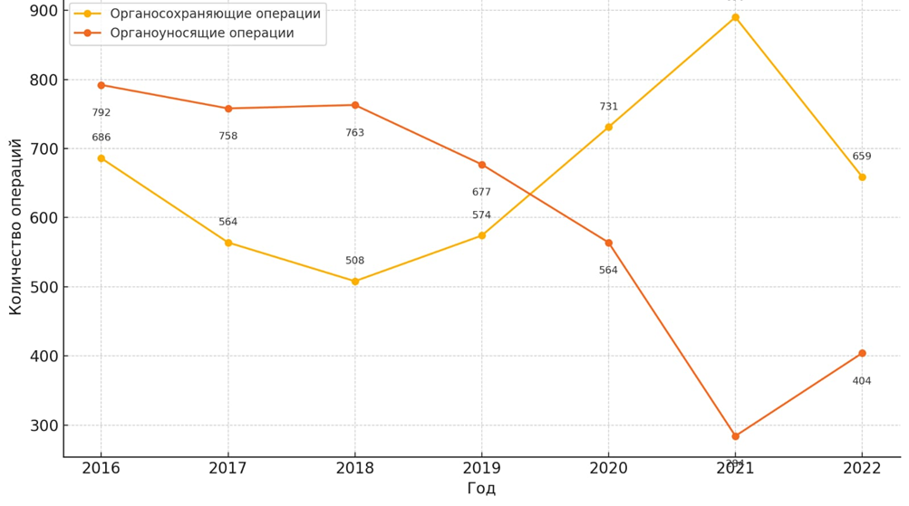
Рисунок 3 – Динамика органосохраняющих и органоуносящих операций (2016-2022гг.)

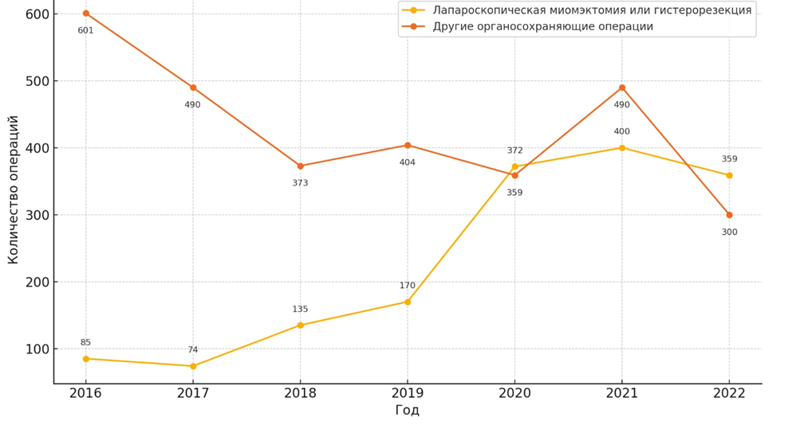

Рисунок 4 – Динамика малоинвазивных и других органосохраняющих операций (2016-2022гг.)

3.2 Результаты блока клинического исследования
Данный раздел включает всесторонний анализ результатов клинического исследования, проведённого среди женщин репродуктивного возраста с субмукозной миомой матки, которым были выполнены различные типы миомэктомии. Основное внимание уделено как непосредственным хирургическим показателям, так и отдалённым репродуктивным исходам. Представленные данные базируются на сопоставлении четырёх методов оперативного лечения: лапаротомной миомэктомии, лапароскопии без пережатия маточных артерий, лапароскопии с временным пережатием артерий и гистерорезектоскопии. Оценка эффективности проводилась по множеству критериев, включая продолжительность вмешательства, объем кровопотери, уровень гемоглобина, длительность госпитализации, частоту осложнений, наступление беременности, сроки до зачатия и её исход.

3.2.1 Демографические и анамнестические характеристики пациенток
Сравнительный анализ исходных демографических и клинических параметров подтвердил сопоставимость всех четырёх исследуемых групп. Средний возраст пациенток составил 27,6±1,7 лет, без статистически значимых различий между когортами (p=0,742), что свидетельствует об их однородности в ключевом репродуктивном показателе. Возрастной диапазон соответствовал наибольшей репродуктивной активности, что придаёт особую ценность полученным результатам с точки зрения планирования беременности (таблица 4). Согласно данным ультразвукового исследования, размеры миоматозных узлов варьировали от 4,91 до 5,05 см, при этом медиана составила ровно 5,0 см во всех группах. Межквартильный размах находился в пределах 1,3–1,4 см. Различия между группами по этому показателю не достигли статистической значимости (p=0,950), что подтверждает эквивалентность исходного объёма вмешательства и позволяет интерпретировать результаты независимо от локальных анатомических факторов (таблица 4).
Средняя продолжительность анамнеза бесплодия составила около 2,2 лет, что отражает типичную временную характеристику обращения пациенток к специализированной помощи. Все женщины поступили в клинику с жалобами на невозможность зачатия в течение одного года и более.
Таким образом, по всем ключевым параметрам — возрасту, длительности анамнеза, размерам узлов, а также истории предшествующего лечения — группы были сопоставимы, что исключает возможные систематические искажения и обеспечивает высокую достоверность сравнения результатов между методами хирургического вмешательства.

Таблица 4 – Данные анамнеза (n=160)

Группа | М (SD | Ме (Q1-Q-3) | CI | р
1 | 2 | 3 | 4 | 5
Возраст

Продолжение таблицы 4
1 | 2 | 3 | 4 | 5
ЛТ | 27,5000 1,694) | 27,5000 (3,00) | 26,9580 – 28,0420 | 0,742**
ЛС без пережатия (П) | 27,600 (1,8229) | 27,000 (3,75) | 27,0170-28,1830 | 0,742**
ЛС с П | 27,7250 (1,64843) | 28,000 (3,00) | 27,1978 – 28, 2522 | 0,742**
Резектоскопия (ГРС) | 27,5500 1,72389) | 28,000 (3,00) | 26,9987 – 28,1013 | 0,742**
Размер миоматозных узлов по данным УЗИ
ЛТ | 5,05500,679) | 5,000 (1,33) | 4,8377 – 5,2723 | 0,950*
ЛС без П | 4,9250 (0,677) | 4,9500 (1,03) | 4,7085-5,1415 | 0,950*
ЛС с П | 5,0150 (0,70258) | 5,000 (1,40) | 4,7903 – 5,2397 | 0,950*
ГРС | 4,91000,68978) | 4,950 (1,27) | 4,6894 – 5,1306 | 0,950*
Примечание:ЛТ- лапаротомия, ЛС без П – лапароскопия без пережатия, ЛС с П – лапароскопия с пережатием, Резекто – резектоскопия я, F-критерий Фишера *, Краскала-Уоллиса **, M - mean, Me - median, SD - standard deviation, CI - confidence interval, Q1-Q-3 - interquartile range.

3.2.2 Хирургические и нерепродуктивные исходы
Объём интраоперационной кровопотери
Наибольший объём интраоперационной кровопотери зафиксирован в группе лапаротомной миомэктомии — в среднем 800,25 мл, что отражает высокую травматичность традиционного открытого доступа. В то же время, применение лапароскопической миомэктомии с временным пережатием маточных артерий позволило снизить данный показатель до 79,97 мл, что статистически достоверно (p < 0,001) и подтверждает эффективность метода сосудистого контроля. В группе лапароскопии без пережатия средняя кровопотеря составила 468,75 мл, что почти в 6 раз превышает показатель группы с пережатием, несмотря на одинаковый доступ. Это подчёркивает, что не сам по себе лапароскопический подход, а именно использование временного клипирования сосудов играет ключевую роль в снижении кровопотери. В группе гистерорезектоскопии объём кровопотери достигал в среднем 545,5 мл, что связано с ограниченными возможностями контроля кровотечения при трансцервикальном доступе и трудностями визуализации в условиях активного кровоизлияния (таблица5). Полученные данные подтверждают, что временное клипирование маточных артерий обеспечивает значительное снижение перфузии в операционном поле, тем самым уменьшая кровотечение, улучшая визуализацию анатомических структур, сокращая продолжительность операции и снижая потребность в гемотрансфузиях. Это делает данный подход особенно ценным при выполнении органосохраняющих вмешательств у пациенток с выраженной анемией, крупными или множественными миоматозными узлами.
Длительность операции
Средняя продолжительность хирургического вмешательства в группе лапаротомной миомэктомии составила 99 минут, что отражает более длительный и травматичный характер открытого доступа. В группе лапароскопической миомэктомии с временным пережатием маточных артерий среднее время операции составило 87 минут, тогда как при лапароскопии без пережатия — 95 минут. Таким образом, внедрение сосудистого контроля не только не удлиняет, но напротив, способствует оптимизации хода вмешательства за счёт лучшей визуализации и снижения объёма кровопотери. Минимальная продолжительность операции была зафиксирована в группе гистерорезектоскопии — в среднем 47 минут (таблица5). Однако, несмотря на краткость процедуры, именно эта группа продемонстрировала наивысшую частоту интра- и послеоперационных осложнений, что может быть связано с ограниченной видимостью, трудностями контроля кровотечения и анатомическими особенностями трансцервикального доступа. Эти данные подтверждают, что выбор метода хирургического лечения не должен основываться исключительно на временных характеристиках вмешательства, а требует комплексной оценки факторов риска, особенностей клинической ситуации и доступных ресурсов.
Госпитализация
Средняя длительность госпитализации составила 5,03 койко-дня в группе лапаротомной миомэктомии, 3,03 дня — при лапароскопии без пережатия, 2,1 дня — при лапароскопии с временным пережатием маточных артерий и всего 1,95 дня — в группе гистерорезектоскопии (таблица 5). Эти данные наглядно демонстрируют, что применение малоинвазивных технологий, особенно в сочетании с эффективными методами сосудистого контроля, способствует значительному сокращению сроков пребывания в стационаре. Это, в свою очередь, обеспечивает более быстрое восстановление пациенток, уменьшает риски госпитальных осложнений и снижает нагрузку на стационарный этап лечения. Указанные преимущества особенно актуальны в условиях ограниченных ресурсов системы здравоохранения и при необходимости повышения эффективности использования коечного фонда.
Уровень гемоглобина
Дооперационный уровень гемоглобина в группе лапароскопической миомэктомии с временным пережатием маточных артерий был ниже по сравнению с другими группами и составил в среднем 100,3 г/л, что отражает более выраженную анемию у этих пациенток на фоне обильных менструальных кровотечений. Несмотря на это, послеоперационное снижение гемоглобина в данной группе оказалось минимальным. Это объясняется тем, что у пациенток этой группы чаще проводилась ранняя операция без длительной предоперационной коррекции анемии, однако благодаря применению эффективного сосудистого контроля с помощью временного пережатия маточных артерий удавалось существенно снизить интраоперационную кровопотерю. В группе лапароскопии без пережатия уровень Hb перед операцией был выше (в среднем 112,8 г/л), но снижение после вмешательства было более выраженным, что может быть связано с отсутствием механического ограничения кровотока. В группе лапаротомии, несмотря на максимально высокий исходный уровень гемоглобина (в среднем 118,3 г/л), наблюдалось наиболее значительное послеоперационное снижение показателей, что подтверждает большую травматичность и кровопотерю при традиционном открытом вмешательстве. Таким образом, использование временного сосудистого контроля при лапароскопической миомэктомии позволяет сохранить стабильный уровень гемоглобина даже у пациенток с исходной анемией, обеспечивая безопасное и щадящее течение послеоперационного периода (таблица 5).
Повторные вмешательства
Оценка отдалённых результатов лечения, выполненная спустя три менструальных цикла, выявила статистически значимые различия между сравниваемыми группами.
Наибольшая частота патологических изменений полости матки отмечена среди пациенток, перенёсших гистерорезектоскопию — 57,5% (23 из 40), тогда как в группе лапароскопической миомэктомии с временным пережатием маточных артерий данный показатель составил лишь 2,5% (1 из 40), что является статистически достоверным различием (p < 0,001).
В группах лапаротомии и лапароскопии без пережатия частота выявленных изменений составила 15% и 15,5% соответственно (таблица 6). Также это может быть связано с проведением резектоскопии в два этапа, то есть двойное вмешательство в полость матки стимулирует формирование синехий и травматично влияет на целостность стенки матки.
Аналогичная тенденция наблюдалась в отношении повторных хирургических вмешательств: наибольшее их количество потребовалось в группе гистерорезектоскопии (50%, 20 из 40), тогда как в группе лапароскопии с пережатием не зафиксировано ни одного случая повторной операции. В лапаротомной группе этот показатель составил 5% (2 из 40), а в группе лапароскопии без пережатия — 7,5% (3 из 40). Различия между группами достоверны согласно критериям сравнения (p1–4 < 0,001) (таблица 6).
Гемотрансфузии
Гемотрансфузии потребовались в 42,5% случаев (17 из 40) у пациенток, перенёсших лапаротомную миомэктомию, что отражает высокий уровень интраоперационной кровопотери при открытом доступе. В группе гистерорезектоскопии данный показатель составил 25% (10 из 40), а в группе лапароскопии без пережатия — 20% (8 из 40).
При этом в группе лапароскопической миомэктомии с временным пережатием маточных артерий трансфузионной терапии не потребовалось ни одной пациентке (0 из 40), что является статистически значимым отличием (p < 0,001) (таблица 6). Эти данные подчёркивают клиническую значимость применения методов сосудистого контроля, позволяющих существенно снизить объём кровопотери и избежать необходимости гемотрансфузий.

Таблица 5 – Сравнение хирургических методов (n=160)
Группа | М | Ме | SD$±$ | CI | Q1-Q-3 | Критерий |  | Р
1 | 2 | 3 | 4 | 5 | 6 | 7 |  | 8
Объем кровопотери
ЛТ | 800,25 | 800,00 | 111,1 | 764,69-835,81 | 108 |  | 1124,160* | р <0,001  р₃₋₁ <0,001  р₃₋₂<0,001  р₃₋₄<0,001  р₁₋₄<0,001  р₂₋₄<0,001  р₂₋₁<0,001
ЛС без П | 468,75 | 480,00 | 79,813 | 443,22-494,28 | 128 |  | 1124,160*
ЛС с П | 79,97 | 80,00 | 19,785 | 73,46-86,29 | 25 |  | 1124,160*
ГРС | 545,50 | 550 | 82,149 | 519,23-571,77 | 118 |  | 1124,160*
Длительность операции
ЛТ | 98,95 | 97,5 | 11,970 | 95,12-102,78 | 20 | 100,515** |  | <0,001  р₃₋₁ = 0,011  р₃₋₂= 0,169  р₃₋₄= 0,000  р₁₋₄<0,001  р₂₋₄<0,001  р₂₋₁= 1,000
ЛС без П | 95,18 | 95,00 | 9,910 | 92,01-98,34 | 10
ЛС с П | 86,92 | 90,00 | 10,040 | 83,67-90,18 | 15
ГРС | 46,75 | 50,00 | 7,386 | 44,39-49,11 | 9
Койко-дни
ЛТ | 5,03 | 5,00 | 0,698 | 4,80-5,25 | 0 | 124,982** |  | <0,001  р₃₋₁ <0,001  р₃₋₂<0,001  р₃₋₄= 1,000  р₁₋₄<0,001  р₂₋₄<0,001  р₂₋₁<0,001
ЛС без П | 3,03 | 3,00 | 0,480 | 2,87-3,18 | 0
ЛС с П | 2,10 | 2,00 | 0,307 | 2,00-2,20 | 0
ГРС | 1,95 | 2,00 | 0,714 | 1,72-2,18 | 1
Уровень гемоглобина до и после операции
ЛТ /ДО | 121,30 | 120,50 | 10,678 | 117,89-124,71 | 13 | 32,952*** |  | <0,001
ЛТ /ПОСЛЕ | 74,05 | 75,00 | 8,693 | 71,29-76,81 | 11 |  |  | <0,001
ЛС без П /ДО | 123,23 | 122,50 | 10,909 | 119,74-126,71 | 16 | 19,492*** |  | <0,001
ЛС без П /ПОСЛЕ | 84,68 | 85,00 | 13,088 | 80,49-88,86 | 20 |  |  | <0,001
ЛС с П/ДО | 100,28 | 99,00 | 4,817 | 98,72-101,84 | 8 | -5,516**** |  | <0,001
ЛС с П/ПОСЛЕ | 88,21 | 90,00 | 4,911 | 86,61-89,80 | 5 |  |  | <0,001
ГРС/ДО | 113,75 | 115,00 | 10,073 | 110,53-116,97 | 15 | 29,555*** |  | <0,001
ГРС /После | 79,43 | 80,0 | 8,555 | 76,69-82,16 | 15 |  |  | <0,001
Уровень гемоглобина до операции

Продолжение таблицы 5
1 | 2 |  | 3 | 4 | 5 | 6 |  | 7 | 8
ЛТ | 121,30 |  | 120,50 | 10,678 | 117,89-124,71 | 13 |  | 81,557** | <0,001  р₃₋₁ <0,001  р₃₋₂<0,001  р₃₋₄<0,001  р₁₋₄= 0,091  р₂₋₄= 0,010  р₂₋₁= 1,000
ЛС без П | 123,23 |  | 122,50 | 10,909 | 119,74-126,71 | 16 |  | 81,557**
ЛС с П | 100,28 |  | 99,00 | 4,817 | 98,72-101,84 | 8 |  | 81,557**
ГРС | 113,75 |  | 115,00 | 10,073 | 110,53-116,97 | 15 |  | 81,557**
Уровень гемоглобина после операции
ЛТ |  | 74,05 | 75,00 | 8,623 | 71,29-76,81 |  | 11 | 44,359** | <0,001  р₃₋₁ <0,001  р₃₋₂= 0,134  р₃₋₄<0,001  р₁₋₄= 0,172  р₂₋₄= 0,339  р₂₋₁<0,001
ЛС без П |  | 84,68 | 85,00 | 13,088 | 80,49-88,86 |  | 20 | 44,359**
ЛС с П |  | 88,21 | 90,00 | 4,911 | 86,61-89,80 |  | 5 | 44,359**
Резекто |  | 79,43 | 80,00 | 8,551 | 76,69-82,16 |  | 15 | 44,359**
Примечание:ЛТ- лапаротомия, ЛС без П – лапароскопия без пережатия, ЛС с П – лапароскопия с пережатием, Резекто – резектоскопия, Однофакторный дисперсионный анализ *, Краскала-Уоллиса **, парный t-критерий Стьюдента ***, критерий Уилкоксона ****

Таблица 6 – Исходы операции (n=160)

Группа | Абс/n | % | Критерий | Р
1 | 2 | 3 | 4 | 5
Патология через 3 цикла
ЛТ | 6/40 | 15 | <0,001*  0,510** | р<0,001***  Р₁₋₄ <0,001  Р₂₋₄ <0,001  Р₃₋₄ (0,000)
ЛС без П | 5/40 | 15,5 | <0,001*  0,510** | р<0,001***  Р₁₋₄ <0,001  Р₂₋₄ <0,001  Р₃₋₄ (0,000)
ЛС с П | 1/40 | 2,5 | <0,001*  0,510** | р<0,001***  Р₁₋₄ <0,001  Р₂₋₄ <0,001  Р₃₋₄ (0,000)
ГРС | 23/40 | 57,5 | <0,001*  0,510** | р<0,001***  Р₁₋₄ <0,001  Р₂₋₄ <0,001  Р₃₋₄ (0,000)
Повторная операция
ЛТ | 2/40 | 5 | <0,001*  0,552** | <0,001***  Р₁₋₄ <0,001  Р₂₋₄ <0,001
ЛС без П | 3/40 | 7,5 | <0,001*  0,552** | <0,001***  Р₁₋₄ <0,001  Р₂₋₄ <0,001
ЛС с П | 0/40 | 0 | <0,001*  0,552** | <0,001***  Р₁₋₄ <0,001  Р₂₋₄ <0,001
ГРС | 20/40 | 50 | <0,001*  0,552** | <0,001***  Р₁₋₄ <0,001  Р₂₋₄ <0,001
Гемотрансфузия
ЛТ | 17/40 | 42,5 | <0,001*  0,366**
ЛС без П | 8/40 | 20 | <0,001*  0,366**
ЛС с П (а) | 0/40 | 0 | <0,001*  0,366**
ГРС | 10/40 | 25 | <0,001*  0,366**
Роды
ЛТ | 16/40 | 40 | 0,771*  0,084**
ЛС без П | 14/40 | 35 | 0,771*  0,084**
ЛС с П | 12/40 | 30 | 0,771*  0,084**
Продолжение таблицы 6
1 | 2 | 3 | 4 | 5
ГРС | 12/40 | 30
Неблагоприятные исходы беременности
ЛТ | 0
ЛС без П | 0
ЛС с П | 0
ГРС | 0
Примечание:Хи Квадрат Пирсона, **V-Крамера, а –эта категория не используется в сравнениях, так как пропорция ее столбца равно 0, ***Хи Квадрат Пирсона с поправкой Бенджамини-Хохберга.

3.2.3 Репродуктивные исходы
Репродуктивные исходы оценивались на протяжении двух лет наблюдения. Включали частоту наступления беременности, медианное и среднее время до зачатия, а также акушерские результаты. Показатели были проанализированы в зависимости от использованного хирургического подхода. Все пациентки соответствовали критериям включения: отсутствие других причин бесплодия, подтверждённая овуляция, проходимость маточных труб, нормальные показатели партнёров.
Факт наступления беременности подтверждался поэтапно: первоначально определением уровня β-хорионического гонадотропина человека (β-ХГЧ) в сыворотке крови с последующим ультразвуковым подтверждением клинической беременности. На сроке 5–6 недель гестации фиксировалась визуализация плодного яйца и регистрация сердцебиения эмбриона. В анализ включались только клинические беременности.
Частота наступления беременности
Суммарная частота наступления беременности в каждой группе выглядела следующим образом:
- Лапаротомия — 40% (16 из 40);
- Лапароскопия без пережатия — 35% (14 из 40);
- Лапароскопия с пережатием — 30% (12 из 40);
- Гистерорезектоскопия — 30% (12 из 40).
Между группами не выявлено статистически значимых различий по частоте наступления беременности (p = 0,771), что может быть обусловлено однородностью включённой популяции. Однако важно учитывать, что качество беременностей и необходимость дополнительных вмешательств существенно отличались (таблица6).
Медианное и среднее время до зачатия
Анализ сроков наступления беременности проводился с помощью лог-ранк критерия Мантеля–Кокса (таблица 7). Получены следующие значения медианного времени до беременности:
- Лапаротомия — 15 месяцев;
- Лапароскопия без пережатия — 9 месяцев;
- Лапароскопия с пережатием — 6 месяцев;
- Гистерорезектоскопия — 5 месяцев.
Средние сроки:
- Лапаротомия — 14,75 ± 0,62 мес;
- Лапароскопия без пережатия — 9,0 ± 0,39 мес;
- Лапароскопия с пережатием — 6,58 ± 0,28 мес;
- Гистерорезектоскопия — 9,41 ± 0,92 мес.

Таблица 7 - Сравнение сроков наступления беременности в зависимости от метода хирургического вмешательства (n=160)

Группа | Среднее |  |  | Медиана |  |  | Критерий | Р
Группа | M | SE | 95% CI | M | SE | 95% CI | 46,136* | р<0,001
ЛТ | 14,750 | 0,622 | 13,530-15,970 | 15,000 | 1,291 | 12,470-17,530 | 46,136* | р<0,001
ЛС без П | 9,000 | 0,392 | 8,231-9,769 | 9,000 | 0,307 | 8,398-9,602 | 46,136* | р<0,001
ЛС с П | 6,583 | 0,288 | 4,109-7,749 | 6,000 | - | - | 46,136* | р<0,001
ГРС | 9,412 | 0,929 | 8,259-10,565 | 5,000 | 0,612 | 6,800-9,200 | 46,136* | р<0,001
Примечание: *Long Rank (Mantel-Cox).

Несмотря на то, что при гистерорезектоскопии зачатие происходило быстрее, это сопровождалось высокой частотой внутриматочной патологии и повторных вмешательств. Также необходимо учитывать, что гистерорезектоскопия проводилась в два этапа, и сроки наступления беременности отсчитывался от второй операции. У пациенток в группе лапароскопии с пережатием, напротив, наблюдались наименьшие риски осложнений при сохранении достаточно коротких сроков до беременности.
Акушерские исходы и безопасность вынашивания (Таблица 8)
За период наблюдения не было зафиксировано ни одного случая разрыва матки, связанных с рубцом на матке. Все пациентки завершили беременность на сроке свыше 34 недель. Количество родов распределилось следующим образом:
- Лапаротомия — 16;
- Лапароскопия без пережатия — 14;
- Лапароскопия с пережатием — 12;
- Резектоскопия — 12.
Внематочные беременности зарегистрированы в 3 случаях:
2 случая — после гистерорезектоскопии
1 случай — после лапаротомии
Самопроизвольные выкидыши отмечены в 7 случаях:
4 — после гистерорезектоскопии
по 1 — в группах лапаротомии, лапароскопии без пережатия и лапароскопии с пережатием
Кроме того, в группе лапароскопии без пережатия зарегистрирован один случай крайне преждевременных родов на сроке 21 недели с неонатальной смертью.

Таблица 8 - Акушерские исходы и безопасность вынашивания беременности в зависимости от метода хирургического лечения (n=160)

Показатель | Лапаротомия | Лапароскопия без пережатия | Лапароскопия с пережатием | Гистерорезектоскопия
Количество родов | 16 | 14 | 12 | 12
Разрыв матки по рубцу | 0 | 0 | 0 | 0
Внематочная беременность | 1 | 0 | 0 | 2
Самопроизвольный выкидыш | 1 | 1 | 1 | 4
Крайне преждевременные роды (21 неделя) | 0 | 1 | 0 | 0
Неонатальная смерть | 0 | 1 | 0 | 0

Ключевым механизмом преимуществ модифицированной лапароскопической методики является:
- снижение интраоперационной кровопотери
- полноценное двухслойное восстановление миометрия
- минимизация ишемического повреждения тканей
- отсутствие выраженной деформации полости матки
- снижение риска формирования синехий
В отличие от гистерорезектоскопии, при которой отсутствует полнослойное ушивание миометрия, при лапароскопической миомэктомии формируется полноценный миометриальный рубец, требующий более длительного интервала до планирования беременности, однако обеспечивающий анатомическую целостность стенки матки.
Беременность после гистерорезектоскопии разрешалась через 3 месяца после вмешательства, что объясняется отсутствием миометриального рубца и необходимостью лишь восстановления эндометрия. После лапароскопических и лапаротомных вмешательств рекомендованный интервал составлял 6 месяцев для формирования состоятельного рубца. Более раннее разрешение планирования беременности после гистерорезектоскопии обусловлено анатомо-функциональными особенностями данного вмешательства. При гистероскопическом удалении субмукозного узла отсутствует полнослойное повреждение миометрия и не формируется миометриальный рубец, требующий длительной репарации. Основной этап заживления связан с восстановлением эндометрия, которое при неосложнённом течении происходит в течение 6–8 недель. В международных рекомендациях и клинических публикациях указывается, что после неосложнённой гистероскопической миомэктомии планирование беременности возможно через 2–3 месяца при условии подтверждённого восстановления полости матки по данным контрольной гистероскопии или ультразвукового исследования. В отличие от лапароскопической и лапаротомной миомэктомии, где требуется формирование состоятельного миометриального рубца и рекомендованный интервал до беременности составляет в среднем 6 месяцев, при гистерорезектоскопии период ожидания определяется исключительно регенерацией эндометрия
Ограничением работы является отсутствие детализированных неонатальных показателей (масса тела, баллы по Апгар), что обусловлено ретроспективным характером акушерского наблюдения. Однако ключевые клинические исходы — жизнеспособность плода, срок гестации и отсутствие разрывов матки — были полностью зафиксированы.
Таким образом, при сопоставимой частоте наступления беременности группы существенно различались по структуре неблагоприятных исходов. Наибольшая частота репродуктивных потерь наблюдалась в группе гистерорезектоскопии.Ни один случай не потребовал экстренной госпитализации в связи с акушерскими осложнениями. Это позволяет говорить о высокой безопасности всех методик, особенно лапароскопических, в долгосрочной перспективе.
Частота повторных вмешательств
Группа резектоскопии потребовала повторного синехиолизиса в 50% случаев (20 из 40 пациенток), тогда как в группе лапароскопии с пережатием таких случаев не было. Эти различия статистически значимы (p< 0,001) (таблица 6).
Общая оценка репродуктивной эффективности
Таким образом, лапароскопическая миомэктомия с временным пережатием маточных артерий демонстрирует оптимальный баланс между минимальной травматичностью, низкой частотой осложнений и благоприятными репродуктивными исходами. Несмотря на несколько меньшую абсолютную частоту наступления беременности, качество этих беременностей, скорость наступления и отсутствие повторных вмешательств делают этот метод предпочтительным в популяции женщин, планирующих беременность после лечения субмукозной миомы.

3.3 Клинические алгоритмы в диагностике и лечении субмукозной миомы матки
Алгоритм диагностики субмукозной миомы матки у женщин с бесплодием (Рисунок 5) (Приложение Б) [104].
Диагностика субмукозной миомы матки у женщин репродуктивного возраста с бесплодием требует поэтапного и структурированного подхода, направленного на точное определение наличия, размеров и типа миоматозного узла, его влияния на полость матки, а также исключение других возможных причин нарушения фертильности.
Предложенный алгоритм основан на клинико-инструментальных этапах и включает последовательную оценку жалоб, клинического осмотра и результатов визуализирующих методов исследования.
Этап 1. Сбор жалоб и анамнеза
Первичным звеном алгоритма является сбор жалоб и анамнеза пациентки. Основными клиническими проявлениями, обусловливающими необходимость углублённого обследования, являются:
- обильные или ацикличные маточные кровотечения;
- хронический тазовый болевой синдром (тянущие боли внизу живота);
- бесплодие в течение ≥12 месяцев регулярной половой жизни без контрацепции.
Также учитываются ранее проведённые попытки вспомогательных репродуктивных технологий, перенесённые вмешательства и гинекологические заболевания.
Этап 2. Инструментальная визуализация — УЗИ и/или МРТ
Следующим этапом является выполнение трансвагинальной ультразвуковой диагностики органов малого таза, с помощью которой можно:
- определить присутствие миоматозного образования;
- оценить его локализацию, размер, структуру;
- определить степень деформации полости матки;
- выявить другие возможные узлы.
В ряде случаев применяется магнитно-резонансная томография (МРТ) — при недостаточной информативности УЗИ, особенно при крупных узлах, атипичном строении матки или сочетанной патологии.
Этап 3. Гинекологический осмотр
Одновременно или после визуализирующих методов проводится бимануальный гинекологический осмотр, который позволяет:
- оценить размеры и форму матки;
- определить её подвижность и чувствительность;
- выявить возможное наличие других образований (например, кист яичников или сопутствующих узлов в стенке матки).
Этап 4. Гистероскопия
При подтверждённой субмукозной локализации миомы и/или наличии клинических показаний проводится диагностическая гистероскопия, цель которой — визуализация полости матки и точное определение:
- количества и локализации узлов;
- степени их интрамурального компонента;
- выраженности деформации эндометрия.
Гистероскопия также позволяет классифицировать узел по системе FIGO (тип 0, 1, 2), что критически важно для выбора хирургической тактики.
Этап 5. Определение хирургической тактики — гистерорезектоскопия либо лапароскопия
На завершающем этапе алгоритма, с учётом морфометрических параметров узла, подбирается оптимальный способ оперативного вмешательства:
- гистерорезектоскопия рекомендуется при узлах диаметром до 5 см, преимущественно локализованных в полости матки (тип FIGO 0);
- лапароскопия — при узлах более 4 см, смешанной локализации (тип 1-2), особенно при их сочетании с интрамуральными компонентами.

Рисунок 5 - Алгоритм диагностики субмукозной миомы матки

Таким образом, данный алгоритм обеспечивает структурированную маршрутизацию пациентки от момента обращения с жалобами до выбора оптимальной хирургической тактики. Последовательное применение этапов позволяет минимизировать диагностические ошибки, уточнить показания к хирургии и повысить вероятность восстановления репродуктивной функции.
Действующий клинический протокол Министерства здравоохранения Республики Казахстан по диагностике и лечению миомы матки регламентирует общий перечень диагностических мероприятий [104-105], включающий клиническое обследование, ультразвуковую визуализацию и дополнительные методы исследования по показаниям. Однако протокол не предусматривает специализированного алгоритма диагностики субмукозной миомы матки с учётом её влияния на репродуктивную функцию и не устанавливает чёткой последовательности перехода от диагностического этапа к выбору метода хирургического лечения.
В отличие от действующего протокола, разработанный авторский алгоритм диагностики субмукозной миомы матки носит структурированный и поэтапный характер. Он предусматривает обязательную оценку жалоб, включая бесплодие как самостоятельный диагностический критерий, инструментальное подтверждение локализации узла с использованием УЗИ или МРТ, а также обязательную гистероскопическую верификацию внутриполостного компонента миомы.
Принципиальным отличием является введение размерного критерия (узел более 4 см) как основания для выбора лапароскопического доступа вместо гистерорезектоскопического, что отсутствует в клиническом протоколе. Таким образом, авторский алгоритм не ограничивается диагностическим подтверждением наличия миомы, а формирует логически завершённую модель маршрутизации пациентки с субмукозной миомой и репродуктивными планами.
Алгоритм выбора хирургической тактики при субмукозной миоме матки у женщин с бесплодием (Рисунок 6) (Приложение В) [106].
Выбор оптимального хирургического подхода при лечении субмукозной миомы матки у женщин репродуктивного возраста должен быть основан на комплексной оценке морфометрических характеристик миоматозного узла, выраженности клинической симптоматики, уровня гемоглобина, наличии сопутствующей анемии, технических возможностей учреждения, а также репродуктивных планов пациентки.
Предложенный алгоритм определяет рациональную тактику лечения на основе следующих ключевых параметров: размер миомы, наличие эндоскопического оборудования, уровень гемоглобина, возможность временного пережатия маточных артерий (МА) и анамнез неудачных попыток ЭКО.
I. Пациентки с субмукозной миомой матки менее 4 см
Этап 1 — Оценка доступности эндоскопического оборудования
При отсутствии необходимого технического оснащения пациентке проводится предоперационная терапия, направленная на коррекцию анемии и стабилизацию состояния (назначение коагулянтов, железосодержащих препаратов). Далее выполняется лапаротомическая миомэктомия.
Этап 2 — Наличие оборудования для гистерорезектоскопии
При наличии соответствующего оборудования и отсутствии противопоказаний проводится гистерорезектоскопия в 1 или 2 этапа в зависимости от типа узла по FIGO (тип 0,1,2) и степени его интрамиомиального компонента. Уровень гемоглобина <100 г/л требует обязательной предоперационной коррекции совместно с терапевтом.
II. Пациентки с миомой более 4 см
Этап 1 — Оценка технических условий для лапароскопии
При отсутствии технических условий (отсутствие оборудования, наличие противопоказаний) проводится лапаротомия после предварительной коррекции анемии.
Этап 2 — Техническая возможность лапароскопии с временным пережатием маточных артерий (МА)
При наличии оборудования и соответствующей подготовки хирурга определяется возможность временного пережатия МА во время операции.
Если такая возможность отсутствует, выбирается лапароскопическая миомэктомия без пережатия МА, при условии, что уровень гемоглобина составляет ≥90 г/л.
При наличии технической возможности пережатия:
- Уровень Hb <90 г/л — требуется коррекция анемии до безопасного значения.
- Уровень Hb ≥90 г/л — выполняется лапароскопия с временным пережатием МА.
Этап 3 — Учет репродуктивного анамнеза
Особое внимание уделяется пациенткам с наличием неудачных попыток ЭКО. Независимо от размеров узла и уровня Hb, при наличии таких эпизодов предпочтение отдаётся щадящим лапароскопическим вмешательствам, при которых возможна полная реконструкция полости матки и минимизация интраоперационных рисков.
Таким образом, предложенный алгоритм обеспечивает индивидуализированный и клинически обоснованный выбор метода хирургического вмешательства с учётом:
- объёма узла;
- технической базы учреждения;
- выраженности анемического синдрома;
- репродуктивных планов и анамнеза пациентки.
Стандартизация тактики лечения способствует снижению объёма интраоперационной кровопотери, сокращению числа осложнений, улучшению репродуктивных исходов и позволяет адаптировать хирургическое вмешательство под реальные условия практического здравоохранения.
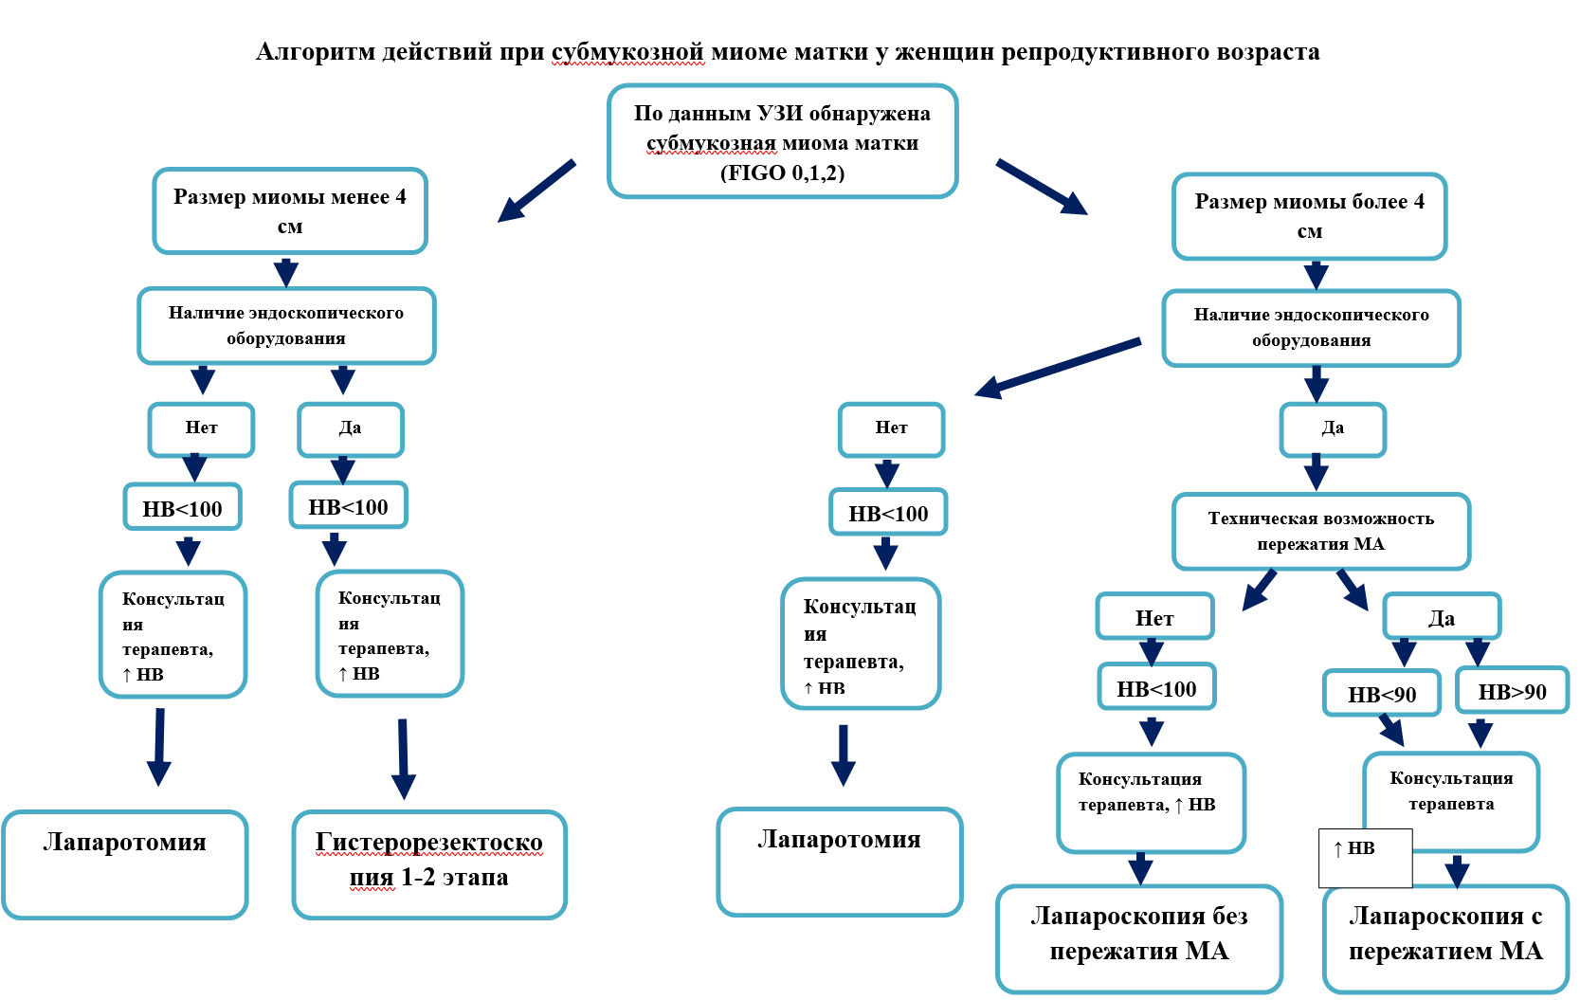

Рисунок 6 - Алгоритм действий при субмукозной миоме матки у женщин репродуктивного возраста

В действующем клиническом протоколе Министерства здравоохранения Республики Казахстан представлены общие рекомендации по выбору метода хирургического лечения миомы матки, включая гистерорезектоскопию, лапароскопию и лапаротомию. Однако протокол не содержит структурированного алгоритма принятия решения при субмукозной миоме матки у женщин репродуктивного возраста с учётом уровня гемоглобина, размеров узла, технической оснащённости клиники и возможности выполнения временного пережатия маточных артерий.
Разработанный авторский алгоритм принципиально отличается наличием многофакторной стратификации. В нём впервые в качестве ключевых критериев выбора хирургической тактики используются:
- степень анемии (Hb <100 г/л и <90 г/л),
- необходимость предварительной коррекции гемоглобина,
- размер миоматозного узла (порог 5 см),
- наличие эндоскопического оборудования,
- техническая возможность временного пережатия маточных артерий.
Таким образом, авторский алгоритм трансформирует перечень возможных хирургических вмешательств, представленных в клиническом протоколе, в логически выстроенную систему принятия решений, ориентированную на органосохраняющую тактику и минимизацию интраоперационной кровопотери у пациенток с репродуктивными планами.
Особенно значимым отличием является включение этапа оценки технической возможности временного пережатия маточных артерий, что полностью отсутствует в действующем протоколе и отражает авторскую модификацию хирургической методики.
Алгоритм послойного ушивания раны на матке после удаления субмукозной миомы большого размера (Приложение Г) [107].
Учитывая глубокую локализацию субмукозных миоматозных узлов и их частое проникновение в толщу миометрия с деформацией полости матки, формирование надёжного и функционально полноценного рубца после миомэктомии приобретает ключевое значение. В рамках авторской методики лапароскопической миомэктомии применяется специальный алгоритм поэтапного послойного ушивания раны на матке, направленный на оптимальное восстановление анатомии, профилактику гематом и спаечного процесса.
Этап 1. Общие принципы
После удаления миоматозного узла производится обязательное послойное ушивание раны в два или три ряда в зависимости от глубины и степени проникновения в полость матки. В качестве шовного материала применяется викрил 1-0, обладающий достаточной прочностью и сроком рассасывания, соответствующим времени репарации миометрия.
Этап 2. Ушивание глубокого слоя
Первый (глубокий) ряд формируется узловыми швами с надёжным сопоставлением стенок миометрия.
Контроль сопоставления осуществляется инструментом (интраоперационно) — с введением в рану и визуальной оценкой смыкания краёв. Количество швов определяется индивидуально — в зависимости от длины раны и размеров удалённого узла.
Этап 3. Особенности ушивания наружного слоя
Финальный наружный шов выполняется по принципу вворачивания краёв без прямого прокола через саму раневую поверхность, что позволяет предотвратить контакт серозной оболочки с тканями раны.
Техника включает:
- С одной стороны раны: первый вкол осуществляется на расстоянии 1 см от края (в серозе с захватом мышечного слоя), а выкол — на 0,3 см от края, не заходя на зону разреза (Рисунок 7).
- С противоположной стороны: вкол производится на 0,3 см от края раны, а выкол — на 1 см от края с захватом нижележащих слоёв (Рисунок 8).
- Формируется узловой прерывистый шов с равномерным распределением натяжения (Рисунок 9).
Такое ушивание обеспечивает:
- вворачивание краёв — как метод профилактики спаек, исключая адгезию соседних органов к области рубца (Рисунок 10);
- микродренажные интервалы между узлами, способствующие естественному оттоку жидкости и профилактике гематом (Рисунок 11).
Этап 4. Применение антиспаечных барьеров
По завершении ушивания, на область шва наносится антиспаечный барьер (в зависимости от клинической ситуации — гиалуронат натрия, оксидированный регенерируемый целлюлозный гель, карбоксиметилцеллюлоза и др.). Это обеспечивает дополнительную защиту от формирования спаечного процесса между маткой и соседними органами малого таза, особенно в условиях лапароскопического доступа.
Преимущества предложенного алгоритма
- анатомически корректное восстановление стенки матки;
- минимизация кровотечений и гематом;
- профилактика спаечного процесса;
- создание полноценного рубца, безопасного для последующей беременности.

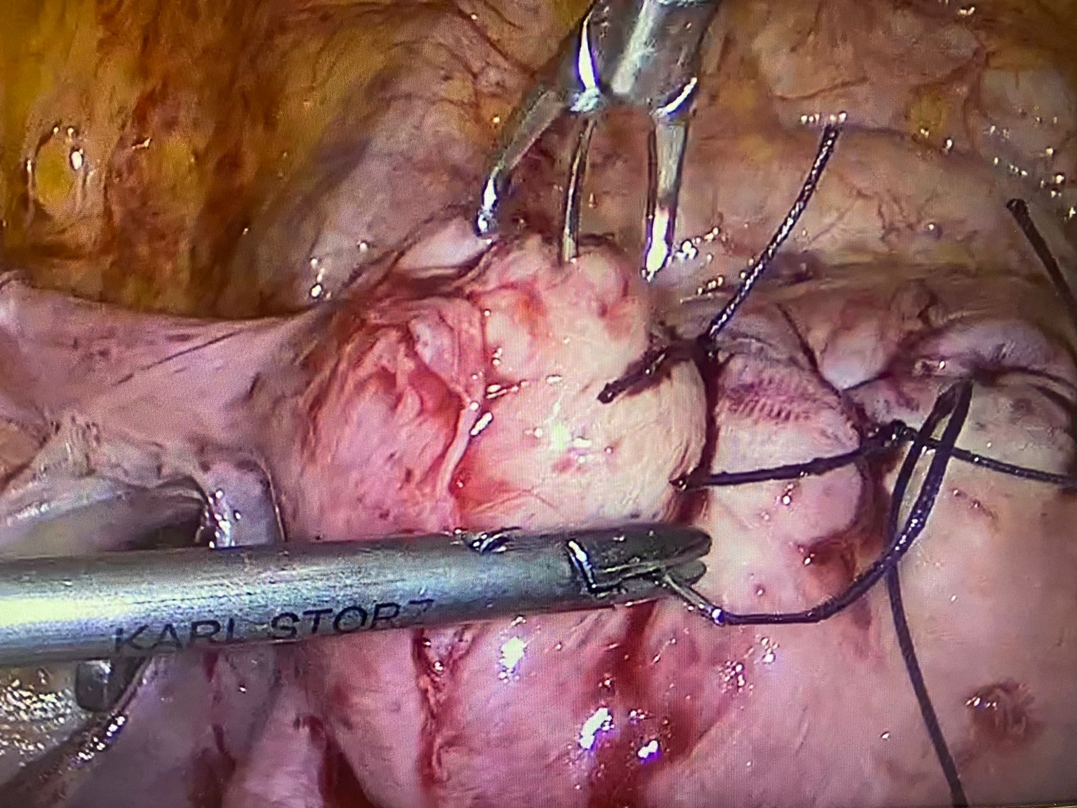

Рисунок 7 - Первый вкол поверхностного шва «сероза к серозе»

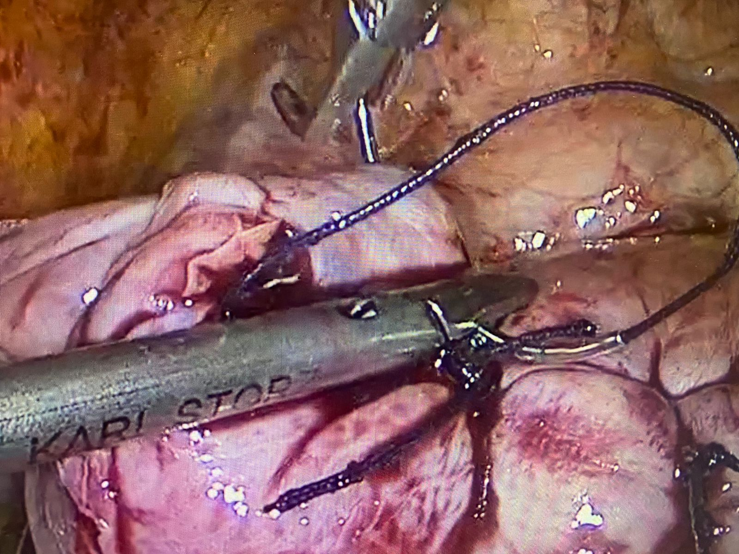

Рисунок 8 - Второй вкол поверхностного шва «сероза к серозе»

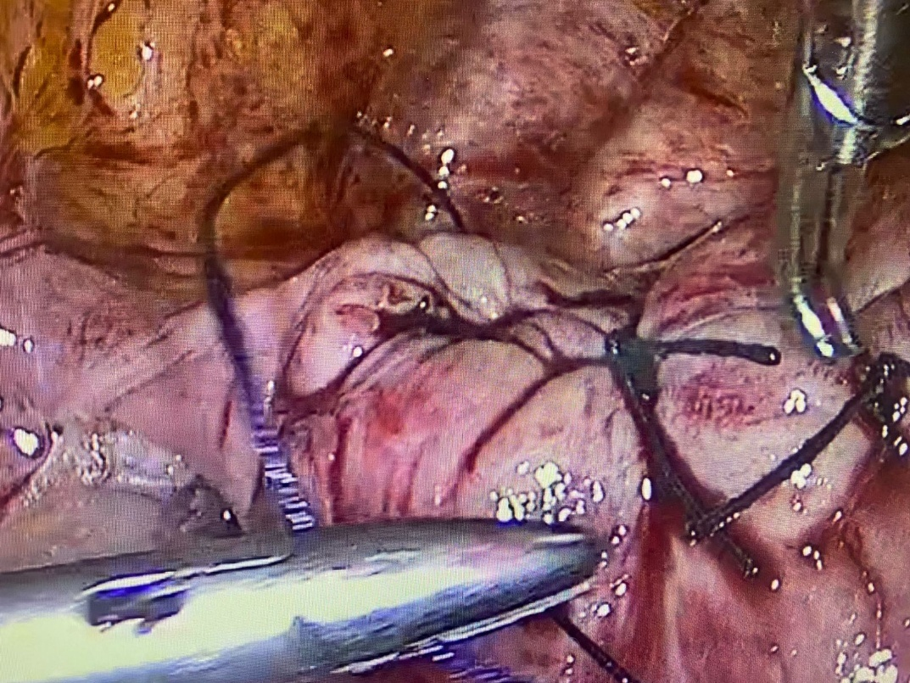

Рисунок 9 - Затягивание узла

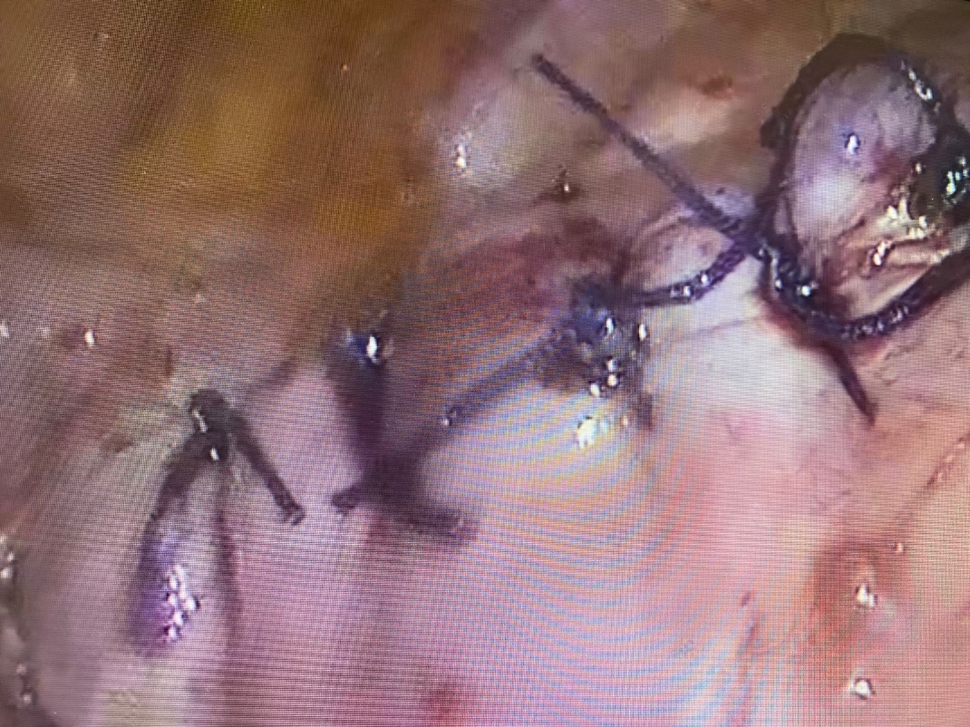

Рисунок 10 - Ушитые швы «сероза к серозе»

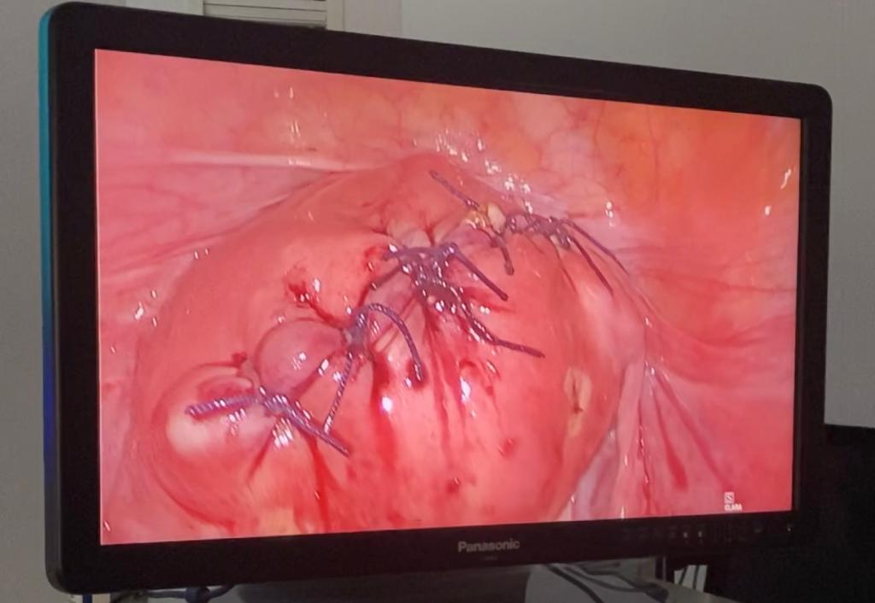

Рисунок 11 - Финальный вид раны после миомэктомии

Алгоритм послеоперационного ведения женщин после лапароскопической миомэктомии субмукозной миомы матки (Рисунок 12) (Приложение Д) [108].
Разработанный алгоритм представляет собой этапную систему наблюдения и профилактики после лапароскопической миомэктомии, направленную на предотвращение рецидивов, восстановление репродуктивной функции и обеспечение безопасного планирования беременности. Алгоритм учитывает особенности пациенток с субмукозной миомой матки, перенёсших малоинвазивное вмешательство с временным пережатием маточных артерий.
Этап 1. Антибактериальная терапия в течение 5 дней после операции
Пациенткам назначается курс антибактериальной терапии продолжительностью 5 суток с целью профилактики инфекционно-воспалительных осложнений. Препараты подбираются индивидуально, с учётом объёма вмешательства и анамнеза пациентки. При наличии сопутствующих факторов риска (пролонгированная операция, признаки воспаления) курс может быть продлён до 7 дней.
Этап 2. УЗИ-контроль на 3-и сутки после операции
На третьи сутки проводится трансвагинальное ультразвуковое исследование для оценки:
- состояния операционного поля,
- целостности и структуры миометрия в области шва,
- отсутствия гематом, гематометры, жидкости в полости малого таза,
- регресса маточных размеров.
Данный контроль позволяет исключить ранние осложнения и подтвердить нормальное течение репаративного процесса.
Этап 3. Профилактика рецидива миомы матки
Пациенткам с высоким риском рецидива рекомендуется включение в программу противорецидивной терапии. Она осуществляется в соответствии с «Алгоритмом профилактики рецидива субмукозной миомы матки после миомэктомии». Цель этапа — снизить вероятность повторного роста остаточной или латентной миоматозной ткани.
Этап 4. УЗИ через 1 месяц после операции
Через месяц проводится повторное УЗИ органов малого таза для оценки:
- восстановления морфологической структуры миометрия,
- регенерации эндометрия,
- отсутствия новых образований или остаточных узлов.
Это обследование позволяет объективно оценить динамику восстановления и при необходимости скорректировать дальнейшую тактику ведения.
Этап 5. Гистероскопия через 3 менструальных цикла
На фоне трёх восстановленных менструальных циклов выполняется диагностическая гистероскопия:
- визуализируется полость матки и место вмешательства;
- исключаются внутриматочные синехии, рубцы, остаточные узлы или гиперплазия эндометрия;
- оценивается перспективность будущей имплантации плодного яйца.
Гистероскопия является ключевым элементом оценки репродуктивного потенциала и качества восстановления слизистой оболочки матки.
Этап 6. УЗИ через 6 месяцев после операции
Контрольное УЗИ спустя полгода необходимо для подтверждения полной репарации матки, стабильного состояния миометрия, исключения поздних осложнений или рецидива заболевания. Также осуществляется повторная оценка толщины и однородности эндометрия, что имеет значение при планировании беременности.
Этап 7. Планирование беременности через 6 месяцев после операции
Беременность разрешается не ранее чем через 6 месяцев после хирургического вмешательства, при условии:
- отсутствия клинических и инструментальных признаков рецидива или осложнений,
- полной эпителизации слизистой и нормализации гистологической структуры эндометрия,
- стабильного гормонального фона.
Данный срок позволяет обеспечить полное заживление миометрия, восстановление сократительной и рецепторной функции матки, минимизировать риск несостоятельности рубца при беременности.
Этот алгоритм представляет собой интеграцию хирургического, иммунологического и репродуктивного подходов, обеспечивая высокий уровень персонализации ведения пациенток после лапароскопической миомэктомии и создавая оптимальные условия для успешной реализации репродуктивных планов.
В действующем клиническом протоколе Министерства здравоохранения Республики Казахстан послеоперационное ведение пациенток после хирургического лечения миомы матки представлено в виде общих рекомендаций, включающих антибактериальную профилактику и стандартное стационарное наблюдение. Однако протокол не содержит специализированного этапного алгоритма динамического контроля состояния миометрия, оценки внутриматочной архитектоники и регламентированных сроков планирования беременности у женщин с репродуктивными планами.
Разработанный авторский алгоритм послеоперационного ведения принципиально отличается структурированным многоэтапным подходом. Он предусматривает ранний ультразвуковой контроль на 3 сутки после операции, последующий УЗИ-мониторинг через 1 месяц и 6 месяцев, обязательную контрольную гистероскопию через три менструальных цикла, а также внедрение отдельного алгоритма профилактики рецидива субмукозной миомы. Впервые установлен регламентированный срок планирования беременности — не ранее чем через 6 месяцев после реконструктивной лапароскопической миомэктомии.
Таким образом, авторский алгоритм трансформирует общие рекомендации клинического протокола в персонализированную систему репродуктивного мониторинга, ориентированную на восстановление функциональной состоятельности матки и снижение риска акушерских осложнений.

Рисунок 12 - Алгоритм послеоперационного ведения женщин после лапароскопической миомэктомии субмукозной миомы матки

Алгоритм профилактики рецидива субмукозной миомы матки после миомэктомии (Рисунок 13) (Приложение Е) [109].
Несмотря на успехи хирургической терапии, рецидив миомы матки продолжает представлять собой актуальную задачу, в особенности у пациенток репродуктивного возраста, заинтересованных в наступлении беременности. Учитывая пролиферативную природу заболевания, в рамках авторской методики разработан алгоритм многоэтапной медикаментозной профилактики, направленный на подавление остаточной гормонозависимой активности и стабилизацию тканей миометрия.
Алгоритм включает последовательное применение гормональной, антиоксидантной и фитохимической терапии в течение 3–6 месяцев после операции.
Этап 1. Наложение наружного вворачивающего шва по типу «сероза к серозе»
На завершающем этапе лапароскопической миомэктомии осуществляется наложение специального наружного шва, при котором края раны вворачиваются внутрь. Такой тип ушивания (сероза к серозе) снижает риск контакта раневой поверхности с окружающими органами, препятствует образованию спаек и создаёт благоприятные условия для нормального рубцевания.
Этот этап не только хирургически завершает вмешательство, но и служит фундаментом для снижения воспалительной активности и восстановления анатомической целостности матки.
Этап 2. Назначение комбинированных оральных контрацептивов (КОК)
С первого дня следующего менструального цикла после операции назначаются низкодозированные КОК:
предпочтительно используются препараты с антиандрогенным эффектом и хорошей переносимостью: Джес, Новинет, Регулон.
Курс длится не менее 3 месяцев, при необходимости — до 6 месяцев. Цель назначения:
- подавление овуляции и стабилизация гормонального фона;
- снижение уровня эстрогенов и прогестерона, стимулирующих рост остаточных миоматозных клеток;
- профилактика рецидива узлов и нормализация менструального цикла.
Этап 3. Назначение витамина E (токоферол ацетат)
Сразу после операции начинается курс витамина Е в дозировке 400 мг 1 раз в сутки, длительностью 3 месяца. Витамин Е обладает:
- выраженными антиоксидантными свойствами,
- стимулирует регенеративные процессы в тканях матки,
- участвует в стабилизации клеточных мембран,
- улучшает микроциркуляцию.
Также он положительно влияет на репродуктивную функцию и может способствовать улучшению качества эндометрия.
Этап 4. Назначение препарата Индинол
С первого месяца послеоперационного периода назначается Индинол — по 2 капсулы (300 мг) 2 раза в день, курсом 6 месяцев.
Механизм действия:
- ингибирует экспрессию рецепторов эстрогенов в миометрии,
- тормозит избыточную пролиферацию миоцитов,
- снижает активность остаточных миоматозных клеток.
Индинол особенно эффективен у женщин с подтверждённым гиперэстрогенным профилем или метаболическими нарушениями.
Этап 5. Назначение препарата Эпигаллат
Одновременно с Индинолом или последовательно, пациенткам назначается Эпигаллат (экстракт зелёного чая, эпигаллокатехин-3-галлат) в дозе 2 капсулы (300 мг) 2 раза в день, также в течение 6 месяцев.
Эпигаллат обладает:
- антипролиферативным и антиангиогенным действием,
- подавляет рост новообразований, в том числе гормонозависимых,
- снижает воспалительный фон.
Приведённый алгоритм позволяет создать многоуровневую защиту от рецидива миомы матки после хирургического лечения и способствует:
- восстановлению гормонального баланса,
- снижению клеточной пролиферации в миометрии,
- защите тканей от оксидативного стресса,
- подготовке к безопасному планированию беременности.
Он адаптирован для применения в амбулаторной практике и может быть рекомендован для пациенток с высоким риском рецидива и планирующих фертильность в ближайшие годы.
Комбинированное применение препаратов Индинол и Эпигаллат демонстрирует синергетический антипролиферативный и антиангиогенный эффект, способствуя снижению риска рецидива и формированию длительной клинической ремиссии после миомэктомии. Патогенетическая направленность данного подхода обусловлена воздействием на механизмы эстроген-зависимой пролиферации, регуляцию факторов роста и процессы неоангиогенеза в миометрии.
Следует отметить, что предложенный алгоритм профилактики рецидива миомы матки защищён патентом Республики Казахстан № 90618, 23.12.2014 [110].
Разработанная методика является частью комплексной хирургической тактики, включающей органосохраняющую операцию, оптимизированный сосудистый контроль и патогенетически обоснованное послеоперационное ведение пациенток репродуктивного возраста.

Рисунок 13 - Алгоритм профилактики рецидива субмукозной миомы матки после миомэктомии

3.4 Результаты блока социологического исследования
В группу врачей со стажем до 5 лет вошли 38 специалистов, все из которых прошли обучение в резидентуре (таблица 9). Группу врачей со стажем более 5 лет представляли 43 специалиста, 10 (23,25%) из которых прошли обучение в резидентуре (таблица 9).

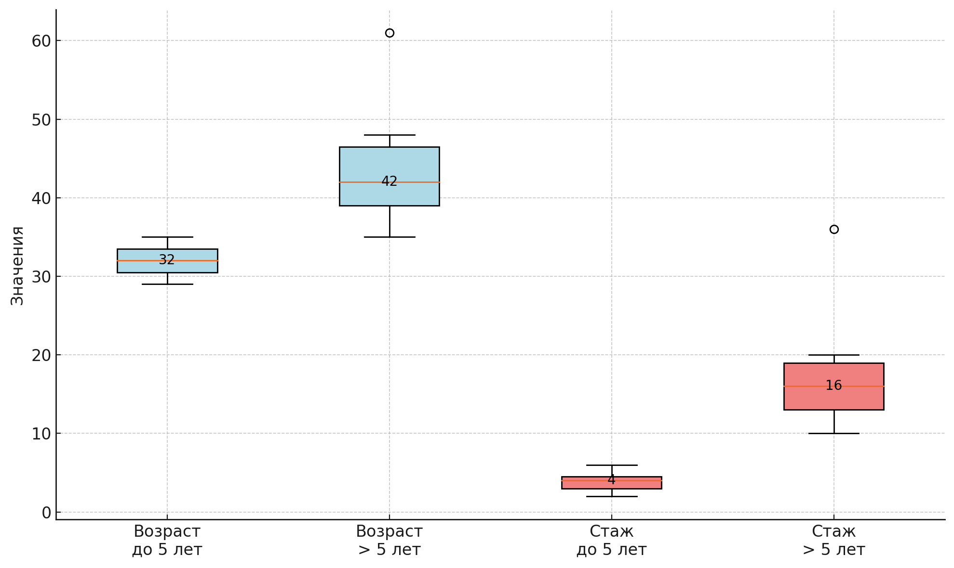

Рисунок 14 - Сравнение стажа и возраста по группам

Медиана и интерквантильный размах возраста статистически значимо различался между врачами со стажем до 5 лет 32 (2) и врачами со стажем более 5 лет - 42 (7), (р <0,001), (таблица 9, рисунок 14). Медиана и интерквантильный размах стажа работы также статистически значимо различался между врачами со стажем до 5 лет 4 (2) и врачами со стажем более 5 лет - 16 (8), (р <0,001), (таблица 9, рисунок 14). В группе молодых врачей из 38 человек было 3 мужчин (7,9%), во второй – 10 (23,3%), статистических различий не было (таблица 9). Молодые специалисты чаще работали в государственных клиниках - 22 человека (57,9%), в частных – 16 человек (42,1%), врачи со стажем более 5 лет чаще работали в частных клиниках – 27 человек (62,8%), в государственных – 16 (37,2%), различия статистически не значимы.

Таблица 9 - Характеристики групп

Оцениваемый результат | Результаты | Врачи, стаж до 5 лет | Врачи, стаж более 5 лет | p-value | V-Крамера
1 | 2 | 3 | 4 | 5 | 6

Продолжение таблицы 9
1 | 2 | 3 | 4 | 5 | 6
Пол | Мужской– n(%) | 3 (7,9%) | 10 (23,3%) | 0,060 | 0,209 (р=0,074)
Пол | Женский – n(%) | 35 (92,1%) | 33 (76,7%) | 0,060 | 0,209 (р=0,074)
Организация | Государственная | 22 (57,9%) | 16 (37,2%) | 0,063 | 0,207 (р=0,077)
Организация | Частная | 16 (42,1%) | 27 (62,8%) | 0,063 | 0,207 (р=0,077)
Возраст | Ме ( ИКР) | 32,0 (2) | 42,0 (7) | <0,001
Стаж | Ме ( ИКР) | 4(2) | 16 (8) | <0,001
Примечание: Me - медиана, ИКР – интерквартильный размах.

Молодые специалисты в большинстве не выполняют миомэктомию – 23 человека (60,5%), 10 человек (26,3%) - учатся, всего 4 хирурга (10,5%) выполняли несколько раз и только 1 специалист (2,6%) выполняет несколько раз в месяц, в группе врачей со стажем более 5 лет не было таких врачей, кто бы не выполнял операции по удалению миоматозных улов, 6 человек (14%) выполняют более 2 таких операций в неделю, 1-2 операции в неделю – 5 человек (11,6%), несколько операций в месяц выполняют 20 врачей (46,5%), несколько раз выполняли 12 врачей (27,9%), взаимосвязь сильная, различия между группами статистически значимы (V = 0,897, р<0,001, таблица 10). При субмукозном расположении узлов (4-6 см в диаметре) у опрошенных специалистов со стажем более 5 лет предпочтительным хирургическим доступом является лапаротомный – 33 (76,7%), 8 человек (18,6%) предпочитают гистерорезектоскопический и только 2 человека (4,7%) предпочитают лапароскопический доступ с пережатием маточных артерий, из молодых специалистов только 1 человек выполняет операции при субмукозном расположении узла такого диаметра лапароскопическим доступом с пережатием маточных артерий, остальные 37 человек не оперируют субмукозные узлы (V = 0,983, р<0,001, таблица9). Уровень владения навыком лапароскопическая миомэктомия с пережатием у молодых специалистов низкий, 19 человек (50%) даже не знают о применении этого метода при субмукозном расположении узлов, 18 (47,4%) - знают только теоретически и только 1 специалист (2,63%) владеет и предпочитает этот метод при субмукозных узлах (4-6 см в диаметре),взаимосвязь сильная, различия статистически значимы; тогда как специалисты со стажем более 5 лет в большинстве знают теоретически – 17 человек (39,53%); учатся – 5 человек (11,63%), 5 человек (11,63%) владеют, но при субмукозе большого диаметра предпочитают другие методы, 7 (16,28%) – владеют, но при субмукозе не выполняют, 5 (11,63%)- владеют, но выполняют редко, 2 (4,65%)- предпочитают этот метод и 2 (4,65%) - не знают о применении метода при субмукозе большого диаметра, взаимосвязь сильная, различия статистически значимы (V = 0,660, р<0,001, таблица 10). 36 (94,7%) молодых специалистов отметили, что не владеют навыками выполнения эндоскопических операций, как причину ограничивающую применение этого метода, 1 человек отметил (2,6%), что плохо владеет навыком выделения маточных артерий (2,6%) и только 1(2,6%) не имеет проблем ограничивающих применение метода; среди врачей со стажем более 5 лет только 1 (2,3%) не владеет навыком эндоскопических операций, а 11 (25,6%) плохо владеют, 14 (32,6%) плохо владеют навыком выделения маточных артерий, 11 (25,6%) испытывают проблемы осуществить полноценный гемостаз , 3 человека (7%) отметили, что нет должного оборудования и 3 (7%) не испытывают ограничений в применении этого метода при субмукозах большого диаметра, различия между группами статистически значимы, взаимосвязь очень сильная (V = 0,932, р<0,001, таблица 10).
Уровень владения навыком лапароскопическая миомэктомия без пережатия у молодых специалистов также является низким, только 2 (5,3%) человек владеют, но при субмукозном расположении не выполняют и 36 человек (94,7%) знают только теоретически; 12 (27,9%) специалистов со стажем более 5 лет владеют, но при субмукозном расположении узлов (4-6 см в диаметре) предпочитают другие методы, 15 человек (34,9%) владеют, но при субмукозном расположении не выполняют, 12 человек (27,9%) только учатся и 4 человека знают только теоретически (9,3%), взаимосвязь очень сильная, различия статистически значимы (V = 0,857, р<0,001, таблица 10). Причины, ограничивающие применение этого метода, при субмукозном расположении узлов (4-6 см) аналогичны предыдущим, 36 (94,7%) молодых специалисты отметили, что не владеют навыками выполнения эндоскопических операций, 1 человек отметил (2,6%), что владеет, но не выполняет при субмукозном расположении и 1 специалист (2,6%) ответил, что нет должного оборудования; среди врачей со стажем более 5 лет - 1 (2,3%) не владеет навыком эндоскопических операций, 10 (23,3%) плохо владеют, 26 (60,5%) испытывают проблемы осуществить полноценный гемостаз , 5 человек (11,6%) отметили, что нет должного оборудования, 1 (2,6%) не испытывают ограничений в этом методе, различия между группами статистически значимы, взаимосвязь очень сильная (V = 0,879, р<0,001, таблица 10).
Уровень владения навыков гистерорезектоскопия у молодых специалистов: 16 человек (42,1 %) не знают о применении этого метода при субмукозных узлах (4-6 см), 20 человек (52,6%) знают только теоретически и 2 (5,3%) владеют, но выполняют редко; 6 (14%) специалистов со стажем более 5 лет не знают о применении этого метода при субмукозных узлах (4-6 см), 4 (9,3%) знают только теоретически, 1 (2,3%) –учится в данный момент, 11 (25,6%) владеют, но при субмукозном расположении узлов (4-6 см в диаметре) не выполняют, 6 человек (14,0%) владеют, но при субмукозном расположении предпочитают другие методы, 11 человек (25,6%) предпочитают этот метод, взаимосвязь сильная, различия статистически значимы (V = 0,743, р<0,001, таблица 10). Причины, ограничивающие применение этого метода, при субмукозном расположении узлов (4-6 см) у молодых врачей: 34 (89,5%) отметили, что не владеют навыками выполнения эндоскопических операций, 2 специалистов отметили (5,3%), что владеют плохо и 2 специалистов (5,3%) что нет должного оборудования; среди врачей со стажем более 5 лет - 25 (58,1 %) - плохо владеют навыками эндоскопических операций и 18 человек (41,9%) отметили, что нет должного оборудования, различия между группами статистически значимы, взаимосвязь очень сильная (V = 0,911, р<0,001, таблица 10).
Только 3 молодых специалиста (7,9 %) владеют лапаратомной миомэктомией, но не выполняют при субмукозах (4-6 см), а 35 человек (92,1%) знают только теоретически, что статистически значимо отличается от второй группы, где большинство специалистов – 28 (65,1%) чаще применяют именно этот метод, взаимосвязь сильная, различия статистически значимы (V = 0,939, р<0,001, таблица 10).

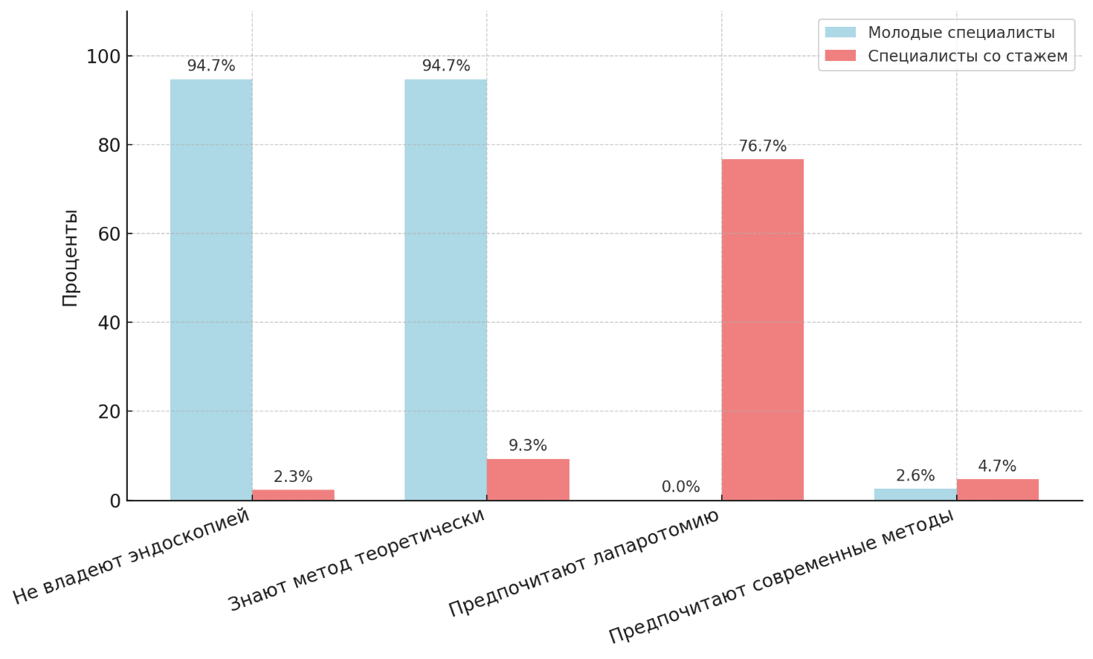

Рисунок 15 - Навыки оперативной гинекологии

На рисунке 15 представлены ключевые различия между молодыми и опытными врачами в контексте владения и применения современных малоинвазивных методов лечения подслизистой миомы матки: молодые специалисты в подавляющем большинстве не владеют эндоскопическими методами (94,7%) и знают их только теоретически. Опытные врачи значительно чаще применяют лапаротомию (76,7%), в то время как предпочтение современным подходам остаётся низким у обеих групп.

Таблица 10 - Навыки оперативной гинекологии
Оцениваемый результат | Результаты | Врачи, стаж до 5 лет | Врачи, стаж более 5 лет | p-value | V-Крамера
1 | 2 | 3 | 4 | 5 | 6
Самостоятельное выполнение миомэктомии | Нет – n(%) | 23 (60,5%) | 0 | <0,001 | 0,897  (р <0,001)
Самостоятельное выполнение миомэктомии | Нет, но учусь в данный момент | 10 (26,3%) | 0 | <0,001 | 0,897  (р <0,001)
Самостоятельное выполнение миомэктомии | Да, несколько раз выполнял | 4 (10,5 %) | 12 (27,9%) | <0,001 | 0,897  (р <0,001)
Самостоятельное выполнение миомэктомии | Да, несколько операций в месяц | 1 (2,6%) | 20 (46,5%) | <0,001 | 0,897  (р <0,001)
Самостоятельное выполнение миомэктомии | Да, 1-2 операции в неделю | 0 | 5 (11,6%) | <0,001 | 0,897  (р <0,001)
Самостоятельное выполнение миомэктомии | Да, более 2 операций в неделю | 0 | 6 (14%) | <0,001 | 0,897  (р <0,001)
Предпочтительный хирургический доступ | Лапаротомия | 0 | 33 (76,7) | <0,001 | 0,983  (р <0,001)
Предпочтительный хирургический доступ | Лапароскопия с пережатием | 1 (2,6%) | 2 (4,7%) | <0,001 | 0,983  (р <0,001)
Предпочтительный хирургический доступ | Лапароскопия без пережатия | 0 | 0 | <0,001 | 0,983  (р <0,001)
Предпочтительный хирургический доступ | Гистерорезектоскопия | 0 | 8 (18,6%) | <0,001 | 0,983  (р <0,001)
Предпочтительный хирургический доступ | Не выполняю | 37 (97,4%) | 0 | <0,001 | 0,983  (р <0,001)
Уровень навыка «лапароскопическая миомэктомия с пережатием артерий» | Не владею, не знаю о таком методе | 19 (50%) | 2 (4,7%) | р <0,001 | 0,660  (р <0,001)
 | Не владею, но знаю теоретически | 18 (47,4%) | 17 (39,5%) | р <0,001 | 0,660  (р <0,001)
 | Только учусь, но самостоятельно не выполнял | 0 | 5 (11,6%) | р <0,001 | 0,660  (р <0,001)
 | Владею, но при субмукозном расположении (4-6 см в диаметре и больше) не выполняю | 0 | 7 (16,3%) | р <0,001 | 0,660  (р <0,001)
 | Владею, но при субмукозном расположении узлов (4-6 см в диаметре и больше) предпочитаю другие методы | 0 | 5(11,6%) | р <0,001 | 0,660  (р <0,001)
 | Владею, выполняю редко | 0 | 5(11,6%) | р <0,001 | 0,660  (р <0,001)

Продолжение таблицы 10
1 | 2 | 3 | 4 | 5 | 6
 | Владею, при субмукозном расположении узлов (4-6 см в диаметре и больше) предпочитаю этот метод | 1 (2,63%) | 2(4,7%)
Уровень навыка «лапароскопическая миомэктомия без пережатия артерий» | Не владею, не знаю о таком методе | 0 | 0 | <0,001 | 0,857  (р <0,001)
 | Не владею, но знаю теоретически | 36 (94,7%) | 4(9,3%) | <0,001 | 0,857  (р <0,001)
 | Только учусь, но самостоятельно не выполнял | 0 | 12 (27,9%) | <0,001 | 0,857  (р <0,001)
 | Владею, но при субмукозном расположении (4-6 см в диаметре и больше) не выполняю | 2 (5,3%) | 15 (34,9%) | <0,001 | 0,857  (р <0,001)
 | Владею, но при субмукозном расположении узлов (4-6 см в диаметре и больше) предпочитаю другие методы | 0 | 12 (27,9%) | <0,001 | 0,857  (р <0,001)
 | Владею, выполняю редко | 0 | 0 | <0,001 | 0,857  (р <0,001)
 | Владею, при субмукозном расположении узлов (4-6 см в диаметре и больше) предпочитаю этот метод | 0 | 0 | <0,001 | 0,857  (р <0,001)
Уровень навыка «гистерорезектоскопия» | Не владею, не знаю о таком методе | 16 (42,1%) | 6 (14%) | <0,001 | 0,743  (р <0,001)
Уровень навыка «гистерорезектоскопия» | Не владею, но знаю теоретически | 20 (52,6%) | 4(9,3%) | <0,001 | 0,743  (р <0,001)

Продолжение таблицы 10
1 | 2 | 3 | 4 | 5 | 6
 | Только учусь, но самостоятельно не выполнял | 0 | 1 (2,3%)
 | Владею, но при субмукозном расположении (4-6 см в диаметре и больше) не выполняю | 0 | 11 (25,6%)
 | Владею, но при субмукозном расположении узлов (4-6 см в диаметре и больше) предпочитаю другие методы | 0 | 6(14,0%)
 | Владею, выполняю редко | 2 (5,3%) | 4 (9,3%)
 | Владею, при субмукозном расположении узлов (4-6 см в диаметре и больше) предпочитаю этот метод | 0 | 11 (25,6%)
Уровень навыка «лапаротомная миомэктомия» | Не владею, не знаю о таком методе | 0 | 0 | <0,001 | 0,939  (р <0,001)
Уровень навыка «лапаротомная миомэктомия» | Не владею, но знаю теоретически | 35 (92,1%) | 0 | <0,001 | 0,939  (р <0,001)
Уровень навыка «лапаротомная миомэктомия» | Только учусь, но самостоятельно не выполнял | 0 | 0 | <0,001 | 0,939  (р <0,001)
Уровень навыка «лапаротомная миомэктомия» | Владею, но при субмукозном расположении (4-6 см в диаметре и больше) не выполняю | 3 (7,9%) | 12 (27,9%) | <0,001 | 0,939  (р <0,001)
 | Владею, но при субмукозном расположении узлов (4-6 см в диаметре и больше) предпочитаю другие методы | 0 | 3 (7%)

Продолжение таблицы 10
1 | 2 | 3 | 4 | 5 | 6
 | Владею, выполняю редко | 0 | 0
 | Владею, при субмукозном расположении узлов (4-6 см в диаметре и больше) предпочитаю этот метод | 0 | 28 (65,1%)
Причины, ограничивающие выполнение лапароскопической миомэктомии с пережатием при субмукозном расположении миоматозных узлов (4-6 см в диаметре и больше) | Не владею навыками выполнения эндоскопических операций | 36 (94,7%) | 1 (2,3%) | <0,001 | 0,932  (р <0,001)
 | Плохо владею навыками выполнения эндоскопических операций | 0 | 11 (25,6%) | <0,001 | 0,932  (р <0,001)
 | Не владею или плохо владею навыком выделения маточных артерий | 1 (2,6%) | 14 (32,6%) | <0,001 | 0,932  (р <0,001)
 | Испытываю проблемы с навыком лапароскопического шитья (быстро и качественно выполнить гемостаз) | 0 | 11 (25,6%) | <0,001 | 0,932  (р <0,001)
 | Отсутствие должного оборудования | 0 | 3 (7,0%) | <0,001 | 0,932  (р <0,001)
 | Нет | 1 (2,6%) | 3 (7,0%) | <0,001 | 0,932  (р <0,001)
Причины, ограничивающие выполнение лапароскопической миомэктомии без пережатия при субмукозном расположении миоматозных узлов (4-6 см в диаметре и больше) | Не владею навыками выполнения эндоскопических операций | 36 (94,7%) | 1 (2,3%) | <0,001 | 0,879  (р <0,001)
 | Плохо владею навыками выполнения эндоскопических операций | 0 | 10 (23,3%) | <0,001 | 0,879  (р <0,001)
 | Испытываю проблемы с навыком лапароскопического | 0 | 26 (60,5%) | <0,001 | 0,879  (р <0,001)
Продолжение таблицы 10

1 | 2 | 3 | 4 | 5 | 6
 | шитья (быстро и качественно выполнить гемостаз)
 | Отсутствие должного оборудования | 1 (2,6%) | 5 (11,6%)
 | Нет | 0 | 1 (2,3%)
Причины, ограничивающие выполнение гистерорезекции субмукозных узлов (4-6 см в диаметре и больше) | Не владею навыками выполнения эндоскопических операций | 34 (89,5%) | 0 | <0,001 | 0,911  (р<0,001)
 | Плохо владею навыками выполнения эндоскопических операций | 2 (5,3%) | 25 (58,1%) | <0,001 | 0,911  (р<0,001)
 | Отсутствие должного оборудования | 2 (5,3%) | 18(41,9%) | <0,001 | 0,911  (р<0,001)
 | Нет | 0 | 0 | <0,001 | 0,911  (р<0,001)
Me - медиана, ИКР – интерквартильный размах

32 (84,2%) молодых специалиста не учились лапароскопической миомэктомии с пережатием, 4 учились самостоятельно (10,5%) и 2 (2,6%) – в резидентуре; специалисты со стажем более 5 лет в большинстве обучились на курсах повышения квалификации за рубежом - 21 (48,8%), 3 (7%) – на курсах повышения квалификации в Казахстане, 9 (20,9%) – в резидентуре и 3 (7,0%) – самостоятельно, взаимосвязь очень сильная, различия статистически значимы (V=0,912, р<0,001, таблица 11). Качество обучения: в группе молодых специалистов – 5 (13,2%) ответили, что не могли выполнять после обучения из-за недостатка практики во время учебы и только 1 (2,6%) мог выполнять с трудом, тогда как в группе специалистов со стажем более 5 лет – 11 человек (25,6%) после обучения сразу выполняли эту операцию, 2 (4,7%) – выполняли с трудом, 30 (69,8%) – не могли выполнять из-за недостатка практики во время учебы, взаимосвязь очень сильная, различия статистически значимы (V=0,869, р<0,001, таблица 12). Медиана и интерквартильный размах оценки баллов обучения по группам составил 0(0) для группы молодых специалистов и 4 (5) для группы со стажем более 5 лет (р<0,001). Распределение баллов соответственно источнику получения навыка было существенным только для зарубежных курсов повышения квалификации Ме (ИКР): 10 (5), другие источники: обучение в резидентуре, курсы повышения квалификации за рубежом, самостоятельное приобретение навыка имели значения меньше 5 (р<0,001, таблица 12).
28 (73,7 %) молодых специалиста не учились лапароскопической миомэктомии без пережатия, 8 учились самостоятельно (21,1%) и 2 (5,3%) – в резидентуре; специалисты со стажем более 5 лет в большинстве также обучились на курсах повышения квалификации за рубежом - 19 (44,2%), 3 (7%) – на курсах повышения квалификации в Казахстане, 9 (20,9%) – в резидентуре и 2 (4,7%) – самостоятельно, взаимосвязь очень сильная, различия статистически значимы (V=0,935, р<0,001, таблица 11). Качество обучения: в группе молодых специалистов – 8 (21,1%) ответили,что не могли выполнять после обучения из-за недостатка практики во время учебы, 1 (2,6%) мог выполнять с трудом, и 1 (2,6%) сразу приступил к выполнению, тогда как в группе специалистов со стажем более 5 лет – 13 человек (30,2%) после обучения сразу выполняли эту операцию, 3 (7%) – выполняли с трудом, 27 (62,8%) – не могли выполнять из-за недостатка практики во время учебы, взаимосвязь сильная, различия статистически значимы (V=0,782, р<0,001, таблица12). Медиана и интерквартильный размах оценки баллов обучения по группам составил 0(1) для группы молодых специалистов и 4 (7) для группы со стажем более 5 лет (р <0,001). Распределение баллов соответственно источнику получения навыка было также существенным только для зарубежных курсов повышения квалификации Ме (ИКР): 10 (4), другие источники: обучение в резидентуре, курсы повышения квалификации за рубежом, самостоятельное приобретение навыка имели значения меньше 5 (р<0,001, таблица12).
33 (86,8%) молодых специалиста не учились гистерорезектоскопии, 3 учились самостоятельно (7,9%) и 2 (5,3%) – в резидентуре; специалисты со стажем более 5 лет также в большинстве обучились на курсах повышения квалификации за рубежом - 21 (48,8%), 2 (4,7%) – на курсах повышения квалификации в Казахстане, 9 (20,9%) – в резидентуре и 3 (7,0%) – самостоятельно, взаимосвязь очень сильная, различия статистически значимы (V=0,887, р<0,001, таблица12). Качество обучения: в группе молодых специалистов – 3 (7,9%) ответили,что не могли выполнять после обучения из-за недостатка практики во время учебы, также только 1 (2,6%) мог выполнять с трудом, и 1 (2,6%) – сразу начал выполнять, в группе специалистов со стажем более 5 лет – 14 человек (32,6%) после обучения сразу выполняли эту операцию, 2 (4,7%) – выполняли с трудом, 27 (7,9%) – не могли выполнять из-за недостатка практики во время учебы, взаимосвязь очень сильная, различия статистически значимы (V=0,935, р<0,001, таблица11). Медиана и интерквартильный размах оценки баллов обучения по группам составил 0(0) для группы молодых специалистов и 3 (8) для группы со стажем более 5 лет (р<0,001). Распределение баллов соответственно источнику получения навыка было также как и в предыдущих двух случаях существенным только для зарубежных курсов повышения квалификации Ме (ИКР): 10 (7), другие источники: обучение в резидентуре, курсы повышения квалификации за рубежом, самостоятельное приобретение навыка имели значения меньше 5 (р<0,001, таблица12).

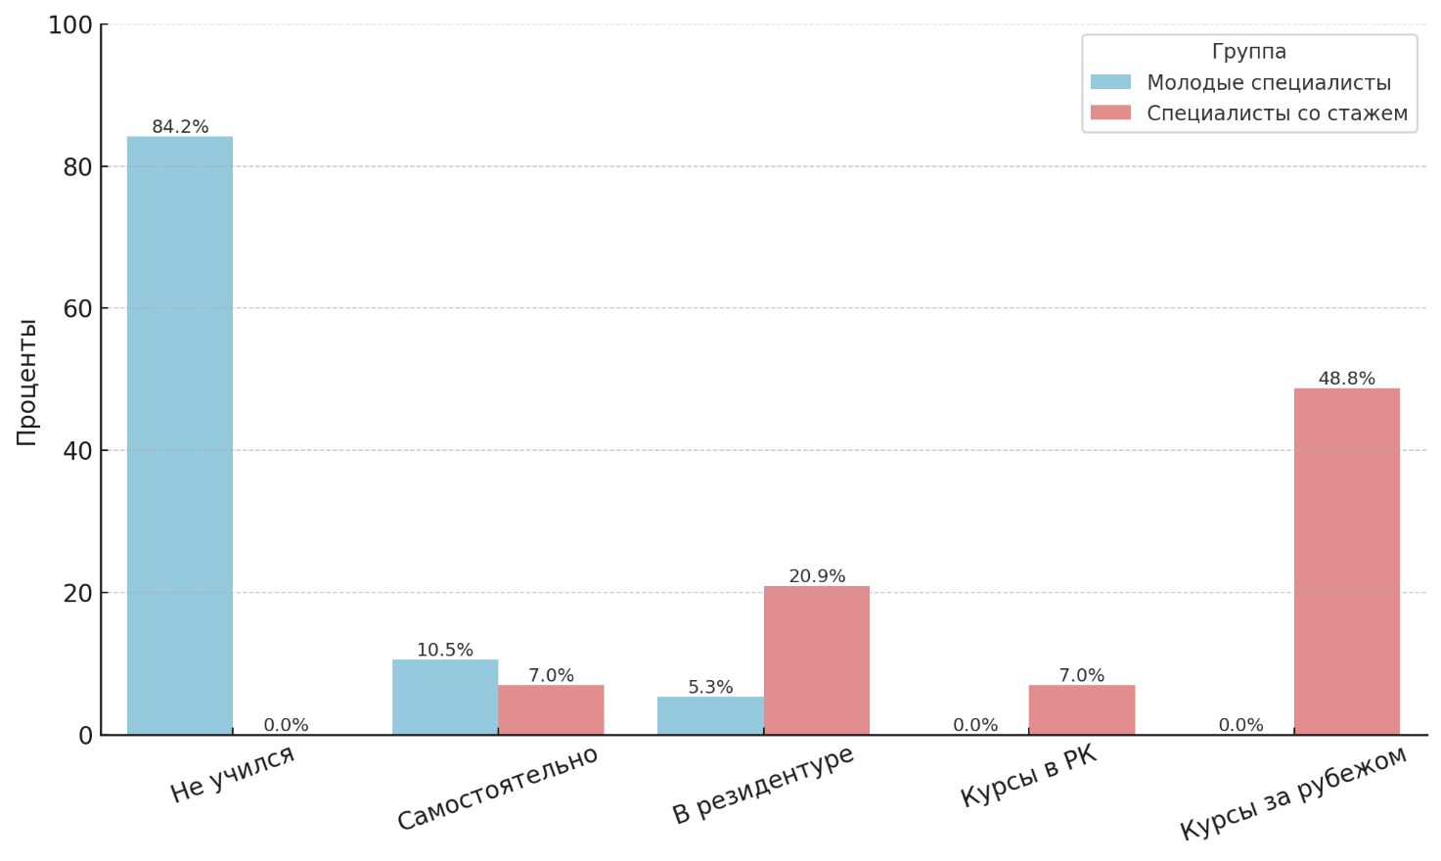

Рисунок 16 - Источники обучения навыкам эндоскопической миомэктомии

На рисунке 16 представлены источники обучения навыкам эндоскопической миомэктомии: видно, что подавляющее большинство молодых специалистов (84,9%) вовсе не обучались этим методам, в то время как почти половина врачей со стажем (47,3%) прошли обучение за рубежом. Уровень подготовки в резидентуре значительно различается между группами, и для молодых специалистов он минимален.

Таблица 11 - Качество обучения навыкам эндоскопической миомэктомии
Оцениваемый результат | Результаты | Врачи, стаж до 5 лет | Врачи, стаж более 5 лет | p-value | V-Крамера
1 | 2 | 3 | 4 | 5 | 6
Обучение навыку выполнения лапароскопической миомэктомии с пережатием | не учился | 32 (84,2%) | 0 | <0,001 | 0,912  (р <0,001)
 | Самостоятельно | 4 (10,5%) | 3 (7,0%) | <0,001 | 0,912  (р <0,001)
 | во время резидентуры | 2 (5,3 %) | 9 (20,9%) | <0,001 | 0,912  (р <0,001)
 | курсы повышения квалификации в Казахстане | 0 | 3 (7%) | <0,001 | 0,912  (р <0,001)
 | курсы повышения квалификации за рубежом | 0 | 21 (48,8%) | <0,001 | 0,912  (р <0,001)
Качество обучения навыку выполнения лапароскопической миомэктомии с пережатием | Не учился | 32 (84,2%) | 0 | <0,001 | 0,869  (р <0,001)
 | После обучения не мог выполнять, во время обучения недостаточно практики | 5 (13,2%) | 30 (69,8%) | <0,001 | 0,869  (р <0,001)
 | После обучения мог выполнять с трудом | 1 (2,6%) | 2 (4,7%) | <0,001 | 0,869  (р <0,001)
 | После обучения сразу приступил к выполнению этой операции | 0 | 11 (25,6 %) | <0,001 | 0,869  (р <0,001)
Оценка по 10-ти бальной шкале | Ме (ИКР) | 0 (0) | 4(5) | <0,001
Обучение навыку выполнения лапароскопической миомэктомии без пережатия | не учился | 28 (73,7%) | 0 | <0,001 | 0,935  (р <0,001)
 | Самостоятельно | 8 (21,1%) | 2 (4,7%) | <0,001 | 0,935  (р <0,001)
 | во время резидентуры | 2 (5,3%) | 9 (20,9%) | <0,001 | 0,935  (р <0,001)
 | курсы повышения квалификации в Казахстане | 0 | 3 (7,0%) | <0,001 | 0,935  (р <0,001)
 | курсы повышения квалификации за рубежом | 0 | 19 (44,2%) | <0,001 | 0,935  (р <0,001)
Качество обучения навыку выполнения | Не учился | 28 (73,7%) | 0 | <0,001 | 0,782
Продолжение таблицы 11

1 | 2 | 3 | 4 | 5 | 6
лапароскопической миомэктомии без пережатия | После обучения не мог выполнять, во время обучения недостаточно практики | 8 (21,1%) | 27 (62,8%) |  | (р <0,001)
 | После обучения мог выполнять с трудом | 1 (2,6%) | 3 (7,0 %)
 | После обучения сразу приступил к выполнению этой операции | 1 (2,6%) | 13 (30,2%)
Оценка по 10-ти бальной шкале | Ме (ИКР) | 0 (1) | 4(7) | <0,001
Обучение навыку выполнения гистерорезектоскопии | не учился | 33 (86,8%) | 0 | <0,001 | 0,887  (р <0,001)
Обучение навыку выполнения гистерорезектоскопии | Самостоятельно | 3 (7,9%) | 3 (7,0%) | <0,001 | 0,887  (р <0,001)
Обучение навыку выполнения гистерорезектоскопии | во время резидентуры | 2 (5,3%) | 9 (20,9%) | <0,001 | 0,887  (р <0,001)
Обучение навыку выполнения гистерорезектоскопии | курсы повышения квалификации в Казахстане | 0 | 2 (4,7%) | <0,001 | 0,887  (р <0,001)
Обучение навыку выполнения гистерорезектоскопии | курсы повышения квалификации за рубежом | 0 | 21 (48,8%) | <0,001 | 0,887  (р <0,001)
Качество обучения навыку выполнения гистерорезектоскопии | Не учился | 33 (86,8%) | 0 | <0,001 | 0,935  (р <0,001)
Качество обучения навыку выполнения гистерорезектоскопии | После обучения не мог выполнять, во время обучения недостаточно практики | 3(7,9%) | 27 (7,9%) | <0,001 | 0,935  (р <0,001)
Качество обучения навыку выполнения гистерорезектоскопии | После обучения мог выполнять с трудом | 1 (2,6%) | 2 (4,7%) | <0,001 | 0,935  (р <0,001)
Качество обучения навыку выполнения гистерорезектоскопии | После обучения сразу приступил к выполнению этой операции | 1 (2,6%) | 14 (32,6%) | <0,001 | 0,935  (р <0,001)
Оценка по 10-ти бальной шкале | Ме (ИКР) | 0(0) | 3 (8) | <0,001
Примчание: Me - медиана, ИКР – интерквартильный размах.

Таблица 12 - Сравнение качества обучения

Оцениваемый результат | Результаты | Врачи, стаж до 5 лет | Врачи, стаж более 5 лет | Ме (ИКР) | p-value
Обучение навыку выполнения лапароскопической миомэктомии с пережатием | 1. не учился | 32 (84,2%) | 0 | 0 (0) | (р <0,001)  р₁₋₂ <0,001  р₁₋₃ <0,001  р₁₋₄ <0,001  р₁₋₅ <0,001
 | 2. самостоятельно | 4 (10,5%) | 3 (7,0%) | 4 (5)
 | 3. во время резидентуры | 2 (5,3 %) | 10 (23,3%) | 2 (4)
 | 4. курсы повышения квалификации за рубежом | 0 | 2 (4,7%) | 10 (5)
 | 5. курсы повышения квалификации в Казахстане | 0 | 21 (48,8%) | 4 (2)
Обучение навыку выполнения лапароскопической миомэктомии без пережатия | 1. не учился | 28 (73,7%) | 0 | 0 (0) | (р <0,001)  р₁₋₂ <0,001  р₁₋₃ <0,001  р₁₋₄ <0,001  р₁₋₅ <0,001
 | 2. самостоятельно | 8 (21,1%) | 1 (2,3%) | 2 (3)
 | 3. во время резидентуры | 2 (5,3%) | 10 (23,3%) | 3 (4)
 | 4. курсы повышения квалификации за рубежом | 0 | 3 (7,0%) | 10 (4)
 | 5. курсы повышения квалификации в Казахстане | 0 | 19 (44,2%) | 3 (3)
Обучение навыку выполнения гистерорезектоскопии | 1. не учился | 33 (86,8%) | 0 | 0 (0) | (р <0,001)  р₁₋₂ <0,001  р₁₋₃ <0,001  р₁₋₄ <0,001  р₁₋₅ <0,001
Обучение навыку выполнения гистерорезектоскопии | 2. самостоятельно | 3 (7,9%) | 3 (7,0%) | 7 (7)
Обучение навыку выполнения гистерорезектоскопии | 3. во время резидентуры | 2 (5,3%) | 10 (23,3%) | 3 (3)
Обучение навыку выполнения гистерорезектоскопии | 4. курсы повышения квалификации за рубежом | 0 | 2 (4,7%) | 10 (7)
Обучение навыку выполнения гистерорезектоскопии | 5. курсы повышения квалификации в Казахстане | 0 | 21 (48,8%) | 3 (2)
Примечание: Me - медиана, ИКР – интерквартильный размах.

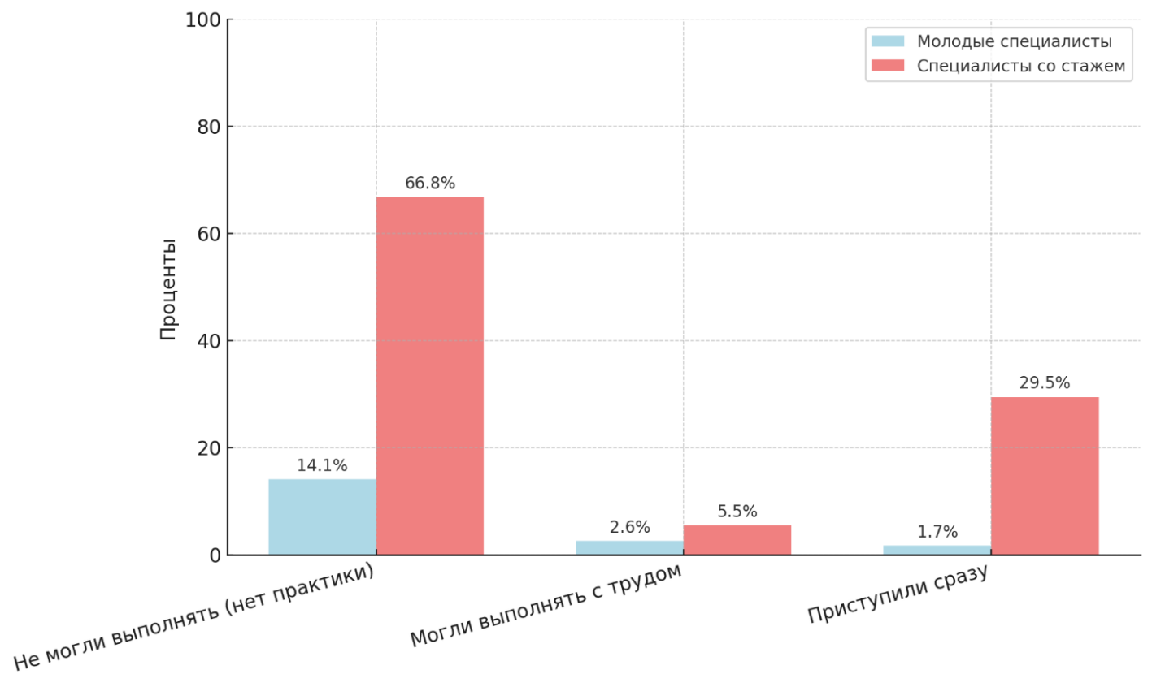 Рисунок 17 - Качество обучения: готовность к самостоятельной практике

На рисунке 17 наглядно продемонстировано качество обучения навыкам эндоскопической миомэктомии: лишь 1,7% молодых специалистов смогли сразу приступить к выполнению операций после обучения, тогда как среди опытных врачей таких почти 30%. Проблема недостаточной практики особенно остра у молодых врачей — около 14% даже после обучения не могли применять метод, а у специалистов со стажем таких почти 67%. Это подчёркивает критический разрыв в практической подготовке и необходимость усиления резидентуры.
Только 2 молодых специалиста (5,3%) отметили, что получили 75-100% навыков в резидентуре, 2 (5,3%) ответили, что получили 50-75% навыков, 3 (7,9%) – 25-50% практических навыков, 7 (18,4%), что получили в основном теоретические знания о практических навыках и 24 человека (63,2%) ответили, что не теоретических знаний о навыках, не самих практических навыков они не получили, из группы со стажем более 5 лет, те специалисты, кто прошёл обучение в резидентуре – 2 (4,7%) ответили, что получили 50-75% навыков и 8 (18,6%), что 25-50%, взаимосвязь очень сильная, различия статистически значимы (V=0,918, р<0,001, таблица13).
4 (10,5%) молодых специалистов ответили, что в основном уделялось внимание теории и практики работы в ПМСП во время учебы, 7 (18,4%) ответили, что в основном получили знания и навыки в акушерстве, большинство - 21 специалист (55,3%) ответили,что из-за постоянной ротации не получили в какой-либо сфере гинекологии достаточно навыков и знаний и только 6 врачей (15,8%) ответили,что имели возможность получить больше навыков и знаний в хирургии из тех, кто учился в резидентуре в группе со стажем более 5 лет – 6 (14%) получили достаточно навыков по хирургии и 4 (9,3%) ответили,что уделялось больше внимания акушерству взаимосвязь очень сильная, различия статистически значимы (V=0,864, р<0,001, таблица13).
Таблица 13 - Обучение в резидентуре
Оцениваемый результат | Результаты | Врачи, стаж до 5 лет | Врачи, стаж более 5 лет | p-value | V-Крамера
1 | 2 | 3 | 4 | 5 | 6
Подготовка к практическим навыкам в гинекологической хирургии во время резидентуры | не учился в резидентуре | 0 | 33 (76,7%) | р <0,001 | 0,918 (р <0,001)
 | очень плохо, не практических, не теоретических знаний о многих практических навыках нет | 24 (63,2%) |  | р <0,001 | 0,918 (р <0,001)
 | практических навыков нет, но теоретические знания о многих практических навыках есть | 7 (18,4 %) | 0 | р <0,001 | 0,918 (р <0,001)
 | 25 % - 50% практических навыков обучили в резидентуре | 3 (7,9 %) | 8 (18,6%) | р <0,001 | 0,918 (р <0,001)
 | 50% - 75% практических навыков обучили в резидентуре | 2 (5,3%) | 2 (4,7%) | р <0,001 | 0,918 (р <0,001)
 | 75-100% практических навыков обучили в резидентуре | 2 (5,3%) | 0 | р <0,001 | 0,918 (р <0,001)
Возможность получить больше знаний и навыков по гинекологической хирургии в период резидентуры | Не учился в резидентуре | 0 | 33 (76,7%) | р <0,001 | 0,864 (р <0,001)
 | В основном уделялось внимание теории и практике работы в ПМСП | 4 (10,5%) | 0 | р <0,001 | 0,864 (р <0,001)
 | В основном уделялось внимание теоретическим и практическим навыком работы в акушерстве | 7 (18,4 %) | 4 (9,3 %) | р <0,001 | 0,864 (р <0,001)
 | В основном уделялось внимание теоретическим и практическим навыком работы в репродуктологии | 0 | 0 | р <0,001 | 0,864 (р <0,001)
Продолжение таблицы 13

1 | 2 | 3 | 4 | 5 | 6
 | Из-за постоянной ротации по дисциплинам и клиническим базам не удалось получить достаточно теоретических и практических навыков по какому-либо направлению в акушерстве и гинекологии | 21 (55,3%) | 0
 | Удалось получить больше знаний и навыков по гинекологической хирургии | 6 (15,8%) | 6 (14%)
Уровень подготовки к практической медицинской деятельности в период резидентуры | Не учился в резидентуре | 0 | 33 (76,7%) | р<0,001 | 0,929 (р<0,001)
 | Плохо, всему обучаюсь в процессе работы | 30 (78,9 %) | 0 | р<0,001 | 0,929 (р<0,001)
 | Удовлетворительно | 3 (7,9 %) | 0 | р<0,001 | 0,929 (р<0,001)
 | Хорошо | 4 (10,5 %) | 10 (23,3%) | р<0,001 | 0,929 (р<0,001)
 | Отлично | 1 (2,6%) | 0 | р<0,001 | 0,929 (р<0,001)
Мнение о необходимости узконаправленности резидентуры (отдельно обучение по гинекологической хирургии, по акушерству, репродуктологии) | необходимо обучение по всем направлениям | 0 | 0 | 0,764 | 0,094 (р=0,764)
 | обучение должно на 50% быть узконаправленным | 5 (13,2%) | 4 (9,3%) | 0,764 | 0,094 (р=0,764)
 | обучение должно на 75% быть узконаправленным | 2 (5,3%) | 4 (9,3%) | 0,764 | 0,094 (р=0,764)
 | обучение должно на 100 % быть узконаправленным (все направления были охвачены во время обучения в интернатуре) | 31 (81,6%) | 35 (81,4%) | 0,764 | 0,094 (р=0,764)
Примечание: Me - медиана, ИКР– интерквартильный размах.

По мнению 30 (78,9%) молодых специалистов во время обучения в резидентуре подготовка была плохой, всему приходится учится в процессе работы, удовлетворительно ответили 3 специалиста (7,9%), хорошо -4 (10,5%), отлично – 1(2,6%), в группе специалистов со стажем боле 5 лет – 10, обучавшихся в резидентуре специалистов ответили – хорошо (23,3%) взаимосвязь очень сильная, различия статистически значимы (V=0,929, р<0,001, таблица13).
Мнение о необходимости узконаправленности обучения в резидентуре статистически не различалось между группами, большинство молодых специалистов 31 человек (81,6%) считают,что обучение на 100% должно быть узконаправленным, 2 (5,4%) – на 75 %, 5 (13,2%) на 50% и никто не поддержал необходимость обучения по всем направлениям, в группе со стажем более 5 лет большинство 35 человек (81,4%) считает также 100% узконаправленность более оптимальным, 4 (9,3%) - на 75%, 4 (9,3%) – на 50%, (таблица13).

Обсуждение

Полученные в настоящем исследовании данные продемонстрировали распространённость миомы матки 34,9% среди обследованных женщин репродуктивного возраста г. Алматы. После проведения прямой возрастной стандартизации показатель составил 11,3%, что позволило нивелировать влияние возрастной структуры выборки и сопоставить результаты с международными популяционными исследованиями .

Согласно систематическому обзору Stewart et al., распространённость миомы матки варьирует от 4–10% при клинической регистрации до 20–40% при ультразвуковом скрининге, при этом частота существенно возрастает с возрастом. В популяционных исследованиях, выполненных на основе регистров и ультразвуковых обследований, максимальная распространённость заболевания фиксируется в возрастной группе 45–49 лет. Аналогичные данные приведены в работе Zhang et al., где показано, что возрастной пик выявляемости миомы приходится на поздний репродуктивный период [111]. В нашем исследовании наибольшая частота заболевания также зарегистрирована в группе 45–49 лет (38,6%), что подтверждает сопоставимость региональных данных с мировыми тенденциями.

Глобальные эпидемиологические данные подтверждают широкую распространённость миомы матки в популяции женщин репродуктивного возраста. По данным Baird et al., при ультразвуковом скрининге признаки миомы выявляются у 60–70% женщин к 50 годам [112]. Систематический обзор Stewart et al. указывает, что клинически диагностированная распространённость варьирует от 20 до 40% в зависимости от возраста и этнической структуры популяции. Современные популяционные исследования Zhang et al. подтверждают сохраняющуюся высокую распространённость заболевания в возрастной группе 40–49 лет . Это позволяет рассматривать полученные нами данные как отражение не только локальных, но и общемировых демографических процессов.

Доля клинически значимых форм в настоящем исследовании составила 17,2%. В обзоре Behairy et al. подчёркивается, что именно симптомные и деформирующие полость узлы определяют потребность в хирургическом лечении и оказывают наибольшее влияние на фертильность [113]. Таким образом, выявленный удельный вес клинически значимых форм в г. Алматы подтверждает актуальность разработки органосохраняющих вмешательств, ориентированных на женщин репродуктивного возраста.

Построенная прогностическая модель продемонстрировала высокую дискриминационную способность (AUC = 0,929). Подобные модели стратификации риска активно обсуждаются в современных исследованиях факторов риска миомы, где подчёркивается роль возраста, ожирения и гормональных нарушений (Stewart et al., 2017; Behairy et al., 2024) . Выявленные в настоящем исследовании ассоциации с повышенным ИМТ, гиперпролактинемией и дефицитом витамина D соответствуют современным представлениям о метаболико-гормональной природе заболевания.

Связь эпидемиологического и клинического этапов заключается в том, что высокая распространённость миомы и значительная доля клинически значимых форм формируют устойчивую потребность в безопасных органосохраняющих хирургических технологиях. Это обосновывает разработку и внедрение модифицированной лапароскопической методики, направленной на сохранение фертильности при крупных субмукозных узлах. В условиях высокой популяционной нагрузки на систему здравоохранения именно эффективные малоинвазивные методы лечения позволяют одновременно решать задачи снижения хирургической травмы и сохранения репродуктивного потенциала пациенток. Проведённое эпидемиологическое исследование выявило снижение числа пролеченных случаев лейомиомы матки в Республике Казахстан в период с 2016 по 2022 годы [114]. Однако интерпретация данной динамики требует комплексного анализа организационных и внешних факторов, поскольку полученные данные не свидетельствуют о снижении реальной распространённости заболевания.

Снижение объёмов плановой хирургии в 2020–2021 гг. совпадает с периодом пандемии COVID-19 [115]. Согласно глобальной модели COVIDSurg Collaborative, в мире было отменено или отсрочено до 38% плановых операций, при этом наибольшее сокращение коснулось доброкачественной гинекологической хирургии [116]. Систематический обзор Gupta S. et al. показал снижение объёмов плановых гинекологических вмешательств на 30–45% в странах Европы и Азии [117]. Аналогичные изменения в оказании гинекологической хирургической помощи были описаны в международном исследовании Fotopoulou et al., которое показало, что пандемия COVID-19 привела к существенному изменению стандартов планового хирургического лечения с увеличением доли отменённых или отложенных операций [118]. Таким образом, выявленный в Казахстане спад хирургической активности соответствует глобальным постпандемическим изменениям.

Вторым значимым фактором стало внедрение системы обязательного социального медицинского страхования (ОСМС), что сопровождалось лимитированием объёмов плановой помощи. По данным Comfort A., реформы моделей финансирования здравоохранения, включающие элементы страхового покрытия и новые схемы оплаты, могут изменять доступ к медицинским технологиям и инновациям, снижая инвестиции и доступ к высокотехнологичным услугам в краткосрочной перспективе [119]. Аналогичные выводы представлены в исследовании Cylus et al. [120], где подчёркивается влияние страховых реформ на структуру хирургической активности в странах с переходной экономикой. Таким образом, сокращение числа пролеченных случаев в Казахстане отражает трансформацию финансовых механизмов оказания медицинской помощи.

Особого внимания заслуживает выраженное снижение числа плановых случаев субмукозной лейомиомы (D25.0). В отличие от интрамуральных и субсерозных форм, субмукозные узлы характеризуются более высокой клинической симптоматикой, включая аномальные маточные кровотечения и анемизацию. Donnez и Dolmans указывают, что субмукозные миомы ассоциированы с кровотечениями в 60–70% случаев и требуют более раннего хирургического вмешательства. Pelage et al. [121] подчёркивают роль выраженной васкуляризации данной локализации, что повышает риск геморрагических осложнений и необходимости экстренной госпитализации. В условиях лимитированного планового финансирования это приводит к смещению маршрутизации пациенток в систему ГОБМП, что подтверждается данными Barmanasheva Z.E. и соавт.

Сходные процессы описаны Mahalingaiah et al., где после реформирования системы финансирования в странах Восточной Европы отмечено снижение числа плановых вмешательств и одновременный рост экстренной хирургии. Они также подчёркивают, что особенности страхового покрытия напрямую влияют на официальную статистику плановых операций, не отражая реальной эпидемиологии заболевания [122].

Важно подчеркнуть, что снижение числа оперативных вмешательств не означает уменьшения распространённости миомы. Согласно Stewart et al., распространённость миомы в популяции женщин репродуктивного возраста достигает 25–40%. Локальное популяционное исследование, выполненное в Алматы, выявило показатель 34,9%, что сопоставимо с международными данными. Следовательно, выявленная динамика в Казахстане отражает организационные ограничения, а не эпидемиологический регресс.

Анализ структуры хирургической активности продемонстрировал постепенное увеличение доли органосохраняющих вмешательств после 2020 года. Данная тенденция соответствует современным международным рекомендациям, ориентированным на сохранение репродуктивной функции. Laughlin-Tommaso подчёркивает, что в развитых странах доля органосохраняющих операций при миоме продолжает расти [123]. Таким образом, выявленная трансформация хирургической тактики в Казахстане соответствует глобальному тренду к репродуктивно-ориентированной гинекологической хирургии.

Вместе с тем, интерпретация динамики органоуносящих операций требует осторожности. Возможное кодирование радикальных вмешательств по сопутствующим диагнозам (пролапс тазовых органов, онкопатология) может приводить к статистическому искажению данных. Подобные ограничения регистров описаны и в зарубежных исследованиях.

Принципиальное значение для темы настоящей диссертации имеет тот факт, что ограничение доступности плановой хирургической помощи при субмукозной миоме может приводить к отсрочке коррекции у женщин с бесплодием. В литературе хорошо документировано, что субмукозные миоматозные узлы, деформирующие полость матки, ассоциированы с ухудшением репродуктивных исходов, включая снижение частоты клинической беременности и увеличение риска невынашивания. Систематический анализ Metwally и соавт. показал, что хирургическое удаление подобных узлов (миомэктомия) улучшает показатели наступления беременности и снижает частоту потерь беременности по сравнению с консервативным ведением. Таким образом, эпидемиологические изменения оказывают прямое влияние на репродуктивные перспективы пациенток.

Следовательно, эпидемиологический анализ позволяет заключить, что:

- снижение числа пролеченных случаев в 2016–2022 гг. обусловлено пандемическими и финансовыми факторами ;

- трансформация структуры помощи связана с внедрением страховой модели финансирования ;

- субмукозная миома является наиболее уязвимой категорией в условиях ограниченной плановой хирургии;

- рост доли органосохраняющих операций соответствует международным тенденциям;

- выявленные организационные изменения имеют потенциальные репродуктивные последствия для женщин с бесплодием.

Таким образом, эпидемиологический блок подтверждает актуальность совершенствования механизмов планирования хирургической помощи и расширения доступа к органосохраняющим технологиям у женщин репродуктивного возраста.

Обсуждение блока клинического исследования

Проведённое клиническое исследование посвящено оценке эффективности различных хирургических подходов к лечению субмукозной миомы матки крупных размеров (4-4 см и более) у женщин с бесплодием. В отличие от большинства опубликованных исследований, в которых основной акцент сделан на периоперационных показателях и технических аспектах вмешательства, в настоящей работе ключевым критерием оценки являлись репродуктивные исходы и скорость восстановления фертильной функции [124].
В современной гинекологической хирургии для лечения субмукозной миомы матки применяются четыре основные хирургические стратегии: гистерорезектоскопия, лапароскопическая миомэктомия без сосудистого контроля, лапароскопическая миомэктомия с временной окклюзией маточных артерий и лапаротомная миомэктомия. Эти подходы отражены в международных клинических рекомендациях AAGL (2021) [124], ESGE (2022) [125] и ASRM (2021–2023) , где подчёркивается, что выбор метода зависит от размера узла, его типа по FIGO и репродуктивных планов пациентки.
Согласно рекомендациям AAGL (2021), гистерорезектоскопия является методом выбора при субмукозных узлах FIGO 0–1 диаметром до 4 см. При узлах более 4–5 см по данным Moawad N. отмечается увеличение частоты неполной резекции и необходимости повторных вмешательств, что подтверждается данными обзора, где размер миомы и глубина её внутримурального компонента были связаны с повышенной вероятностью неудачной одномоментной гистероскопической миомэктомии и необходимостью второй процедуры [126].
Laughlin-Tommaso подчёркивает, что лапароскопическая миомэктомия в настоящее время является предпочтительным органосохраняющим методом при крупных узлах, поскольку ассоциируется с меньшей кровопотерей и более короткой госпитализацией по сравнению с лапаротомией . Аналогичные выводы приводятся в систематическом обзоре Tinelli et al., где продемонстрировано снижение интраоперационной кровопотери и послеоперационной боли при лапароскопическом доступе [127].
Лапаротомная миомэктомия, несмотря на снижение её доли в развитых странах, по-прежнему используется при крупных узлах или отсутствии технических возможностей для лапароскопии. По данным Donnez, частота применения лапаротомии остаётся значительной в странах с ограниченным доступом к эндоскопическим технологиям.
Временная окклюзия маточных артерий как метод контроля кровопотери активно обсуждается в литературе последних лет. В работе Tinelli et al. показано, что временное клипирование позволяет снизить кровопотерю на 40–60%. Однако большинство исследований посвящено множественным интрамуральным узлам, тогда как данных именно по субмукозным узлам крупных размеров немного.
Metwally et al. подчёркивают, что большинство сравнительных исследований миомэктомии оценивают только хирургические параметры и частоту наступления беременности, не проводя прямого сопоставления различных доступов в рамках одного протокола .
Таким образом, несмотря на широкое применение всех четырёх методов в мировой практике, систематических исследований, в которых одновременно сравнивались бы лапаротомия, лапароскопия без сосудистой окклюзии, лапароскопия с временным пережатием маточных артерий и гистерорезектоскопия при субмукозных узлах 4-4 см и болеее у пациенток с бесплодием, в международной литературе практически не представлено.
Именно это обстоятельство определяет научную ценность настоящего исследования, в котором данные методы были сопоставлены в однородной когорте пациенток с оценкой не только хирургической безопасности, но и репродуктивных исходов.
Оценка клинико-хирургической эффективности различных методов лечения подслизистой миомы матки проводилась по ряду объективных показателей: изменение уровня гемоглобина в послеоперационном периоде, объём интраоперационной кровопотери, продолжительность хирургического вмешательства и предоперационной подготовки, частота гемотрансфузий, а также развитие осложнений, таких как синехии и другие формы внутриматочной патологии. Особое внимание было уделено репродуктивным исходам: частоте наступления беременности, её исходам и срокам реализации фертильной функции в зависимости от типа проведённого вмешательства. Полученные результаты показали, что лапароскопическая миомэктомия с временным пережатием маточных артерий демонстрирует более благоприятные показатели по снижению кровопотери и сохранению репродуктивного потенциала по сравнению с другими методами, включая лапаротомию и гистерорезектоскопию.
Отдельного внимания заслуживает вопрос обоснованности отказа от гормональной подготовки у пациенток с подслизистыми миомами больших размеров. В ряде отечественных и международных публикаций подчёркивается, что использование агонистов гонадотропин-рилизинг-гормона (а-ГнРГ) и селективных модуляторов прогестероновых рецепторов, таких как улипристала ацетат, не демонстрирует существенного преимущества у пациенток с внутриполостным расположением узлов. В исследовании Rabe T. и соавт. показано, что несмотря на уменьшение объема миомы на 22,5% в среднем, у женщин с субмукозными узлами не наблюдалось достоверных различий в исходах по сравнению с группой без гормональной подготовки [128]. Кроме того, по данным Barmanasheva Z.E. и соавт., предварительное использование гормональной терапии может маскировать капсулу миомы, удлинять подготовительный этап и увеличивать риск метаболических и гепатотоксических осложнений, особенно у женщин репродуктивного возраста .
Эти выводы согласуются с результатами зарубежных исследований. Так, в рандомизированном клиническом исследовании Allameh Z. и соавт. было установлено, что предоперационное применение гормональной подготовки при субмукозных миомах не оказывает клинически значимого влияния на объём кровопотери или частоту осложнений, в то время как хирургическая техника и доступ играют ключевую роль в эффективности лечения [129]. В обзоре Laughlin-Tommaso также подчёркивается, что преимущество органосохраняющих операций при миомах связано не с предлечением гормонами, а с совершенствованием хирургических методов и внедрением стратегий контроля кровопотери, включая временное пережатие маточных артерий .
При этом, несмотря на то что гистерорезектоскопия продемонстрировала минимальное время госпитализации и наименьшую длительность операции, статистически значимых преимуществ по другим показателям (в частности, по уровню кровопотери, потребности в трансфузии и частоте наступления беременности) в сравнении с лапароскопической миомэктомией с временным пережатием артерий выявлено не было. Это свидетельствует в пользу малоинвазивной лапароскопической техники с сосудистой защитой как клинически обоснованного метода лечения пациенток с субмукозной миомой крупных размеров.
Сравнительный анализ объёма интраоперационной кровопотери в настоящем исследовании продемонстрировал выраженное преимущество лапароскопической миомэктомии с временным пережатием маточных артерий. Средняя кровопотеря составила 79,97±19,78 мл, что статистически достоверно ниже по сравнению с лапароскопией без сосудистой окклюзии (468,75±79,81 мл), гистерорезектоскопией (545,5±82,15 мл) и лапаротомией (800,25±111,1 мл), p<0,001.
При сопоставлении этих данных с мировой литературой следует отметить, что большинство публикаций демонстрируют значительно более высокие показатели кровопотери при лапароскопической миомэктомии без сосудистой защиты. В метаанализе Jin и соавт., включившем более 1500 пациенток, средняя кровопотеря при стандартной лапароскопической миомэктомии варьировала от 180 до 350 мл [130]. В систематическом обзоре Wang и соавт. указано, что при узлах более 5 см средний объём кровопотери превышает 300 мл даже при использовании вазопрессина [130-131].
В метанализе Capozzi V.A. и соавт., посвящённой лапароскопической миомэктомии крупных узлов, средняя кровопотеря составила 250–400 мл в зависимости от диаметра миомы . Аналогичные данные представлены в анализе Ibrahim S. и соавт., где при лапароскопическом доступе без временной окклюзии сосудов кровопотеря составляла в среднем 220–380 мл .
Для лапаротомной миомэктомии мировые показатели традиционно выше. По данным метанализа Capozzi V. A. и соавт., средняя кровопотеря при открытой миомэктомии составляет 500–900 мл, а частота гемотрансфузий достигает 20–45% при узлах более 6 см [132]. Эти цифры полностью соотносятся с полученными нами значениями (800,25 мл).
Отдельного внимания заслуживают исследования, посвящённые временной окклюзии маточных артерий. В рандомизированном исследовании Hiratsuka D. и соавт. (2019) временная двусторонняя окклюзия позволила снизить кровопотерю с 310 мл до 150 мл. В работе Giannini A. и соавт. использование биполярной коагуляции у устья маточных артерий снизило кровопотерю до 130–160 мл. В исследовании Huang и соавт. при временной лигатуре маточных артерий кровопотеря составила 120–180 мл.
Однако даже в этих публикациях средние значения редко опускаются ниже 100–120 мл. Показатель 79,97 мл, полученный в настоящем исследовании, является существенно более низким, что указывает на выраженный синергетический эффект сочетания временного клипирования с модифицированной техникой послойного ушивания и стандартизированным протоколом гемостаза.
Важно подчеркнуть, что большинство международных исследований сосудистой окклюзии проводилось преимущественно при интрамуральных или множественных узлах. Специальных исследований, посвящённых крупным субмукозным миомам FIGO 0–2 более 5 см, крайне мало. В публикациях Di Spiezio Sardo и Lasmar показано, что при субмукозных узлах более 4–5 см кровопотеря при гистерорезектоскопии может превышать 300–500 мл, особенно при этапной тактике. Это подтверждает корректность сопоставления наших данных с учётом размера узлов.
Таким образом, в отличие от большинства мировых исследований, где сравниваются стандартные хирургические доступы, в настоящей работе продемонстрировано, что системное применение временного пережатия маточных артерий при лапароскопической миомэктомии крупных субмукозных узлов позволяет снизить кровопотерю в 4–6 раз по сравнению со стандартной лапароскопией и более чем в 8–10 раз по сравнению с лапаротомией. Это имеет не только статистическую, но и клиническую значимость, учитывая влияние интраоперационной кровопотери на риск трансфузии, анемию, восстановление эндометрия и сроки реализации репродуктивной функции.
В нашем исследовании медианная продолжительность операции в группе лапароскопической миомэктомии с временным пережатием маточных артерий составила 90 минут (IQR 15) и статистически не отличалась от стандартной лапароскопической миомэктомии без пережатия (95 минут; IQR 10), но была выше, чем при гистерорезектоскопии (50 минут; IQR 9). Эти результаты хорошо укладываются в современную концепцию выбора доступа: гистероскопический этап, как правило, короче по времени одной операции, поскольку не включает выделение сосудистых структур, ушивание миометрия и гемостаз в глубине раны, в то время как лапароскопическая миомэктомия по определению требует этапов диссекции, энуклеации, послойного ушивания и контроля кровотечения. В обзорных работах по выбору хирургического подхода подчёркивается, что при минимально инвазивных вмешательствах (лапароскопия) операционное время нередко больше, особенно при крупных/множественных узлах и необходимости сложного ушивания, однако это компенсируется меньшей кровопотерей и более быстрым восстановлением, что важно для пациенток с репродуктивными планами [133].
Ключевая особенность наших результатов — временная окклюзия маточных артерий практически не удлинила операцию по сравнению со «стандартной» лапароскопией (90 vs 95 минут), что само по себе является сильным аргументом в пользу технологичности методики: в мировой литературе сосудистые техники (в т.ч. временная окклюзия) обсуждаются как вмешательства, которые могут добавлять время на этап выделения/контроля артерий, но затем часто «возвращают» его за счёт лучшей визуализации в сухом поле, более предсказуемой диссекции и ушивания без постоянной остановки на гемостаз. То есть итоговое время операции в реальной практике может быть сопоставимым со стандартной лапароскопией при одновременном снижении кровопотери. В публикациях, рассматривающих временную окклюзию маточных артерий как стратегию снижения кровопотери при лапароскопической миомэктомии, акцент сделан именно на балансе «техника/время/кровопотеря» и на том, что клиническая ценность метода определяется не только минутами операции, но и устойчивым снижением кровопотери и трансфузионных рисков (например, Sanders et al., [134-135]. Результаты нашего исследования согласуются с выводами Moratalla-Bartolomé и соавт., которые показали, что временное пережатие маточных и утеро-яичниковых артерий перед лапароскопической миомэктомией снижает кровопотерю без увеличения времени операции по сравнению с традиционным доступом [136]. Подобные данные были подтверждены Ji и соавт., в которых временное двустороннее пережатие маточных артерий не приводило к статистически значимому увеличению длительности вмешательства, но значительно уменьшало объём кровопотери [137].
Отдельно важно правильно «сравнить» гистерорезектоскопию: хотя время одной операции меньше, но при крупных субмукозных узлах (и особенно при необходимости двухэтапного удаления) мировая литература подчёркивает, что суммарная лечебная траектория может включать повторное вмешательство, дополнительные гистероскопии, коррекцию анемии, риски водной интоксикации/перегрузки жидкостью и т.д. То есть «50 минут» нельзя автоматически трактовать как «наименее трудозатратный метод» — корректнее говорить, что это наиболее короткое в пределах одного этапа. В современных обзорах осложнений и рисков гистероскопической миомэктомии подчёркивается значимость факторов размера/типа узла и длительности резекции с точки зрения осложнений жидкостного баланса, что особенно актуально для крупных субмукозных миом [138].
Таким образом, наши данные по длительности операции можно интерпретировать так: (1) гистерорезектоскопия ожидаемо короче как один этап, (2) лапароскопическая миомэктомия закономерно требует больше времени из-за реконструкции миометрия, (3) временное пережатие маточных артерий в вашей серии не удлиняет лапароскопическую операцию, что подчёркивает практическую реализуемость методики, а основное преимущество проявляется не в «минутах», а в более безопасном профиле кровопотери и стабильности выполнения ключевых этапов (диссекция/ушивание) в сухом поле, что соответствует трендам современной малоинвазивной хирургии.
Одним из принципиально важных клинических показателей при оценке эффективности хирургического лечения субмукозных миом крупных размеров является динамика уровня гемоглобина в периоперационном периоде. В настоящем исследовании исходный уровень гемоглобина в группе лапароскопической миомэктомии с временным пережатием маточных артерий был статистически ниже по сравнению с другими группами (Ме 99 г/л), что отражает исходно более выраженную анемизацию пациенток вследствие хронических аномальных маточных кровотечений. Однако несмотря на неблагоприятный исходный фон, снижение гемоглобина в данной группе оказалось минимальным (Ме 90 г/л после операции), тогда как при лапаротомии и резектоскопии регистрировалось значительно более выраженное падение показателя (Ме 75 и 80 г/л соответственно, p<0,001). Что означает, что ключевым результатом является не абсолютный уровень гемоглобина, а разница между до- и послеоперационными значениями, отражающая степень хирургической травматичности и объём кровопотери.
Сравнение с мировыми данными демонстрирует, что в большинстве исследований стандартной лапароскопической миомэктомии без системной сосудистой защиты снижение гемоглобина составляет в среднем 15–25 г/л. В систематическом обзоре Donnez показано, что при лапароскопии без окклюзии сосудов среднее падение гемоглобина колеблется от 18 до 30 г/л, тогда как при лапаротомии — от 25 до 40 г/л в зависимости от размера узлов . Наши данные демонстрируют снижение, не превышающее 9 г/л, что существенно ниже средних значений, описанных в международной литературе.
В метаанализе Baradwan S. и соавт., посвящённом временной двусторонней окклюзии маточных артерий при лапароскопической миомэктомии, отмечено статистически значимое уменьшение падения гемоглобина на 8–15 г/л по сравнению со стандартной техникой. Авторы подчёркивают, что эффект наиболее выражен при узлах более 5 см, однако в большинстве включённых исследований преобладали интрамуральные и интерстициальные миомы. Следовательно, в мировой практике имеется ограниченное количество данных, касающихся именно субмукозных узлов крупных размеров, что повышает научную ценность настоящего исследования.
Особого внимания заслуживает сравнение с лапаротомией. Согласно Jin C. , при открытых вмешательствах при крупных миомах снижение гемоглобина нередко превышает 30 г/л, а частота послеоперационной анемии достигает 40–60%. В нашей работе медианное значение уровня гемоглобина после лапаротомной миомэктомии составило 75 г/л (IQR: 11), что отражает выраженное послеоперационное снижение показателя. Данные результаты сопоставимы с международными публикациями, в которых открытая миомэктомия ассоциируется с более значительным падением гемоглобина по сравнению с лапароскопическим доступом. Так, в систематическом обзоре и мета-анализе Giannini и соавт. показано, что лапаротомная миомэктомия сопровождается статистически более выраженным снижением уровня гемоглобина и большей потребностью в гемотрансфузии по сравнению с лапароскопической техникой, особенно при узлах крупных размеров. Аналогичные выводы представлены в мета-анализе Ibrahim и соавт., где подчёркивается, что открытый доступ ассоциирован с более существенной интраоперационной кровопотерей и клинически значимым снижением гемоглобина. Таким образом, полученные нами показатели соответствуют мировым тенденциям и подтверждают более травматичный характер лапаротомной миомэктомии в аспекте гематологических последствий.
Что касается гистерорезектоскопии, международные данные традиционно описывают её как «малокровную» процедуру. Однако в работе Di Spiezio Sardo подчёркивается, что при узлах более 4–5 см риск выраженного кровотечения возрастает кратно, особенно при двухэтапной резекции и высокой васкуляризации субмукозных узлов . Это полностью согласуется с полученными нами показателями снижения гемоглобина в группе резектоскопии (Ме 80 г/л).
Moratalla-Bartolomé и соавт. продемонстрировали, что временное клипирование маточных и утеро-яичниковых артерий снижает снижение гемоглобина в среднем на 40–60% по сравнению с традиционной лапароскопией . Однако даже в этих условиях среднее падение составляло около 12–15 г/л. Полученные нами показатели свидетельствуют о более выраженном гемостатическом эффекте, что, вероятно, связано с обязательным сочетанием сосудистой окклюзии, послойного ушивания миометрия и стандартизированного послеоперационного протокола.
В группе лапароскопической миомэктомии без временного пережатия маточных артерий средняя интраоперационная кровопотеря составила 468,75±79,81 мл. В международной литературе при стандартной лапароскопической миомэктомии без сосудистой окклюзии кровопотеря, как правило, варьирует в пределах 200–400 мл, однако при узлах более 5 см и выраженной васкуляризации показатели могут достигать 400–600 мл. В систематических обзорах Wang C. и Capozzi V.A. подчёркивается, что при увеличении диаметра миомы свыше 5 см объём кровопотери при лапароскопии приближается к нижней границе показателей лапаротомии. Таким образом, полученные нами значения в группе лапароскопии без пережатия соответствуют мировым тенденциям при лечении крупных узлов и отражают объективные технические ограничения стандартной методики при субмукозной локализации.
На этом фоне показатель 79,97±19,78 мл в группе лапароскопической миомэктомии с временным пережатием маточных артерий демонстрирует выраженное гемостатическое преимущество. В международной литературе показано, что временная окклюзия маточных артерий действительно снижает кровопотерю по сравнению со стандартной лапароскопической миомэктомией, однако средние значения остаются значительно выше. Так, в исследовании Jin и соавт. при применении временной двусторонней окклюзии маточных артерий объём кровопотери был достоверно ниже по сравнению со стандартной лапароскопией, однако абсолютные показатели в группе окклюзии превышали 100 мл . Аналогичные данные представлены в систематическом обзоре и мета-анализе Baradwan и соавт., где временная сосудистая окклюзия сопровождалась статистически значимым снижением кровопотери, однако средние значения в большинстве включённых исследований находились в диапазоне 120–250 мл [139].
Таким образом, достигнутый в нашем исследовании объём кровопотери менее 80 мл находится ниже диапазона, представленного в большинстве опубликованных работ, что может быть объяснено не только применением временного пережатия маточных артерий, но и комплексным характером модифицированной методики, включающей стандартизированную реконструкцию миометрия с послойным ушиванием ложа узла. Полученные результаты свидетельствуют о том, что при крупных субмукозных миомах сочетание сосудистой защиты и оптимизированной техники ушивания обеспечивает более выраженный гемостатический эффект по сравнению как со стандартной лапароскопией, так и с большинством описанных в мировой литературе вариантов временной окклюзии. Это имеет не только статистическую, но и клиническую значимость, поскольку снижает необходимость трансфузий, ускоряет восстановление и сокращает сроки планирования беременности.
Потребность в гемотрансфузии также различалась: ни одной трансфузии не потребовалось в группе лапароскопии с пережатием, тогда как в группе резектоскопии она понадобилась в 40% случаев, при лапаротомии — в 42,5%, при лапароскопии без пережатия — в 20% (p<0,001). Эти данные соответствуют результатам Pelage и соавт.), где указывается, что трансфузии при миомэктомии без окклюзии сосудов необходимы в 30–50% случаев при узлах более 5 см .
Таким образом, по сумме параметров — кровопотере, снижению гемоглобина, длительности операции и отсутствию трансфузионной необходимости — лапароскопическая миомэктомия с временным пережатием маточных артерий с послойным ушиванием и стандартизированным послеоперационным ведением демонстрирует клинические преимущества перед другими методами лечения крупных подслизистых миом.

Таблица 14 – Средняя интраоперационная кровопотеря при различных методах хирургического лечения миомы матки

№ | Метод операции | Средняя кровопотеря (М±SD), мл | Примечания
1 | Лапаротомия | 800,25 ± 111,1 | Наибольшая кровопотеря
2 | Лапароскопия без пережатия | 468,75 ± 79,813 | Меньше, чем при лапаротомии, но больше, чем при лапароскопии с пережатием
3 | Лапароскопия с пережатием | 79,97 ± 19,785 | Наименьшая кровопотеря, статистически значимые различия (p < 0,001)
4 | Резектоскопия | 545,50 ± 82,149 | Кровопотеря больше, чем при лапароскопии, но меньше, чем при лапаротомии

Метод лапароскопии с пережатием статистически значимо снижает объем кровопотери по сравнению с другими методами (p < 0,001).
Полученные нами результаты свидетельствуют о том, что частота развития внутриматочной патологии существенно зависит от выбранного хирургического доступа. В группе гистерорезектоскопии частота формирования внутриматочных синехий была самой высокой (57,5%), значительно превосходя показатели лапаротомии (15%), лапароскопии без пережатия (15,5%) и лапароскопии с временным пережатием маточных артерий (2,5%) (p< 0,001). Эти данные согласуются с многочисленными публикациями, указывающими на повышенный риск формирования внутриматочных синехий после вмешательств, связанных с вскрытием полости матки и обширной резекцией эндометрия. Так, в ретроспективном исследовании Takasaki и соавт., проведённом у женщин после гистероскопической миомэктомии, показано, что внутриматочные синехии формируются довольно часто после резекции субмукозных миом и их частота существенно выше при множественном расположении узлов или при более обширном повреждении эндометрия, что подтверждало высокую синехиогенность гистероскопических вмешательств с большими объёмами резекции [140]. В крупном проспективном мультицентрическом исследовании оценивалась частота внутриматочных спаек после миомэктомии у женщин, которым выполнялась диагностическая гистероскопия через три месяца после операции; общая частота IUA составляла около 19,4 %, и она была значительно связана с открытием полости матки и использованием лапаротомного доступа, что согласуется с нашими данными о сравнительно высокой частоте после лапаротомии по сравнению с лапароскопическим подходом . В исследовании Alkatout I. и соавт. частота новых IUA после гистероскопической миомэктомии составила 9,1 % у пациенток без предшествующих синехий, что подтверждает склонность таких вмешательств к формированию внутриматочных рубцовых спаек, особенно в случаях множественных узлов или повторных процедур [141].
Снижение частоты внутриматочной патологии при лапароскопической миомэктомии, особенно с временным пережатием маточных артерий, может быть связано с несколькими факторами. Лапароскопия обеспечивает более точное визуализированное рассечение и послойную реконструкцию миометрия с минимизацией повреждения эндометрия, что, как показывают данные литературы, снижает риск внутриматочных рубцовых изменений по сравнению с вмешательствами, включающими прямой доступ к полости матки. В проспективных наблюдениях выполненная после лапаротомии диагностическая гистероскопия выявила внутриматочные синехии у значительной доли пациенток, что подчёркивает роль прямого вскрытия полости матки как фактора риска.
Таким образом, дисбаланс частоты синехий в различных группах можно объяснить не только величиной повреждения эндометрия, но и особенностями техники выполнения вмешательства. Наши данные подтверждают, что лапароскопическая миомэктомия с временным пережатием маточных артерий ассоциирована с минимальной частотой внутриматочных синехий, что важно учитывать при выборе метода хирургического лечения, особенно у женщин с репродуктивными планами. Особого внимания заслуживает тот факт, что при лапароскопической миомэктомии с пережатием частота повторных вмешательств по поводу внутриматочной патологии была минимальной. В одном наблюдении отмечено сужение в области внутреннего зева, устранённое без хирургического вмешательства во время диагностической гистероскопии. Для сравнения, повторные вмешательства по поводу синехий после резектоскопии потребовались в 20 случаях (50%), после лапаротомии — в 2 (5%), а после лапароскопии без пережатия — в 3 (7,5%). Эти различия были статистически достоверными по результатам апостериорного анализа, что подтверждает преимущества лапароскопической миомэктомии с временной окклюзией в аспекте профилактики интраоперационных и послеоперационных осложнений.
Формирование внутриматочных синехий рассматривается как один из ключевых факторов вторичного бесплодия после внутриматочных вмешательств. По данным систематического обзора Hooker et al., частота внутриматочных синехий после гистероскопических вмешательств варьирует от 6 до 45% в зависимости от объёма резекции и глубины повреждения эндометрия, при этом наличие синехий достоверно ассоциировано со снижением частоты имплантации и увеличением риска ранних репродуктивных потерь [142]. В метаанализе Capmas et al. показано, что тяжёлые формы внутриматочных синехий сопровождаются снижением частоты клинической беременности до 25–30% и увеличением частоты выкидышей до 30–40% [143]. Более поздние данные Takasaki K. et al. (2023) подтверждают, что даже умеренные формы синехий после гистероскопической миомэктомии негативно влияют на частоту наступления беременности и требуют повторных хирургических вмешательств перед реализацией репродуктивной функции .
Патогенетически это объясняется нарушением рецептивности эндометрия, снижением площади функционального слоя, нарушением васкуляризации и изменением экспрессии молекул имплантации (HOXA10, LIF, интегрины). В клиническом аспекте внутриматочные синехии ассоциируются с увеличением времени до наступления беременности, снижением частоты живорождения и повышением риска плацентарных осложнений (плацента превиа, приращение плаценты).
Таким образом, выявленная в нашем исследовании высокая частота синехий в группе гистерорезектоскопии (57,5%) имеет не только морфологическое, но и клиническое значение, поскольку потенциально может объяснять необходимость повторных вмешательств и отсрочку реализации фертильности у части пациенток.
Сравнительный анализ длительности госпитализации в настоящем исследовании показал статистически значимое сокращение срока пребывания в стационаре после лапароскопической миомэктомии с временным пережатием маточных артерий (Me 2,10 суток) по сравнению с лапаротомией (Me 5,00 суток) и лапароскопией без сосудистой защиты (Me 3,00 суток), p < 0,001. Минимальный срок госпитализации был отмечен после гистерорезектоскопии (Me 1,95 суток).
Полученные нами данные сопоставимы с результатами международных исследований, подтверждающих преимущество малоинвазивных методик по показателю длительности госпитализации. В систематическом обзоре Jin et al., включившем рандомизированные исследования лапароскопической и лапаротомной миомэктомии, средняя длительность пребывания в стационаре после лапароскопии составляла 1–3 дня, тогда как после лапаротомии — 4–7 дней . Аналогичные данные приводятся в обзоре Sinha et al., где подчёркивается, что лапароскопическая миомэктомия позволяет сократить госпитализацию в среднем на 2–3 дня по сравнению с открытым доступом .
Современные рекомендации ACOG (Practice Bulletin No. 228, 2021) также указывают, что минимально инвазивные методы (лапароскопия и гистероскопия) ассоциированы с более короткой госпитализацией и быстрым восстановлением по сравнению с лапаротомией. При этом гистероскопическая миомэктомия чаще всего выполняется в формате краткосрочной госпитализации или даже однодневного стационара, что объясняет минимальные сроки пребывания .
Однако в контексте лечения крупных субмукозных узлов (>5 см) интерпретация длительности госпитализации должна учитывать не только формальный срок пребывания, но и частоту повторных вмешательств и послеоперационных осложнений. В исследованиях Di Spiezio Sardo et al. показано, что при больших узлах гистероскопическая резекция нередко требует этапного подхода, что удлиняет суммарный период лечения, несмотря на короткую госпитализацию после каждого вмешательства .
Таким образом, сокращение госпитализации до 2,10 суток в группе лапароскопии с временной окклюзией демонстрирует сохранение преимуществ минимально инвазивного доступа при одновременном снижении риска повторных процедур и внутриматочной патологии. В отличие от стандартной лапароскопии без сосудистой защиты, где средняя госпитализация составила 3 суток, модифицированная техника сочетает гемостатическое преимущество с быстрым восстановлением, что подтверждает её клиническую целесообразность при лечении крупных субмукозных миом у пациенток с репродуктивными планами.
Несмотря на отсутствие статистически значимых различий по общей частоте наступления беременности между исследуемыми группами (p = 0,771), выявленные различия в сроках реализации фертильности и структуре неблагоприятных исходов имеют принципиальное клиническое значение. Подобная ситуация описана и в мировой литературе: метод хирургического вмешательства чаще влияет на время до зачатия и качество беременности, чем на сам факт наступления беременности.
В метаанализе Pritts et al. показано, что удаление субмукозных миом повышает вероятность беременности (OR 2,0–3,0), однако авторы подчёркивают гетерогенность данных и отсутствие достаточного количества исследований, сравнивающих различные хирургические доступы [144]. Аналогичный вывод содержится в обновлённом Cochrane-обзоре Metwally et al., где отмечается, что хирургическая коррекция субмукозных узлов улучшает репродуктивные исходы, однако доказательная база по сравнению лапароскопии, лапаротомии и гистероскопии остаётся ограниченной .
В нашем исследовании гистерорезектоскопия обеспечивала наиболее быстрое наступление беременности, однако сопровождалась самой высокой частотой внутриматочной патологии и самопроизвольных выкидышей. Эти данные частично согласуются с результатами Alkatout I. et al., где показано, что формирование синехий после гистероскопической миомэктомии снижает вероятность имплантации и увеличивает риск повторных вмешательств перед реализацией беременности . Таким образом, более раннее зачатие после гистероскопии не всегда эквивалентно более благоприятному репродуктивному прогнозу.
Дополнительные данные представлены в исследовании Takasaki K., где подчёркивается, что при крупных субмукозных узлах (>4–5 см) двухэтапная гистероскопическая резекция увеличивает суммарный период лечения и риск внутриматочных повреждений . В нашем исследовании аналогичный фактор мог влиять на структуру неблагоприятных исходов в группе гистерорезектоскопии.
Отдельного анализа заслуживают сроки наступления беременности. В настоящем исследовании медианное время до зачатия составило 6 месяцев после лапароскопии с временной окклюзией, 9 месяцев после стандартной лапароскопии и 15 месяцев после лапаротомии. В систематическом обзоре Jin et al. показано, что лапароскопическая миомэктомия ассоциирована с более быстрым восстановлением по сравнению с лапаротомией, однако в большинстве включённых исследований сроки до беременности превышали 9–12 месяцев . Таким образом, показатель 6 месяцев в группе модифицированной лапароскопии находится в нижнем диапазоне значений, описанных в мировой литературе.
Вопрос акушерской безопасности также широко обсуждается в международных публикациях. В систематическом обзоре Fu L. риск разрыва матки после лапароскопической миомэктомии оценён как 0,75%, что сопоставимо с лапаротомией при условии полноценного ушивания миометрия . Lieng M. подчёркивает, что глубина дефекта и качество реконструкции стенки матки являются более значимыми факторами риска, чем сам хирургический доступ . В настоящем исследовании отсутствие разрывов матки во всех группах подтверждает безопасность полнослойного ушивания при лапароскопии с сосудистой защитой.
Структура репродуктивных потерь в нашем исследовании заслуживает отдельного обсуждения. Частота самопроизвольных выкидышей была выше в группе гистерорезектоскопии. В метаанализе Pritts et al. показано, что субмукозные миомы повышают риск выкидыша до 30–40%, а их удаление снижает этот показатель, однако данные по сравнению методов ограничены . Таким образом, выявленные различия могут быть связаны с формированием синехий и нарушением эндометриальной рецептивности.
Что касается преждевременных родов, в исследовании Tentas et al. показано, что после миомэктомии риск преждевременных родов варьирует от 6 до 15% и зависит от локализации узла и глубины миометриального дефекта [145-146]. В нашем исследовании зарегистрирован лишь один случай крайне преждевременных родов (21 неделя) в группе лапароскопии без окклюзии, что не позволяет говорить о закономерной связи с техникой вмешательства.
Отдельного внимания заслуживает вопрос интервала до планирования беременности. Согласно рекомендациям ACOG (Practice Bulletin No. 228, 2021), после полнослойной миомэктомии рекомендуется отсрочка беременности минимум на 3–6 месяцев для формирования состоятельного рубца . В настоящем исследовании интервал 6 месяцев после лапароскопических и лапаротомных вмешательств соответствует международным рекомендациям. В то же время после гистерорезектоскопии рекомендованный интервал 3 месяца отражает отсутствие полнослойного дефекта миометрия, что также соответствует позиции ACOG и ASRM.
В совокупности анализ показывает, что мировая литература подтверждает пользу удаления субмукозных узлов для восстановления фертильности, однако данные о сравнительной эффективности конкретных хирургических техник ограничены. Настоящее исследование восполняет этот пробел, демонстрируя, что при крупных субмукозных миомах лапароскопическая миомэктомия с временной окклюзией маточных артерий обеспечивает сопоставимую частоту наступления беременности при более благоприятной структуре исходов и ускорении реализации фертильной функции.
Таким образом, различия между группами касаются не столько частоты зачатия, сколько качества репродуктивного результата, что имеет ключевое значение для клинической практики лечения бесплодия.
Полученные в настоящем исследовании результаты демонстрируют более выраженный гемостатический и клинический эффект по сравнению с опубликованными данными, посвящёнными временной окклюзии маточных артерий при лапароскопической миомэктомии.

Таблица 15 – Сравнение полученных показателей с мировыми данными

Показатель | Мировые данные (временная окклюзия) | Источник | Ваша модификация
Интраоперационная кровопотеря | 75,1 ± 73,6 мл (с окклюзией) vs 158,5 ± 233,2 мл (без окклюзии) | Hiratsuka D. et al., 2022 | 79,97 ± 19,78 мл
 | Среднее снижение кровопотери −137 мл по сравнению со стандартной ЛС | Sanders A.P. et al., 2019 | ↓ в 5–6 раз по сравнению с ЛС без пережатия
 | Значимое снижение кровопотери (SMD −1,06) | Baradwan S. et al., 2024 | p < 0,001
Снижение Hb | Средняя разница −0,9 г/дл по сравнению со стандартной ЛС | Sanders A.P., 2019 | Медиана 90 г/л (IQR 5), снижение минимальное
 | Значимое снижение падения Hb | Baradwan S., 2024 | Статистически ниже, чем при лапаротомии и ЛС без окклюзии
Частота трансфузий | RR 0,33–0,52 по сравнению со стандартной ЛС | Sanders A.P., 2019 | 0%
Внутриматочные синехии | 7–15% после лапароскопической миомэктомии | Laganà A.S. et al., 2022 | 2,5%
 | До 30–40% после гистероскопической резекции крупных узлов | Zhang W. et al., 2023 | 57,5% (в группе ГРС)
Повторные вмешательства | 3–10% после лапароскопической миомэктомии | Laganà A.S., 2022 | 0%
Срок наступления беременности | 6–12 мес после ЛС миомэктомии | Metwally M. et al., 2012; Pritts E. et al., 2009 | 6 мес (медиана)
Разрыв матки | <1% после ЛС миомэктомии | Harris W.J., 1992; систематические обзоры последних лет | 0%

Интраоперационная кровопотеря.
В нашем исследовании средняя кровопотеря составила 79,97 ± 19,78 мл. Для сопоставления, в работе Hiratsuka D. et al. при временной окклюзии маточных артерий средняя кровопотеря составила 75,1 ± 73,6 мл, тогда как без окклюзии — 158,5 ± 233,2 мл . Следовательно, абсолютные показатели сопоставимы с лучшими опубликованными результатами, однако обращает на себя внимание значительно меньшая вариабельность (SD 19,78 мл против 73,6 мл), что указывает на более стабильный интраоперационный контроль гемостаза.
В систематическом обзоре Sanders A.P. et al. снижение кровопотери при использовании временной окклюзии составило в среднем 137 мл по сравнению со стандартной лапароскопией. В метаанализе Baradwan S. et al. подтверждено статистически значимое уменьшение кровопотери (SMD −1,06; p < 0,001). При этом в большинстве включённых исследований абсолютные значения находились в диапазоне 100–200 мл.
На этом фоне показатель 79,97 мл находится в нижней границе опубликованных данных и, вероятно, отражает не только эффект сосудистой защиты, но и влияние стандартизированной техники послойного ушивания миометрия.
Снижение уровня гемоглобина.
В исследуемой группе снижение гемоглобина было статистически достоверно меньшим по сравнению с лапаротомией и лапароскопией без пережатия (p < 0,001).
По данным Sanders A.P. et al., временная окклюзия ассоциирована со снижением падения Hb в среднем на 0,9 г/л. Baradwan S. et al. также продемонстрировали значимое уменьшение снижения гемоглобина при использовании сосудистой окклюзии .
В контексте этих данных полученные нами результаты соответствуют международным наблюдениям, однако сочетание клипирования артерий с регламентированным двухслойным ушиванием может усиливать суммарный гемостатический эффект.
Частота гемотрансфузий.
В группе модифицированной методики гемотрансфузии не потребовались ни в одном случае.
Согласно обзору Sanders A.P. et al., относительный риск трансфузий при использовании временной окклюзии составлял 0,33–0,52 по сравнению со стандартной лапароскопией [147]. Иными словами, необходимость переливаний снижалась, но полностью не исключалась.
Отсутствие трансфузий в настоящем исследовании может свидетельствовать о более выраженном комплексном эффекте методики.
Внутриматочные синехии.
Частота синехий после модифицированной лапароскопической методики составила 2,5%.
Laganà A.S. et al. сообщают о частоте внутриматочных синехий после лапароскопической миомэктомии в пределах 7–15% . После гистероскопической резекции крупных субмукозных узлов этот показатель может достигать 30–40% .
Следовательно, показатель 2,5% существенно ниже средних опубликованных значений и может отражать эффективность анатомически ориентированной реконструкции миометрия и минимизацию ишемического повреждения тканей.
Повторные вмешательства.
В группе модифицированной методики повторные операции не потребовались.
По данным Laganà A.S. et al., частота повторных вмешательств после лапароскопической миомэктомии составляет 3–10% [148].
Отсутствие повторных процедур в исследуемой группе указывает на стабильность морфологического и функционального восстановления полости матки.
Репродуктивные исходы.
Медианное время до наступления беременности составило 6 месяцев.
Согласно данным Metwally M. et al. и Pritts E.A. et al., беременность после миомэктомии чаще реализуется в течение 6–12 месяцев . Полученный показатель соответствует нижней границе данного диапазона.
Разрывов матки зарегистрировано не было, что согласуется с международными данными, согласно которым частота этого осложнения после лапароскопической миомэктомии не превышает 1%.
Сопоставление с опубликованными международными исследованиями позволяет констатировать:
- соответствие или превышение лучших показателей по кровопотере;
- минимальное снижение уровня гемоглобина;
- отсутствие потребности в гемотрансфузиях;
- более низкую частоту синехий по сравнению со средними мировыми данными;
- благоприятные репродуктивные исходы при сохранении акушерской безопасности.
Комплексный характер модифицированной методики (временная окклюзия + стандартизированная реконструкция миометрия + этапное послеоперационное ведение) позволяет рассматривать её как расширение возможностей стандартной сосудистой защиты, а не просто её вариацию.

Обсуждение блока социологического исследования
Проведённое социологическое исследование выявило выраженные различия в уровне хирургической подготовки между молодыми специалистами и врачами со стажем более 5 лет при лечении субмукозных миоматозных узлов большого диаметра. Полученные данные свидетельствуют о крайне низком уровне владения лапароскопической миомэктомией у молодых специалистов: лишь 5,3% респондентов выполняют её самостоятельно, тогда как подавляющее большинство (94,7%) владеют методикой лишь теоретически. Аналогичная ситуация отмечена в отношении гистерорезектоскопии и лапаротомной миомэктомии [149].
Данные результаты соответствуют международным наблюдениям о снижении хирургической автономии резидентов в акушерстве и гинекологии. В исследовании Kraus и соавт. показано, что пандемия COVID-19 привела к значимому сокращению объёма плановой гинекологической хирургии и, как следствие, к уменьшению операционного опыта у обучающихся врачей [150]. Аналогичные данные приводят Liang и соавт., отмечая снижение числа гинекологических операций в период пандемии и негативное влияние этого фактора на формирование хирургических навыков [151].
По данным национального опроса trainees RCOG, представленного Khan и соавт., лишь 64% обучающихся смогли полностью выполнить требования по хирургическому опыту к окончанию программы подготовки [152]. Это свидетельствует о системном дефиците практических навыков, который носит глобальный характер и не ограничивается отдельными странами.
В нашем исследовании установлено, что 84,2% молодых специалистов не проходили обучение по лапароскопической миомэктомии с временным пережатием маточных артерий. При этом специалисты со стажем более 5 лет чаще получали навыки на зарубежных курсах повышения квалификации (48,8%). Этот факт согласуется с данными международных исследований, подчёркивающих роль структурированного дополнительного образования. Raffel и соавт. продемонстрировали, что систематическая симуляционная подготовка по программе FLS (Fundamentals of Laparoscopic Surgery) приводит к статистически значимому улучшению технических показателей лапароскопии у резидентов [153]. Однако, как показано в работе Seaman и соавт., обязательное внедрение FLS существует далеко не во всех программах, что создаёт вариабельность уровня подготовки [154].
В Европе одной из наиболее системных образовательных моделей является программа GESEA (Gynaecological Endoscopic Surgical Education and Assessment), внедрённая ESGE. Campo и соавт. подчёркивают, что обязательная оценка технических навыков до допуска к самостоятельной хирургии существенно повышает качество подготовки и безопасность операций [155]. Отсутствие аналогичной стандартизированной системы оценки компетенций в исследуемой нами среде может объяснять выявленные различия в уровне владения эндоскопическими техниками.
Особое значение имеет выявленная зависимость между стажем работы и предпочтительным хирургическим доступом. Молодые специалисты чаще выбирают лапаротомию либо вовсе не выполняют миомэктомию, тогда как более опытные врачи применяют широкий спектр доступов. Связь между объёмом хирургической практики и качеством результатов описана в классической работе Birkmeyer и соавт., где продемонстрировано снижение осложнений при увеличении объёма операций [156]. В гинекологической хирургии аналогичные закономерности показаны Wright и соавт., установившими, что хирурги с большим объёмом практики имеют лучшие клинические исходы [157].
Таким образом, выявленные в нашем исследовании различия отражают не только индивидуальные особенности подготовки, но и системные образовательные ограничения. Недостаточная интеграция симуляционного обучения, отсутствие обязательной оценки навыков и ограниченный доступ к высокотехнологичным вмешательствам формируют ситуацию, при которой после 10 лет медицинского образования (включая интернатуру и резидентуру) значительная часть специалистов не готова к самостоятельному выполнению сложных гинекологических операций.
Особое внимание заслуживает тот факт, что большинство врачей, владеющих эндоскопическими методиками, получили данные навыки преимущественно на зарубежных курсах повышения квалификации. Это косвенно подтверждает эффективность hands-on формата обучения и длительных программ с реальной операционной практикой, что соответствует международной модели fellowship по минимально инвазивной гинекологической хирургии (MIGS) в США и системе GESEA в Европе.
Следовательно, социологический блок исследования демонстрирует необходимость пересмотра стратегии подготовки специалистов в области гинекологической хирургии. По полученным данным разработан авторский опросник [158]. Для внедрения сложных технологий, таких как лапароскопическая миомэктомия с временной окклюзией маточных артерий, требуется не только техническая оснащённость клиник, но и формирование структурированной образовательной среды, включающей:
– обязательное симуляционное обучение;
– систему наставничества;
– стандартизированную оценку хирургических компетенций;
–длительные практикоориентированные программы повышения квалификации.
Таким образом, полученные результаты подтверждают, что проблема недостаточной хирургической подготовки носит системный характер и требует комплексного реформирования образовательной модели, ориентированной на практическую компетентность и внедрение современных малоинвазивных технологий.

ЗАКЛЮЧЕНИЕ

Проблема лечения бесплодия у женщин с субмукозной миомой матки крупных размеров остаётся одной из наиболее сложных в современной гинекологии, поскольку сочетает необходимость радикального удаления патологического очага с максимальным сохранением репродуктивного потенциала. Проведённое комплексное исследование, включающее эпидемиологический, клинический и социологический блоки, позволило получить системное представление о состоянии хирургической помощи при данной патологии и определить наиболее эффективную тактику её коррекции.
Анализ национальных статистических данных продемонстрировал трансформацию структуры хирургической помощи при лейомиоме матки в условиях реформирования системы здравоохранения и внедрения механизмов страхового финансирования. Несмотря на общее снижение числа пролеченных случаев в отдельные периоды, отмечена устойчивая тенденция к увеличению доли органосохраняющих вмешательств и малоинвазивных технологий, что соответствует современным международным принципам сохранения репродуктивной функции. Вместе с тем сохраняется необходимость оптимизации маршрутизации пациенток с субмукозными узлами крупных размеров.
Клиническая часть исследования показала, что при сопоставимой частоте наступления беременности хирургические методики существенно различаются по профилю интраоперационной безопасности, частоте осложнений и структуре неблагоприятных репродуктивных исходов. Лапароскопическая миомэктомия с временным пережатием маточных артерий продемонстрировала выраженное снижение интраоперационной кровопотери, отсутствие необходимости в гемотрансфузиях, минимальную частоту внутриматочной патологии и повторных вмешательств. Важным результатом является более короткий срок наступления беременности при сохранении благоприятного течения гестации и отсутствии разрывов матки по рубцу.
Особое значение имеет выявленная разница в частоте формирования внутриматочных синехий. Наибольшая частота данной патологии зарегистрирована после гистерорезектоскопии крупных субмукозных узлов, что может объяснять увеличение числа повторных вмешательств и отсрочку реализации фертильной функции у части пациенток. В противоположность этому, применение лапароскопической методики с временной окклюзией и полноценной реконструкцией миометрия сопровождалось минимальным риском внутриматочных осложнений.
Полученные данные свидетельствуют о том, что эффективность хирургического лечения бесплодия определяется не только фактом удаления миоматозного узла, но и качеством восстановления анатомической целостности матки, уровнем интраоперационного гемостаза и профилактикой вторичной внутриматочной патологии. Комплексный характер модифицированной методики — сочетание сосудистой защиты, послойного ушивания и этапного послеоперационного ведения — обеспечивает оптимальные условия для последующей имплантации и вынашивания беременности.
Анализ акушерских исходов подтвердил безопасность всех применённых методов при соблюдении рекомендованных интервалов планирования беременности. При этом более быстрые сроки наступления беременности в группе лапароскопической миомэктомии с временной окклюзией отражают ускоренное восстановление репродуктивной функции без увеличения частоты неблагоприятных исходов.
Социологический блок исследования выявил выраженный дефицит практических навыков выполнения органосохраняющих эндоскопических вмешательств среди молодых специалистов. Низкий уровень владения лапароскопической миомэктомией и гистерорезектоскопией при субмукозных узлах крупных размеров указывает на необходимость совершенствования системы хирургической подготовки, внедрения симуляционных технологий и программ наставничества. Полученные результаты подтверждают, что повышение качества обучения напрямую связано с расширением применения малоинвазивных и органосохраняющих методов.
Таким образом, выполненная работа доказывает, что модифицированная лапароскопическая миомэктомия с временным пережатием маточных артерий является клинически обоснованным и репродуктивно ориентированным методом лечения субмукозной миомы матки крупных размеров у женщин с бесплодием. Методика обеспечивает оптимальное сочетание хирургической безопасности, сохранения анатомической целостности матки и благоприятных репродуктивных исходов, что позволяет рекомендовать её к более широкому внедрению в клиническую практику.

Выводы
1. Установлено, что распространённость миомы матки среди женщин репродуктивного возраста в г. Алматы составила 34,9%, при возрастной стандартизации — 11,3%, с максимальными показателями в группе 45–49 лет (38,6%). К значимым факторам риска отнесены возраст, повышенный индекс массы тела, гиперпролактинемия и дефицит витамина D. Разработанная прогностическая модель продемонстрировала высокую диагностическую точность (AUC = 0,929).
2. Анализ официальной статистики в Республике Казахстан за 2016–2022 гг. показал достоверный рост доли органосохраняющих операций по сравнению с органоуносящими: с 38,2% в 2016 году до 58,9% в 2022 году. Несмотря на это, удельный вес малоинвазивных вмешательств остаётся ограниченным: лапароскопия применялась лишь в 19,5% случаев, а гистероскопия — в 26,1%. Вероятной причиной данной ситуации является дефицит практических навыков: 53,7% врачей не владеют техникой лапароскопической миомэктомии, а 40,9% указали на отсутствие возможностей для её освоения.
3. Применение временного клипирования маточных артерий в сочетании с усовершенствованным ушиванием миометрия и этапным послеоперационным ведением обеспечило достоверные клинические преимущества по сравнению со всеми остальными методами: кровопотеря составила 79,97 ± 19,8 мл (vs 468,8 мл при лапароскопии без клипирования, 800,3 мл при лапаротомии и 220,5 мл при гистерорезекции; p<0,001), потребность в гемотрансфузии — 0% (vs 20%, 42,5% и 25% соответственно), необходимость повторного вмешательства — 0% (vs 7,5%, 5% и 50%; p<0,001).
4. Сравнительный анализ четырёх групп хирургических вмешательств при миоме матки выявил наибольший уровень осложнений спустя 3 месяца по показателям внутриматочной патологии и повторных оперативных вмешательств в группах: гистерорезекции — 57,5% и 50%, лапароскопии — 15,5% и 7,5%, лапаротомии — 15% и 5%. Наилучшие результаты достигнуты при лапароскопии с временным клипированием маточных артерий — 2,5% и 0% соответственно.
5. Сравнительный анализ четырёх групп хирургических вмешательств при миоме матки показал следующие показатели наступления беременности: 40% после лапаротомии, 35% после лапароскопии без пережатия, 30% после лапароскопии с временным клипированием и 30% после гистерорезекции (p=0,771), что свидетельствует об отсутствии достоверных различий по частоте наступления беременности. Однако сроки наступления беременности оказались статистически значимо короче в группе лапароскопии с клипированием: в среднем 6,6 ± 0,28 мес. по сравнению с 9,0 мес. при лапароскопии без пережатия и 14,7 мес. при лапаротомии (p<0,001). Во всех исследуемых группах не зарегистрировано ни одного случая прерывания беременности, преждевременных родов или разрыва матки.
6. На основании полученных клинических данных и особенностей организации хирургической помощи разработаны и внедрены в практическую деятельность алгоритмы диагностики, выбора хирургической тактики и этапного послеоперационного ведения пациенток с субмукозной миомой матки. Алгоритмы адаптированы под амбулаторное и стационарное звено и способствуют стандартизации и персонализации оказания медицинской помощи. Для повышения доступности малоинвазивных технологий разработана и реализована образовательная программа для акушеров-гинекологов, направленная на формирование компетенций по модифицированной лапароскопической миомэктомии и современным принципам органосохраняющей хирургии.

Практические рекомендации
Врачам акушерам-гинекологам организаций ПМСП:
- Рекомендуется проводить раннее выявление женщин репродуктивного возраста с симптомами субмукозной миомы матки и бесплодия с обязательным направлением на УЗИ органов малого таза с применением классификации FIGO для типизации узлов.
- При наличии у пациентки бесплодия, а также жалоб на обильные менструации, тазовую боль и рецидивирующие выкидыши, рекомендуется направлять её для консультации в центры второго и третьего уровня с возможностью проведения органосохраняющей хирургии.
- Гинекологам ПМСП рекомендуется учитывать возможность применения лапароскопической миомэктомии с временной компрессией маточных артерий как одного из эффективных методов сохранения фертильности у женщин с субмукозной миомой большого размера.
- Для повышения осведомлённости и качества маршрутизации пациенток необходимо использовать алгоритм диагностики и алгоритм послеоперационного ведения, размещённые на электронном ресурсе (предусмотрено размещение на сайте кафедры/ассоциации).
- При взаимодействии с пациентками репродуктивного возраста после оперативного вмешательства гинекологам ПМСП следует проводить базовое консультирование по репродуктивному планированию, срокам наступления беременности и наблюдению за состоянием после миомэктомии.
Руководителям управлений здравоохранения:
- Поддержать внедрение предложенных авторских алгоритмов и хирургических подходов на базе региональных центров репродуктивного здоровья и многопрофильных стационаров как эффективного инструмента третьего этапа медицинской помощи женщинам с миомой матки.
- Обеспечить обучение врачей акушеров-гинекологов по вопросам лапароскопической миомэктомии с временной компрессией артерий через программы повышения квалификации, с акцентом на органосохраняющие методы при сочетании миомы и бесплодия.
В медицинские ВУЗы и колледжи:
- Внедрить в образовательные программы дисциплин «Акушерство и гинекология» и «Хирургия в гинекологии» темы, касающиеся современных подходов к лечению миомы матки, включая лапароскопическую миомэктомию с временным пережатием маточных артерий.
- Использовать авторские алгоритмы и клинические случаи, разработанные в ходе диссертационного исследования, для клинического разбора на циклах резидентуры и СМП.
В частные и государственные стационары:
- Организовать регулярные семинары и тренинги по обучению навыкам лапароскопической миомэктомии, включая применение временной компрессии артерий, в том числе на базе симуляционных центров.
- Рекомендовать использование алгоритмов диагностики, ведения и послеоперационного сопровождения пациенток с субмукозной миомой для стандартизации клинических подходов.
На Республиканском уровне:
- С учётом доказанной эффективности метода лапароскопической миомэктомии с временной компрессией маточных артерий, инициировать рассмотрение возможности включения данного подхода в клинические протоколы и стандарты МЗ РК по лечению миомы матки.
- После расширения клинической базы и оценки экономической эффективности предложить изменения в нормативные документы по маршрутизации пациенток с миомой и бесплодием, включая возможность проведения комбинированных хирургических вмешательств в рамках ГОБМП/ОСМС.

СПИСОК ИСПОЛЬЗОВАННЫХ ИСТОЧНИКОВ

1 Stewart E.A., Laughlin-Tommaso S.K. Uterine fibroids // The New England Journal of Medicine. – 2024. – Vol. 391, № 18. – P. 1721-1733. – DOI: 10.1056/NEJMcp2309623.
2 Stewart E.A., Cookson C.L., Gandolfo R.A., Schulze-Rath R. Epidemiology of uterine fibroids: a systematic review // BJOG: An International Journal of Obstetrics & Gynaecology. – 2017. – Vol. 124, № 10. – P. 1501–1512. – DOI: 10.1111/1471-0528.14640.
3 Marsh E.E., Wegienka G., Williams D.R. Uterine Fibroids // JAMA. – 2024. – Vol. 331, № 17. – P. 1492-1493. – DOI: 10.1001/jama.2024.0447.
4 Барманашева З.Е., Кудайбергенов Т.К., Джакупов Д.В., Лактионова М.В., Котлобовский В.И., Баймуратова М.А. Современные представления об этиологии, диагностике и лечении миомы матки. Обзор литературы // Фармация Казахстана. – 2023. – № 3. – С. 69–83. – ISSN 3006-0818; ISSN 2310-6115 (online). – DOI: 10.53511/pharmkaz.2023.84.77.011.
5 Wu C., Zhou L., Chen R., Li H., Li J., Guo F., Li R., Zhou H., Huang J. The epidemiology of uterine fibroids: global disease burden from 1990 to 2021 and future trend predictions // Frontiers in Reproductive Health. – 2025. – Vol. 7. –Р.162-834. – DOI: 10.3389/frph.2025.1629834.
6 Catherino W.H., Eltoukhi H.M., Al-Hendy A. Racial and ethnic differences in the pathogenesis and clinical manifestations of uterine leiomyoma // Seminars in Reproductive Medicine. – 2013. – Vol. 31, № 5. – P. 370–379. – DOI: 10.1055/s-0033-1348896.
7 Baird D. D., Dunson D. B., Hill M. C., Cousins D., Schectman J. M. High cumulative incidence of uterine leiomyoma in black and white women: ultrasound evidence // American Journal of Obstetrics and Gynecology. – 2003. – Vol. 188, № 1. – P. 100–107. – DOI: 10.1067/mob.2003.99.
8 Marsh E.E., Al-Hendy A., Kappus D., Galitsky A., Stewart E.A., Kerolous M. Burden, prevalence, and treatment of uterine fibroids: a survey of U.S. women // Journal of Women’s Health (Larchmt). – 2018. – Vol. 27, № 11. – P. 1359–1367. – DOI: 10.1089/jwh.2018.7076.
9 Munro M.G., Tchaikovski S.N., Murji A. The epidemiology and pathogenesis of uterine fibroids // International Journal of Gynecology & Obstetrics. – 2025. – Vol. 171, № 3. – P. 1029–1045. – DOI: 10.1002/ijgo.70527.
10 Mäkinen N., Mehine M., Tolvanen J. et al. MED12, the mediator complex subunit 12 gene, is mutated at high frequency in uterine leiomyomas // Science. – 2011. – Vol. 334, № 6053. – P. 252–255. DOI: 10.1126/science.1208930
11 Sefah N., Ndebele S., Prince L., Korasare E., Agbleke M., Nkansah A., Thompson H., Al-Hendy A., Agbleke A.A. Uterine fibroids — causes, impact, treatment, and lens to the African perspective // Frontiers in Pharmacology. – 2023. – Vol. 13. –Р. 104-583. – DOI: 10.3389/fphar.2022.1045783.
12 Barmanasheva Z., Laktionova M., Onglas A., Kossetova A., Melnikov I. Prevalence and risk factors of uterine fibroids in women of reproductive age: A facility-based study in a megacity. – Georgian Medical News.-2025.- № 78 (364).–Р. 110–120.
13 Qin H., Lin Z., Vásquez E., Luan X., Guo F., Xu L. Association between obesity and the risk of uterine fibroids: a systematic review and meta-analysis // Journal of Epidemiology and Community Health. – 2021. – Vol. 75, № 2. – P. 197–204. – DOI: 10.1136/jech-2019-213364.
14 Sun K., Xie Y., Zhao N., Li Z. A case-control study of the relationship between visceral fat and development of uterine fibroids // Experimental and Therapeutic Medicine. – 2019. – Vol. 18, № 1. – P. 404–410. – DOI: 10.3892/etm.2019.7575.
15 Yang Q., Ciebiera M., Bariani M.V., Ali M., Elkafas H., Boyer T.G., Al-Hendy A. Comprehensive review of uterine fibroids: developmental origin, pathogenesis, and treatment // Endocrine Reviews. – 2022. – Vol. 43, № 4. – P. 678–719. – DOI: 10.1210/endrev/bnab039.
16 Farzaneh F., Sadeghi K., Chehrazi M. Vitamin D status in women with uterine fibroids: a cross-sectional study // Open Access Macedonian Journal of Medical Sciences. – 2020. – Vol. 8, № 3. – DOI: 10.3889/oamjms.2020.3863.
17 Combs A., Singh B., Nylander E., Islam M.S., Nguyen H.V., Parra E., Bello A., Segars J. A systematic review of vitamin D and fibroids: pathophysiology, prevention, and treatment // Reproductive Sciences. – 2023. – Vol. 30, № 4. – P. 1049–1064. – DOI: 10.1007/s43032-022-01011-z.
18 Оkoro C.C., Ikpeze O.C., Eleje G.U., Udigwe G.O., Ezeama C.O., Ugboaja J.O., Enechukwu C.I., Umeononihu O.S., Ogabido C.A., Oguejiofor C.B., Njoku T.K., Egeonu R.O., Okafor C.G., Obiagwu H.I., Onyejiaka C.C., Obidike A.B., Onah C.E., Uzukwu I., Okoro A.D., Ezema E.C., Ibekwe A.M., Ikechebelu J.I. Association between serum vitamin D status and uterine leiomyomas: a case-control study // Obstetrics & Gynecology Science. – 2024. – Vol. 67, № 1. – P. 101–111. – DOI: 10.5468/ogs.23143.
19 Mehine M., Kaasinen E., Mäkinen N., Katainen R., Kämpjärvi K., Pitkänen E., Heinonen H.-R., Aaltonen L.A. Characterization of uterine leiomyomas by whole-genome sequencing // The New England Journal of Medicine. – 2013. – Vol. 369, № 1. – P. 43–53. – DOI: 10.1056/NEJMoa1302736.
20 Larraín D., Prado J. New insights into molecular pathogenesis of uterine fibroids: from the lab to a clinician-friendly review // IntechOpen. – 2024. – DOI: 10.5772/intechopen.1002969.
21 Szucio W., Bernaczyk P., Ponikwicka-Tyszko D., Milewska G., Pawelczyk A., Wołczyński S., Rahman N.A. Progesterone signaling in uterine leiomyoma biology: implications for potential targeted therapy // Advances in Medical Sciences. – 2024. – Vol. 69, № 1. – P. 21–28. – DOI: 10.1016/j.advms.2024.01.001.
22 Voronin D., Sotnikova N., Rukavishnikov K., Malyshkina A., Nagornii S., Antsiferova Y. Differential regulatory effect of progesterone on the proliferation and apoptosis of uterine leiomyoma tissue explants and primary leiomyoma cell cultures // JBRA Assisted Reproduction. – 2021. – Vol. 25, № 4. – P. 540–548. – DOI: 10.5935/1518-057.20210017.
23 Alsudairi H.N., Alrasheed A.T., Dvornyk V. Estrogens and uterine fibroids: an integrated view // Научные результаты биомедицинских исследований. – 2021. – Т. 7, № 2. – С. 156–163. – DOI: 10.18413/2658-6533-2021-7-2-0-6.
24 Yang Q., Al-Hendy A. Update on the role and regulatory mechanism of extracellular matrix in the pathogenesis of uterine fibroids // International Journal of Molecular Sciences. – 2023. – Vol. 24, № 6. – Р. 57-78. – DOI: 10.3390/ijms24065778.
25 Islam M.S., Ciavattini A., Petraglia F., Castellucci M., Ciarmela P. Extracellular matrix in uterine leiomyoma pathogenesis: a potential target for future therapeutics // Human Reproduction Update. – 2018. – Vol. 24, № 1. – P. 59–85. – DOI: 10.1093/humupd/dmx032.
26 Saad E.E., Michel R., Borahay M.A. Immunosuppressive tumor microenvironment and uterine fibroids: role in collagen synthesis // Cytokine & Growth Factor Reviews. – 2024. – Vol. 75. – P. 93–100. – DOI: 10.1016/j.cytogfr.2023.10.002.
27 Lakabi R., Harth S., Meinhold-Heerlein I., Olsthoorn A.V., Munro M.G., Murji A. Diagnosis and classification of uterine fibroids // International Journal of Gynecology and Obstetrics. – 2025. – Vol. 171, № 2. – P. 566–573. – DOI: 10.1002/ijgo.70538.
28 Laughlin-Tommaso S.K., Hesley G.K., Hopkins M.R., Brandt K.R., Zhu Y., Stewart E.A. Clinical limitations of the International Federation of Gynecology and Obstetrics (FIGO) classification of uterine fibroids // International Journal of Gynecology & Obstetrics. – 2017. – Vol. 139, №2. – P. 143–148. – DOI: 10.1002/ijgo.12266.​
29 Malik N., Ranjan R., Khatri R., Kumari S., Malik V., Singh U.K., Joon A., Madan N., Khatuja R., Singhal A. A study of fibroid vascularization and vascular indices with three-dimensional power Doppler and superb microvascular imaging and the correlation with heavy menstrual bleeding // Cureus. – 2024. – Vol. 16, № 10. – Р.12-46. – DOI: 10.7759/cureus.71246.
30 Mension E., Calaf J., Chapron C., Dolmans M.M., Donnez J., Marcellin L., Petraglia F., Vannuccini S., Carmona F. An update on the management of uterine fibroids: personalized medicine or guidelines? // Journal of Endometriosis and Uterine Disorders. – 2024. – Vol. 7, № (1). – Р. 10-80. – DOI: 10.1016/j.jeud.2024.100080.
31 Palheta M.S., Medeiros F.C., Severiano A.R.G. Reporting of uterine fibroids on ultrasound examinations: an illustrated report template focused on surgical planning // Radiologia Brasileira. – 2023. – Vol. 56, № 2. – P. 86–94. – DOI: 10.1590/0100-3984.2022.0032.
32 Ashraf S., Asim A., Taj A., Ashraf Y., Kumar R., Asghar S. Diagnostic accuracy of pelvic MRI and transvaginal ultrasound for detecting uterine fibroids and adenomyosis: a cross-sectional comparative study // Pakistan Journal of Medical & Health Sciences. – 2024. – Vol. 18, № 01. – P. 814–462. – DOI: 10.53350/pjmhs02024181462.
33 Kumar K., Pajai S., Baidya G.R., Majhi K. Utility of Saline Infusion Sonohysterography in Gynecology: A Review Article // Cureus. — 2023. — Vol. 15, № 2. — Р.35-24. — DOI: 10.7759/cureus.35424. — PMID: 36987479. — PMCID: PMC10040238.
34 Donnez J., Dolmans M.-M. Uterine fibroid management: from the present to the future // Human Reproduction Update. – 2016. – Vol. 22, № 6. – P. 665–686. – DOI: 10.1093/humupd/dmw023.
35 Smith J., Zawaideh J.P., Sahin H., Freeman S., Bolton H., Addley H.C. Differentiating uterine sarcoma from leiomyoma: BET1T2ER Check! // The British Journal of Radiology. — 2021. — Vol. 94, № 1125. — Р.202-332. — DOI: 10.1259/bjr.20201332. — PMID: 33684303. — PMCID: PMC9327746.
36 Loddo A., Djokovic D., Drizi A., De Vree B.P., Sedrati A., van Herendael B.J. Hysteroscopic myomectomy: The guidelines of the International Society for Gynecologic Endoscopy (ISGE) // European Journal of Obstetrics and Gynecology and Reproductive Biology. — 2022. — Vol. 268. — P. 121-128. — DOI: 10.1016/j.ejogrb.2021.11.434.
37 Fernandez H., Ardaens K., Queval I., Solignac C. Impact of uterine fibroids on quality of life: a national cross-sectional survey // European Journal of Obstetrics & Gynecology and Reproductive Biology. — 2018. — Vol. 229. — P. 32–37. — DOI: 10.1016/j.ejogrb.2018.07.032. — PMID: 30099225.
38 Ahmad A., Kumar M., Bhoi N.R., Badruddeen, Akhtar J., Khan M.I., Ajmal M., Ahmad M. Diagnosis and management of uterine fibroids: current trends and future strategies // Journal of Basic and Clinical Physiology and Pharmacology. — 2023. — Vol. 34, № 3. — P. 291–310. — DOI: 10.1515/jbcpp-2022-0219. — PMID: 36989026.
39 American College of Obstetricians and Gynecologists. Management of symptomatic uterine leiomyomas: ACOG Practice Bulletin No. 228 // Obstetrics & Gynecology. — 2021. — Vol. 137, № 6. — P. 100–115. — DOI: 10.1097/AOG.0000000000004401.
40 Practice Committee of the American Society for Reproductive Medicine. Myomas and reproductive function // Fertility and Sterility. — 2017. — Vol. 108, No. 3. — P. 416–425. — DOI: 10.1016/j.fertnstert.2017.06.038.
41 Tinelli A., Kosmas I., Mynbaev O.A., Favilli A., Gimbrizis G., Sparic R., Pellegrino M., Malvasi A. Submucous fibroids, fertility, and possible correlation to pseudocapsule thickness in reproductive surgery // BioMed Research International. — 2018. — Vol. 2018. — Р. 280-430. — DOI: 10.1155/2018/2804830. — PMID: 30250847. — PMCID: PMC6140098.
42 Freytag D., Günther V., Maass N., Alkatout I. Uterine fibroids and infertility // Diagnostics (Basel). — 2021. — Vol. 11, № 8. — Р. 14-55. — DOI: 10.3390/diagnostics11081455. — PMID: 34441389. — PMCID: PMC8391505.
43 Metwally M., Cheong Y.C., Horne A.W. Surgical treatment of fibroids for subfertility // Cochrane Database of Systematic Reviews. — 2020. — № 1. — Р.38-57. — DOI: 10.1002/14651858.CD003857.pub4.
44 Somigliana E., De Benedictis S., Vercellini P., Nicolosi A.E., Benaglia L., Scarduelli C., Ragni G., Fedele L. Fibroids not encroaching the endometrial cavity and IVF success rate: a prospective study // Human Reproduction. — 2011. — Vol. 26, № 4. — P. 834–839. — DOI: 10.1093/humrep/der015. — PMID: 21317415.
45 Vogiagis D., Salamonsen L.A. The role of leukaemia inhibitory factor in the establishment of pregnancy // Journal of Endocrinology. — 1999. — Vol. 160, №. 2. — P. 181–190. — DOI: 10.1677/joe.0.1600181. — PMID: 9924186.
46 Szczepańska M., Wirstlein P., Luczak M., Jagodziński P.P., Skrzypczak J. Reduced expression of HOXA10 in the midluteal endometrium from infertile women with minimal endometriosis // Biomedicine & Pharmacotherapy. — 2010. — Vol. 64, № 10. — P. 697–705. — DOI: 10.1016/j.biopha.2010.09.012. — PMID: 20971605.
47 Nakamura H., Hosono T., Minato K., Hamasaki T., Kumasawa K., Kimura T. Importance of optimal local uterine blood flow for implantation // Journal of Obstetrics and Gynaecology Research. — 2014. — Vol. 40, № 6. — P. 1668–1673. — DOI: 10.1111/jog.12418. — PMID: 24888932.
48 Practice Committee of the American Society for Reproductive Medicine. Removal of myomas in asymptomatic patients to improve fertility and/or reduce miscarriage rate: a guideline // Fertility and Sterility. — 2017. — Vol. 108, №. 3. — P. 416–425. — DOI: 10.1016/j.fertnstert.2017.06.034. — PMID: 28865538.
49 Hartmann K.E., Velez Edwards D.R., Savitz D.A., Jonsson-Funk M.L., Wu P., Sundermann A.C., Baird D.D. Prospective cohort study of uterine fibroids and miscarriage risk // American Journal of Epidemiology. — 2017. — Vol. 186, № 10. — P. 1140–1148. — DOI: 10.1093/aje/kwx062. — PMID: 28591761. — PMCID: PMC5860279.
50 Wise L.A., Thomas L., Anderson S., Baird D.D., Anchan R.M., Terry K.L., Marsh E.E., Wegienka G., Nicholson W.K., Wallace K., Bigelow R., Spies J., Maxwell G.L., Jacoby V., Myers E.R., Stewart E.A. Route of myomectomy and fertility: a prospective cohort study // Fertility and Sterility. — 2022. — Vol. 117, № 5. — P. 1083–1093. — DOI: 10.1016/j.fertnstert.2022.01.027.
51 Tîrnovanu M.C., Lozneanu L., Tîrnovanu Ș.D., Tîrnovanu V.G., Onofriescu M., Ungureanu C., Toma B.F., Cojocaru E. Uterine fibroids and pregnancy: a review of the challenges from a Romanian tertiary level institution // Healthcare (Basel). — 2022. — Vol. 10, № 5. — 855 р. DOI: 10.3390/healthcare10050855. — PMID: 35627994. — PMCID: PMC9141014.
52 Sobel M., Hobson S., Chan C. Uterine fibroids in pregnancy // CMAJ (Canadian Medical Association Journal). — 2022. — Vol. 194, № 22. — 775 р. — DOI: 10.1503/cmaj.211530.
53 Yamashita S., Fujikawa H., Yoshizawa T. A rare cause of acute abdomen: torsion of subserous uterine fibroid in a postmenopausal woman // Balkan Medical Journal. — 2022. — Vol. 39, № 5. — P. 378–379. — DOI: 10.4274/balkanmedj.galenos.2022.2022-4-98. — PMID: 35846574. — PMCID: PMC9469679.
54 Chang C.-T., Lee S.-Y., Chang C.-D. Pedunculated subserosal leiomyoma with torsion, a rare cause of abdominal pain: a case report // Medicine (Baltimore). — 2023. — Vol. 102, № 5. — Р. 32-83. — DOI: 10.1097/MD.0000000000032838. — PMID: 36749242. — PMCID: PMC9901971.
55 Khaoula M., Slama F., Dhaoui S., Khayati W., Sana M., Abir K. Uterine leiomyoma torsion: a rare cause of acute abdominal pain // International Journal of Surgery Case Reports. — 2024. — Vol. 122. — Р. 109-788. — DOI: 10.1016/j.ijscr.2024.109788. — PMID: 39032352. — PMCID: PMC11315058.
56 Klatsky P.C., Tran N.D., Caughey A.B., Fujimoto V.Y. Fibroids and reproductive outcomes: a systematic literature review from conception to delivery // American Journal of Obstetrics and Gynecology. — 2008. — Vol. 198, № 4. — P. 357–366. — DOI: 10.1016/j.ajog.2007.12.039. — PMID: 18395031.
57 Donnez J., Tatarchuk T.F., Bouchard P., Puscasiu L., Zakharenko N.F., Ivanova T., Ugocsai G., Mara M., Jilla M.P., Bestel E., Terrill P., Osterloh I., Loumaye E.; PEARL I Study Group. Ulipristal acetate versus placebo for fibroid treatment before surgery // New England Journal of Medicine. — 2012. — Vol. 366, № 5. — P. 409–420. — DOI: 10.1056/NEJMoa1103182. — PMID: 22296075.
58 Gupta J.K., Sinha A., Lumsden M.A., Hickey M. Uterine artery embolization for symptomatic uterine fibroids // Cochrane Database of Systematic Reviews. — 2014. — № 12. — Р.50-73. — DOI: 10.1002/14651858.CD005073.pub4. — PMID: 25541260. — PMCID: PMC11285296.
59 de Bruijn A.M., Ankum W.M., Reekers J.A., Birnie E., van der Kooij S.M., Volkers N.A., Hehenkamp W.J.K. Uterine artery embolization vs hysterectomy in the treatment of symptomatic uterine fibroids: 10-year outcomes from the randomized EMMY trial // American Journal of Obstetrics and Gynecology. — 2016. — Vol. 215, № 6. — 745 р. — DOI: 10.1016/j.ajog.2016.06.051. — PMID: 27393268.
60 Jindal S., Jung J., Lee K., Chern B. High-intensity focused ultrasound for the treatment of fibroids: a single-center experience in Singapore // Gynecology and Minimally Invasive Therapy. — 2023. — Vol. 12, № 1. — P. 15–25. — DOI: 10.4103/gmit.gmit_102_22. — PMID: 37025438. — PMCID: PMC10071864.
61 Paredes J.S., Lee C.-L., Chua P.T. Myomectomy: choosing the surgical approach — a systematic review // Gynecology and Minimally Invasive Therapy. — 2024. — Vol. 13, № 3. — P. 146–153. — DOI: 10.4103/gmit.gmit_152_23. — PMID: 39184254. — PMCID: PMC11343351.
62 Барманашева З. Е., Кудайбергенов Т. К., Джакупов Д. В. Современная хирургическая тактика при миоме матки в сочетании с бесплодием // Репродуктивная медицина : науч.-практ. журн. Тезисы выступлений XIV Международного конгресса КАРМ «Современные подходы к лечению бесплодия. ВРТ: настоящее и будущее». – 2023. – № 1 (54). – 2 с. – ISSN 2303-9949. – DOI: 10.37800/RM.1(S1).2023.1-33.
63 American College of Obstetricians and Gynecologists. Choosing the route of hysterectomy for benign disease: ACOG Committee Opinion No. 701 // Obstetrics & Gynecology. — 2017. — Vol. 129, № 6. — P. 155–159. — DOI: 10.1097/AOG.0000000000002112.
64 National Institute for Health and Care Excellence (NICE). Heavy menstrual bleeding: assessment and management: NICE guideline NG88. — London: NICE, 2018. — Updated May 24, 2021. — URL: https://www.nice.org.uk/guidance/ng88
65 Kayikcioglu F., Gundogdu Ozturk B. When should open surgery be preferred for uterine myomas? — a narrative review // Gynecology and Pelvic Medicine. — 2025. — Vol. 8. — 34 р. — DOI: 10.21037/gpm-25-48.
66 Giannini A., Cuccu I., Golia D’Auge T., De Angelis E., Laganà A.S., Chiantera V., Caserta D., Vitale S.G., Muzii L., D’Oria O., Perniola G., Bogani G., Di Donato V. The great debate: surgical outcomes of laparoscopic versus laparotomic myomectomy. A meta-analysis to critically evaluate current evidence and look over the horizon // European Journal of Obstetrics & Gynecology and Reproductive Biology. — 2024. — Vol. 297. — P. 50–58. — DOI: 10.1016/j.ejogrb.2024.03.045. — PMID: 38581885.
67 Patil M., Gharde P., Reddy K., Nayak K. Comparative analysis of laparoscopic versus open procedures in specific general surgical interventions // Cureus. — 2024. — Vol. 16, № 2. — Р. 33-54. — DOI: 10.7759/cureus.54433. — PMID: 38510915. — PMCID: PMC10951803.
68 Odejinmi F., Strong S., Sideris M., Mallick R. Caesarean section in women following an abdominal myomectomy: a choice or a need? // Facts, Views & Vision in ObGyn. — 2020. — Vol. 12, №. 1. — P. 57–60. — PMID: 32696025. — PMCID: PMC7363247.
69 American College of Obstetricians and Gynecologists. Management of symptomatic uterine leiomyomas. Practice Bulletin No. 228 // Obstetrics & Gynecology. – 2021. – Vol. 137, № 6. – P. 100–115. – DOI: 10.1097/AOG.0000000000004401.
70 Wu H.Y., Wang K.C. Minimally invasive approaches to the surgical management of fibroids // Seminars in Reproductive Medicine. — 2017. — Vol. 35, № 6. — P. 533–548. — DOI: 10.1055/s-0037-1606304. — PMID: 29100241.
71 Барманашева З.Е. Современные методы хирургического лечения миомы матки // Материалы международной конференции “Science and Education in the Modern World: Challenges of the XXI Century”. – Астана, Казахстан. – Декабрь 2023. – С. 48–49.
72 Барманашева З. Е., Джакупов Д. В., Кудайбергенов Т. К., Методы хирургического лечения большой субмукозной миомы матки у женщин с репродуктивными планами // Репродуктивная медицина : науч.-практ. журн. Тезисы выступлений XI региональной конференции КАРМ «Современные проблемы репродуктивной медицины». – 2024. – № 2. – С. 13–14. – ISSN 2303-9949. – ISSN (online) 2960-1665. – DOI: 10.37800/RM.2(S1).2024.1-27.
73 Zhang Y., Ma D., Li X. The role of barbed sutures in repairing uterine wall defects in laparoscopic myomectomy: a systematic review and meta-analysis // Journal of Minimally Invasive Gynecology. — 2016. — Vol. 23, № 5. — P. 684–691. — DOI: 10.1016/j.jmig.2016.03.008.
74 Barmanasheva Z.E., Kotlobovsky V.I. Modern methods of surgical treatment of uterine fibroids // VI International Scientific Conference. – Stockholm, Sweden. – 2023. – P. 51–52.
75 Barmanasheva Z.E., Dzhakupov D.V., Kudaibergenov T.K. Surgical methods for treating uterine fibroids // VII International Scientific Conference. – Stockholm, Sweden. – 2024. – P. 40–41.
76 Hiratsuka D., Isono W., Tsuchiya A., Okamura A., Fujimoto A., Nishii O. The effect of temporary uterine artery ligation on laparoscopic myomectomy to reduce intraoperative blood loss: a retrospective case-control study // European Journal of Obstetrics & Gynecology and Reproductive Biology X. — 2022. — Vol. 15. — Р.100-162. — DOI: 10.1016/j.eurox.2022.100162. — PMID: 36035234. — PMCID: PMC9399157.
77 American College of Obstetricians and Gynecologists’ Committee on Gynecologic Practice. Uterine morcellation for presumed leiomyomas: Committee Opinion No. 822 // Obstetrics & Gynecology. — 2021. — Vol. 137, № 3. — P. 63–74. — DOI: 10.1097/AOG.0000000000004291.
78 Wang Q., Lin Z., Zhu X., Wang Y., Zhang Y., He M., Zhang L. Risk assessment and prediction of occult uterine sarcoma in patients with presumed uterine fibroids before high-intensity focused ultrasound treatment // International Journal of Hyperthermia. — 2024. — Vol. 41, № 1. — Р.238-560. — DOI: 10.1080/02656736.2024.2385600. — PMID: 39084650.
79 Di Spiezio Sardo A., Mazzon I., Bramante S., Bettocchi S., Bifulco G., Guida M., Nappi C. Hysteroscopic myomectomy: a comprehensive review of surgical techniques // Human Reproduction Update. — 2008. — Vol. 14, № 2. — P. 101–119. — DOI: 10.1093/humupd/dmm041. — PMID: 18063608.
80 Nezhat C., Lavie O., Hsu S., Watson J., Barnett O., Lemyre M. Robotic-assisted laparoscopic myomectomy compared with standard laparoscopic myomectomy — a retrospective matched control study // Fertility and Sterility. — 2009. — Vol. 91, № 2. — P. 556–559. — DOI: 10.1016/j.fertnstert.2007.11.092. — PMID: 18377901.
81 Sinha R., Rupa B., Raina R., Bag M., Hk D., Reddy P. Reproductive outcomes following robot-assisted laparoscopic myomectomy: 10 years' experience // Cureus. — 2024. — Vol. 16, № 9. — Р.32-72. — DOI: 10.7759/cureus.70232. — PMID: 39463609. — PMCID: PMC11512162.
82 Wang P., Hughes N.J., Mehdizadeh A., Nezhat C., Nezhat F. Advances and challenges in minimally invasive myomectomy: a narrative review // Journal of Clinical Medicine. — 2025. — Vol. 14, № 12. — 4313 р. — DOI: 10.3390/jcm14124313. — PMID: 40566056. — PMCID: PMC12194428.
83 Huang D., Magaoay B., Rosen M.P., Cedars M.I. Presence of fibroids on transvaginal ultrasonography in a community-based, diverse cohort of 996 reproductive-age female participants // JAMA Network Open. — 2023. — Vol. 6, № 5. — Р.231-271. — DOI: 10.1001/jamanetworkopen.2023.12701. — PMID: 37163265. — PMCID: PMC10173016.
84 Anchan R.M., Spies J.B., Zhang S. и др. Long-term health-related quality of life and symptom severity following hysterectomy, myomectomy, or uterine artery embolization for the treatment of symptomatic uterine fibroids // American Journal of Obstetrics and Gynecology. — 2023. — Vol. 229, № 3. — 275 р. — DOI: 10.1016/j.ajog.2023.05.020. — PMID: 37244458.
85 Balachandran A., Mishra R.K., Effie A.O., Raghunathan A., Mathew A., Archana S. A systematic review and meta-analysis of efficacy of vasopressin as a vasoconstrictive and uterotonic drug in laparoscopic myomectomy // Journal of Minimal Access Surgery. — 2024. — Vol. 20, № 4. — P. 363–372. — DOI: 10.4103/jmas.jmas_272_23. — PMID: 39724600. — PMCID: PMC11601973.
86 Fu L., Song Z., Cao J., Hu X., Zhao D., Wang Q., Zhang C. Risk factors for pregnancy-related uterine rupture following laparoscopic myomectomy: A systematic review and meta-analysis // Medicine (Baltimore). — 2025. — Vol. 104, № 40. — Р.43-63. — DOI: 10.1097/MD.0000000000044363. — PMID: 41054050. — PMCID: PMC12499802.
87 Dumitrașcu M.C., Nenciu C.-G., Nenciu A.-E., Călinoiu A., Neacșu A., Cîrstoiu M., Șandru F. Laparoscopic myomectomy – The importance of surgical techniques // Frontiers in Medicine. — 2023. — Vol. 10. — Р.115-264. — DOI: 10.3389/fmed.2023.1158264.
88 Tanos V., Berry K.E., Frist M., Campo R., DeWilde R.L. Prevention and management of complications in laparoscopic myomectomy // BioMed Research International. — 2018. — 2018. —Р.825-952. — DOI: 10.1155/2018/8250952. — PMID: 29693017. — PMCID: PMC5859837.
89 Paul P.G., Mehta S., Annal A., Chowdary K.A., Paul G., Shilotri M. Reproductive outcomes after laparoscopic myomectomy: conventional versus barbed suture // Journal of Minimally Invasive Gynecology. — 2022. — Vol. 29, № 1. — P. 77–84. — DOI: 10.1016/j.jmig.2021.06.014. — PMID: 34182139.
90 Барманашева З. Е., Кудайбергенов Т. К., Джакупов Д. В. Метод временного клипирования маточных артерий при лапароскопии большой субмукозной миомы матки у женщин репродуктивного возраста // Лучший исследователь – 2024: I Международная книжная коллекция научных работ учёных стран Содружества Независимых Государств. – Астана, 2024. –76 с. – ISBN 978-601-332-991-8.
91 Барманашева З. Е., Кудайбергенов Т. К., Джакупов Д. В. Применение метода временного клеммирования маточных артерий при лапароскопической миомэктомии // Российский вестник акушера-гинеколога. – 2022. – Т. 22, № 5. – С. 88–89. – ISSN 1726-6122 (Print). – ISSN 2309-5148 (Online).
92 Барманашева З.Е., Кудайбергенов Т.К., Джакупов Д.В. Репродуктивная хирургия при больших миомах матки // Материалы международного конгресса «Global Health». – 2023. – 50 c.
93 Барманашева З.Е. и соавт. Способ хирургического лечения миомы матки: иннов. пат. РК № 30884, 10.11.2014. – Бюл. №1, 2015. - Заявитель: З.Е. – Опубл. 08.01.2016.
94 Balulescu L., Brasoveanu S., Pirtea M., Grigoras D., Secoșan C., Olaru F., Erdelean D., Margan M.-M., Alexandru A., Ivan C.-S., Pirtea L. The impact of laparoscopic myomectomy on pregnancy outcomes: a systematic review // Journal of Personalized Medicine. — 2024. — Vol. 14, № 4. — 340 р. — DOI: 10.3390/jpm14040340. — PMID: 38672967. — PMCID: PMC11051497.
95 Aharon D., Sekhon L., Getrajdman C., Naert M., Hanley W., Kerr A., Ghofranian A., Hernandez-Nieto C., Lee J. A., Copperman A., Ascher-Walsh C. Association of Myomectomy With Anti-Müllerian Hormone Levels and Ovarian Reserve // Obstetrics & Gynecology. – 2022. – Vol. 140, № 6. – P. 1000–1007. – DOI: 10.1097/AOG.0000000000004983.
96 Gil Y., Badeghiesh A., Suarthana E., Mansour F., Capmas P., Volodarsky-Perel A., Tulandi T. Risk of uterine rupture after myomectomy by laparoscopy or laparotomy // Journal of Gynecology Obstetrics and Human Reproduction. — 2020. — Vol. 49, № 8. — Р.101-243. — DOI: 10.1016/j.jogoh.2020.101843. — PMID: 32585390.
97 Kim H.C., Song T. Temporary simultaneous two-arterial occlusion for reducing operative blood loss during laparoscopic myomectomy: a randomized controlled trial // Surgical Endoscopy. — 2019. — Vol. 33, № 7. — P. 2114–2120. — DOI: 10.1007/s00464-018-6482-8. — PMID: 30334154.
98 Barmanasheva Z.E., Kotlobovsky V.I. Modern methods of surgical treatment of uterine fibroids // VI International Scientific Conference. – Stockholm, Sweden. – 2023. – P. 51–52.
99 Barmanasheva Z.E., Dzhakupov D.V., Kudaibergenov T.K. Surgical methods for treating uterine fibroids // VII International Scientific Conference. – Stockholm, Sweden. – 2024. – P. 40–41.
100 El Shamy T., Amer S.A.K., Mohamed A.A., James C., Jayaprakasan K. The impact of uterine artery embolization on ovarian reserve: A systematic review and meta-analysis // Acta Obstetricia et Gynecologica Scandinavica. — 2020. — Vol. 99, № 1. — P. 16–23. — DOI: 10.1111/aogs.13698. — PMID: 31370100.
101 Hashemi M., Mohammad Ebrahimi B., Rouholamin S. A comparative analysis of the impact of three distinct laparoscopic myomectomy techniques on ovarian reserve: a randomized clinical trial // Archives of Gynecology and Obstetrics. — 2025. — Vol. 311. — P. 1617–1625. — DOI: 10.1007/s00404-024-07837-6.
102 Cappelli A., Mosconi C., Cocozza M.A., et al. Uterine artery embolization for the treatment of symptomatic uterine fibroids of different sizes: a single center experience // Journal of Personalized Medicine. – 2023. – Vol. 13, №6. –906 р. – DOI: 10.3390/jpm13060906.
103 Барманашева З. Е., Джакупов Д. В., Кудайбергенов Т. К. и др. Способ хирургического лечения большой субмукозной миомы матки у женщин репродуктивного возраста : инновац. пат. Респ. Казахстан № 37423 ; заявл. 28.03.2024 ; опубл. 28.03.2024.
104 Барманашева З. Е. Алгоритм диагностики субмукозной миомы матки: свидетельство об авторском праве № 42488 от 30 января 2024 г. / Е. Оспанов. – Астана, 2024
105 Министерство здравоохранения Республики Казахстан. Клинический протокол диагностики и лечения «Миома матки»: утв. Объединённой комиссией по качеству медицинских услуг 9 июня 2016 г., протокол № 5. – Астана, 2016
106 Барманашева З. Е. Алгоритм действий при субмукозной миоме матки у женщин репродуктивного возраста: свидетельство об авторском праве № 31401 от 26 декабря 2022 г. / Е. Оспанов. – Астана, 2022
107 Барманашева З. Е. Алгоритм послойного ушивания раны на матке после удаления субмукозной миомы большого размера: свидетельство об авторском праве № 42883 от 13 февраля 2024 г. / Е. Оспанов. – Астана, 2024
108 Барманашева З. Е. Алгоритм послеоперационного ведения женщин после лапароскопической миомэктомии субмукозной миомы матки: свидетельство об авторском праве № 42886 от 13 февраля 2024 г. / Е. Оспанов. – Астана, 2024
109 Барманашева З. Е. Алгоритм профилактики рецидива субмукозной миомы матки после миомэктомии: свидетельство об авторском праве № 42887 от 13 февраля 2024 г. / Е. Оспанов. – Астана, 2024.
110 Барманашева З.Е. и соавт. Способ профилактики миомы матки: иннов. пат. РК № 90618, 23.12.2014. – Бюл. №12, 2015. –Заявитель: Барманашева З.Е. – Опубл. 15.12.2015.
111 Zhang L., Xiong F., Wang Z., et al. Epidemiological features of uterine fibroid-associated imaging changes and prevalence trends in women aged 15–49 years: a population study // BMJ Open. – 2025. – Vol. 15, № 1. – Р.285-671. – DOI: 10.1136/bmjopen-2025-085671.
112 Baird D. D., Dunson D. B., Hill M. C., Cousins D., Schectman J. M. High cumulative incidence of uterine leiomyoma in black and white women: ultrasound evidence // American Journal of Obstetrics and Gynecology. – 2003. – Vol. 188, № 1. – P. 100–107. – DOI: 10.1067/mob.2003.99.
113 Behairy M. S., Goldsmith D., Schultz C., Morrison J. J., Jahangiri Y. Uterine fibroids: a narrative review of epidemiology and management, with a focus on uterine artery embolization // Gynecology and Pelvic Medicine. – 2024. – Vol. 7. – DOI: 10.21037/gpm-23-57.
114 Барманашева З.Е. Результаты оперативного лечения у женщин с лейомиомой матки за счёт средств республиканского бюджета за период с 2016 по 2022 год в Республике Казахстан // Фармация Казахстана. – 2024. – № 1. – С. 21–28. – ISSN 3006-0818; ISSN 2310-6115 (online). – DOI: 10.53511/PHARMKAZ.2024.46.88.002.
115 Barmanasheva Z.E., Dzhakupov D.V., Kudaibergenov T.K., Laktionova M.V. о of Uterine Leiomyomas from 2016–2022 in the Republic of Kazakhstan // International Journal of Biomedicine. – 2024. – Vol. 14, №1. – P. 118–121.
116 COVIDSurg Collaborative. Elective surgery cancellations due to the COVID-19 pandemic: global predictive modelling to inform surgical recovery plans // British Journal of Surgery. – 2020. – Vol. 107, № 11. – P. 1440–1449. – DOI: 10.1002/bjs.11746.
117 Gupta S., Maghsoudlou P., Ajao M., Einarsson J.I., Perkins King L. Analysis of COVID-19 response and impact on gynecologic surgery at a large academic hospital system // JSLS: Journal of the Society of Laparoscopic & Robotic Surgeons. – 2021. – Vol. 25, № 4. – 202 р. – DOI: 10.4293/JSLS.2021.00056. – PMID: 34803367.
118 Fotopoulou C., Khan T., Bracinik J. и др. Outcomes of gynecologic cancer surgery during the COVID-19 pandemic: an international, multicenter, prospective CovidSurg-Gynecologic Oncology Cancer study // American Journal of Obstetrics and Gynecology. – 2022. – Vol. 227, № 5. –25 р. – DOI: 10.1016/j.ajog.2022.06.052.
119 Comfort A. B., Peterson L. A., Hatt L. E. Effect of Health Insurance on the Use and Provision of Maternal Health Services and Maternal and Neonatal Health Outcomes: A Systematic Review // Journal of Health, Population and Nutrition. – 2013. – Vol. 31, № 4. – P. 81–105. – PMCID: PMC4021700.
120 Cylus J., Thomson S., Evetovits T. Catastrophic health spending in Europe: equity and policy implications of different calculation methods // Bulletin of the World Health Organization. – 2018. – Vol. 96, № 9. – P. 599–609. – DOI: 10.2471/BLT.18.209031.
121 Pelage J.P., Cazejust J., Pluot E., Le Dref O., Laurent A., Spies J.B., Chagnon S., Lacombe P. Uterine fibroid vascularization and clinical relevance to uterine fibroid embolization // Radiographics. – 2005. – Vol. 25. – P. 99–117. – DOI: 10.1148/rg.25si055510.
122 Mahalingaiah S., et al. Health insurance and gynecologic surgery utilization // Obstetrics & Gynecology. – 2014. – Vol. 124, № 3. – P. 515–522. – DOI: 10.1097/AOG.0000000000000415.
123 Laughlin-Tommaso S. K. Alternatives to Hysterectomy: Management of Uterine Fibroids // Obstetrics and Gynecology Clinics of North America. – 2016. – Vol. 43, № 3. – P. 397–413. – DOI: 10.1016/j.ogc.2016.04.001. – PMID: 27521875.
124 AAGL Practice Report: Practice guidelines for the management of hysteroscopic distending media // Journal of Minimally Invasive Gynecology. – 2021. – Vol. 28, № 5. – P. 811–821. – DOI: 10.1016/j.jmig.2021.01.018.
125 ESGE Guideline: Hysteroscopic myomectomy // Facts, Views & Vision in ObGyn. – 2022. – Vol. 14, № 1. – P. 45–60.
126 Moawad N. S., Palin H. Hysteroscopic Myomectomy // Obstetrics and Gynecology Clinics of North America. – 2022. – Vol. 49, № 2. – P. 329–353. – DOI: 10.1016/j.ogc.2022.02.012. – PMID: 35636812.
127 Tinelli A., Malvasi A., Mynbaev O. A., Barbera A., Perrone E., Guido M., Kosmas I., Stark M. The surgical outcome of intracapsular cesarean myomectomy. A match control study // Journal of Maternal-Fetal and Neonatal Medicine. – 2014. – Vol. 27, № 1. – P. 66–71. – DOI: 10.3109/14767058.2013.804052. – PMID: 23662726.
128 Rabe T., Saenger N., Ebert A. D., Roemer T., Tinneberg H.-R., De Wilde R. L., Wallwiener M. Selective Progesterone Receptor Modulators for the Medical Treatment of Uterine Fibroids with a Focus on Ulipristal Acetate // BioMed Research International. – 2018. – DOI: 10.1155/2018/1374821. – PMID: 30539001.
129 Allameh Z., Afzali S., Jafarpisheh M., Movahedi M., Mousavi Seresht L. Evaluation of the Efficacy and Complications of Uterine Artery Embolization in Comparison with Laparotomy-Myomectomy in the Treatment of Uterine Myomas: A Randomized Clinical Trial // Medical Journal of the Islamic Republic of Iran. – 2022. – Vol. 36. – 87 р. – DOI: 10.47176/mjiri.36.87. – PMID: 36128265. – PMCID: PMC9448452.
130 Jin C., Hu Y., Chen X.-C., Zheng F.-Y., Lin F., Zhou K., Chen F.-D., Gu H.-Z. Laparoscopic versus open myomectomy — a meta-analysis of randomized controlled trials // European Journal of Obstetrics & Gynecology and Reproductive Biology. – 2009. – Vol. 145, № 1. – P. 14–21. – DOI: 10.1016/j.ejogrb.2009.03.009. – PMID: 19398260.
131 Wang C.-J., Yuen L. T., Lee C.-L., Kay N. Laparoscopic myomectomy for large uterine fibroids: A comparative study // Surgical Endoscopy. – 2006. – Vol. 20, № 9. – P. 1427–1430. – DOI: 10.1007/s00464-005-0509-7.
132 Capozzi V. A., Gaiano M., Scarpelli E. и др. Unveiling the advantages of laparoscopic myomectomy: a comprehensive systematic review and meta-analysis of outcomes and complications compared with traditional open surgery // European Journal of Obstetrics & Gynecology and Reproductive Biology. – 2024. – Vol. 303. – P. 322–330. – DOI: 10.1016/j.ejogrb.2024.10.038.
133 Ibrahim S., Patel B., Karim M. R. A Comparison of Clinical Outcomes Between Laparoscopic and Open Abdominal Myomectomy in Women With Multiple Symptomatic Uterine Fibroids: A Systematic Review and Meta-Analysis // Cureus. – 2025. – Vol. 17, № 11. – Р.97-211. – DOI: 10.7759/cureus.97211. – PMID: 41268029. – PMCID: PMC12628120.
134 Lasmar R. B., Barrozo P. R. M., Dias R., Oliveira M. A. P. Submucous myomas: a new presurgical classification to evaluate the viability of hysteroscopic surgical treatment — preliminary report // Journal of Minimally Invasive Gynecology. – 2005. – Vol. 12, № 4. – P. 308–311. – DOI: 10.1016/j.jmig.2005.05.014. – PMID: 16036188.
135 Sanders A. P., Chan W. V., Tang J., Murji A. Surgical outcomes after uterine artery occlusion at the time of myomectomy: systematic review and meta-analysis // Fertility and Sterility. – 2019. – Vol. 111, № 4. – P. 816–827. – DOI: 10.1016/j.fertnstert.2018.12.011. – PMID: 30661604.
136 Moratalla-Bartolomé E., Lázaro-de-la-Fuente J., López-Carrasco I., Cabezas-López E., Carugno J., Sancho-Sauco J., Pelayo-Delgado I. Surgical impact of bilateral transient occlusion of uterine and utero-ovarian arteries during laparoscopic myomectomy // Scientific Reports. – 2024. – Vol. 14, № 1. – 704р. – DOI: 10.1038/s41598-024-57720-9. – PMID: 38528094. – PMCID: PMC10963736.
137 Ji L., Jin L., Hu M. Laparoscopic myomectomy with temporary bilateral uterine artery occlusion compared with traditional surgery for uterine myomas: blood loss and recurrence // Journal of Minimally Invasive Gynecology. – 2018. – Vol. 25, № 3. – P. 434–439. – DOI: 10.1016/j.jmig.2017.06.032.
138 Loddo A., Sicilia G., Angioni S. Prevention, diagnosis, and management of complications in hysteroscopic myomectomy: a literature review // Gynecology and Pelvic Medicine. – 2024. – Vol. 7. – DOI: 10.21037/gpm-23-27.
139 Baradwan S., Hafedh B., Himayda S., Albouq B., Badghish E., Awadh N., Baradwan A., Saleh M. M., Nassef A. H., Elghamry E. E., Alshareef M. M., Hassan A. M., Abdelhakim A. M., Mojahed E. M. The impact of bilateral transient occlusion of uterine and utero-ovarian arteries on surgical blood loss during laparoscopic myomectomy: a systematic review and meta-analysis of randomized controlled trials // European Journal of Obstetrics & Gynecology and Reproductive Biology. – 2025. – Vol. 305. – P. 241–247. – DOI: 10.1016/j.ejogrb.2024.12.033.
140 Takasaki K., Henmi H., Ikeda U., Endo T., Azumaguchi A., Nagasaka K. Intrauterine adhesion after hysteroscopic myomectomy of submucous myomas // Journal of Obstetrics and Gynaecology Research. – 2023. – Vol. 49, № 2. – P. 675–681. – DOI: 10.1111/jog.15499. – PMID: 36404131.
141 Alkatout I., De Wilde R. L., Herrmann J. и др. Adhesion prevention in gynecologic surgery: guidance and clinical experience // Journal of Clinical Medicine. – 2024. – Vol. 13, № 24. – 751 р. – DOI: 10.3390/jcm13247517.
142 Hooker A., Fraenk D., Brölmann H., Huirne J. Prevalence of intrauterine adhesions after termination of pregnancy: a systematic review // European Journal of Contraception and Reproductive Health Care. – 2016. – Vol. 21, № 4. – P. 329–335. – DOI: 10.1080/13625187.2016.1199795. – PMID: 27436757.
143 Capmas P., Mihalache A., Duminil L., Hor L. S., Pourcelot A.-G., Fernandez H. Intrauterine adhesions: What is the pregnancy rate after hysteroscopic management? // Journal of Gynecology Obstetrics and Human Reproduction. – 2020. – Vol. 49, № 7. – Р. 101-797. – DOI: 10.1016/j.jogoh.2020.101797. – PMID: 32413519.
144 Pritts E. A., Parker W. H., Olive D. L. Fibroids and infertility: an updated systematic review of the evidence // Fertility and Sterility. – 2009. – Vol. 91, № 4. – P. 1215–1223. – DOI: 10.1016/j.fertnstert.2008.01.051. – PMID: 18339376.
145 Lieng M., Istre O., Langebrekke A. Uterine rupture after laparoscopic myomectomy // Journal of the American Association of Gynecologic Laparoscopists. – 2004. – Vol. 11, № 1. – P. 92–93. – DOI: 10.1016/s1074-3804(05)60020-5. – PMID: 15104841.
146 Tentas I. Uterine rupture following laparoscopic myomectomy: an overview // Obstetrics & Gynecology International Journal. – 2017. – Vol. 6, № 4. – P. 89–93. – DOI: 10.15406/ogij.2017.06.00212.
147 Sanders A. P., Chan W. V., Tang J., Murji A. Surgical outcomes after uterine artery occlusion at the time of myomectomy: systematic review and meta-analysis // Fertility and Sterility. – 2019. – Vol. 111, № 4. – P. 816–827. – DOI: 10.1016/j.fertnstert.2018.12.011. – PMID: 30661604.
148 Laganà A. S., Garzon S., Dababou S., Uccella S., Medvediev M., Pokrovenko D., Babunashvili E. L., Buyanova S. N., Schukina N. A., Shcherbatykh Kaschchuk M. G., Kosmas I., Licchelli M., Panese G., Tinelli A. Prevalence of intrauterine adhesions after myomectomy: a prospective multicenter observational study // Gynecologic and Obstetric Investigation. – 2022. – Vol. 87, № 1. – P. 62–69. – DOI: 10.1159/000522583. – PMID: 35168241.
149 Барманашева З.Е., Кудайбергенов Т.К., Джакупов Д.В., Лактионова М.В., Котлобовский В.И., Баймуратова М.А. Современные подходы к подготовке оперативной техники в гинекологии // Фармация Казахстана. – 2024. – № 1. – С. 7–21. – ISSN 3006-0818; ISSN 2310-6115 (online). – DOI: 10.53511/pharmkaz.2024.52.79.001.
150 Kraus A. C., Bui A., Malloy K., Morse J., Young O. M. The COVID-19 pandemic and OBGYN residency training: we have a problem and it’s not just masks // BMC Medical Education. – 2024. – Vol. 24. – 377 р. – DOI: 10.1186/s12909-024-05377-2.
151 Liang A. L., Turner L. C., Voegtline K. M., Olson S. B., Wildey B., Handa V. L. Impact of COVID-19 on gynecologic and obstetrical services at two large health systems // PLoS One. – 2022. – Vol. 17, № 6. – Р.269-852. – DOI: 10.1371/journal.pone.0269852. – PMID: 35709084.
152 Khan Z. N., Shrestha D., Shugaba A. и др. What laparoscopic skills are necessary for the certificate of completion of training? A prospective nationwide cross-sectional survey of obstetrics and gynaecology and general surgery trainees and consultants in the UK // BMJ Open. – 2025. – Vol. 15, № 3. – Р695-777. – DOI: 10.1136/bmjopen-2024-095777.
153 Raffel R. A., Fogel J., Itzhak P. Laparoscopic simulation training for residents in obstetrics and gynecology over 12 months // Gynecology and Minimally Invasive Therapy. – 2022. – Vol. 11, № 3. – P. 159–163. – DOI: 10.4103/gmit.gmit_85_21. – PMID: 36158294.
154 Seaman S. J., Jorgensen E. M., Tramontano A. C., Jones D. B., Mendiola M. L., Ricciotti H. A., Hur H.-C. Use of fundamentals of laparoscopic surgery testing to assess gynecologic surgeons: a retrospective cohort study of 10-years experience // Journal of Minimally Invasive Gynecology. – 2021. – Vol. 28, № 4. – P. 794–800. – DOI: 10.1016/j.jmig.2020.07.005. – PMID: 32681993.
155 Campo R., Wattiez A., Tanos V. и др. Gynaecological endoscopic surgical education and assessment: a diploma programme in gynaecological endoscopic surgery // Gynecological Surgery. – 2016. – Vol. 13. – P. 133–137. – DOI: 10.1007/s10397-016-0955-6.
156 Birkmeyer J. D., Stukel T. A., Siewers A. E., Goodney P. P., Wennberg D. E., Lucas F. L. Surgeon volume and operative mortality in the United States // New England Journal of Medicine. – 2003. – Vol. 349, № 22. – P. 2117–2127. – DOI: 10.1056/NEJMsa035205. – PMID: 14645640.
157 Wright J. D., Ruiz M. P., Chen L., Gabor L. R., Tergas A. I., St Clair C. M., Hou J. Y., Ananth C. V., Neugut A. I., Hershman D. L. Changes in surgical volume and outcomes over time for women undergoing hysterectomy for endometrial cancer // Obstetrics & Gynecology. – 2018. – Vol. 132, № 1. – P. 59–69. – DOI: 10.1097/AOG.0000000000002691. – PMID: 29889759.
158 Барманашева З. Е. Навыки оперативной гинекологии среди врачей: свидетельство об авторском праве № 42487 от 30 января 2024 г. / Е. Оспанов. – Астана, 2024

ПРИЛОЖЕНИЕ А
Инновационный патент РК №37423 от 28.03.2024 «Способ хирургического лечения большой субмукозной миомы матки у женщин репродуктивного возраста»

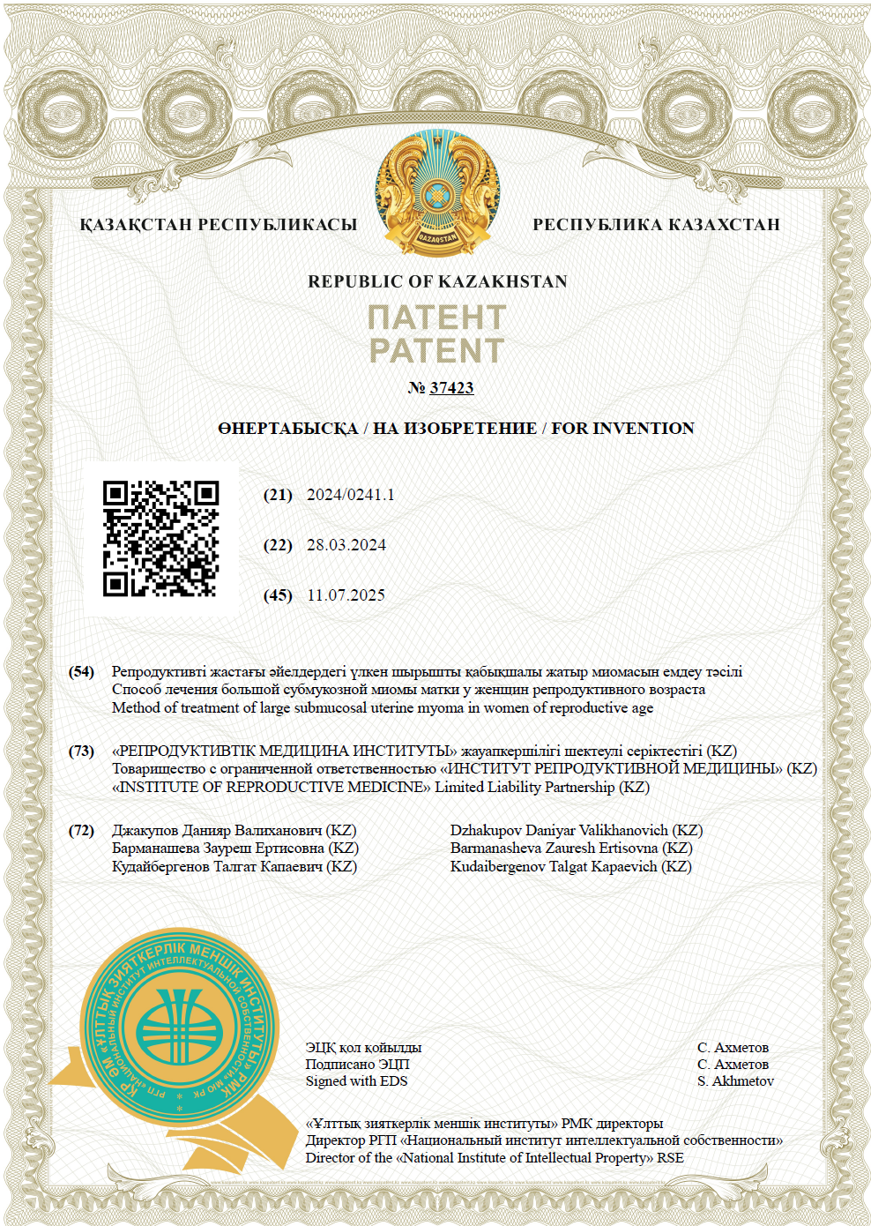

ПРИЛОЖЕНИЕ Б
Свидетельство о внесении сведений в государственный реестр прав на объекты, охраняемые авторским правом № 42488 от «30» января 2024 года: “Алгоритм диагностики субмукозной миомы матки”
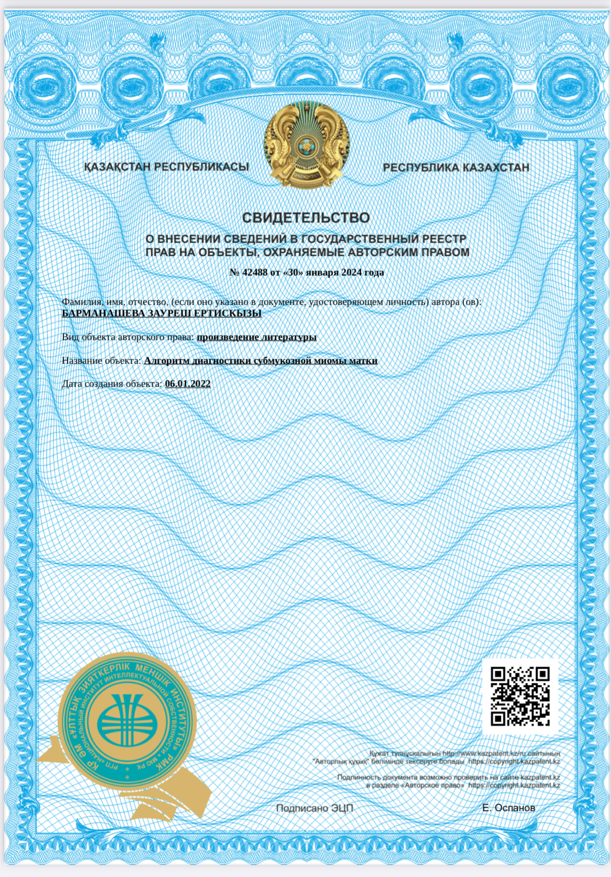

ПРИЛОЖЕНИЕ В
Свидетельство о внесении сведений в государственный реестр прав на объекты, охраняемые авторским правом № 31401 от «26» декабря 2022 года: “Алгоритм действий при субмукозной миоме матки у женщин репродуктивного возраста”
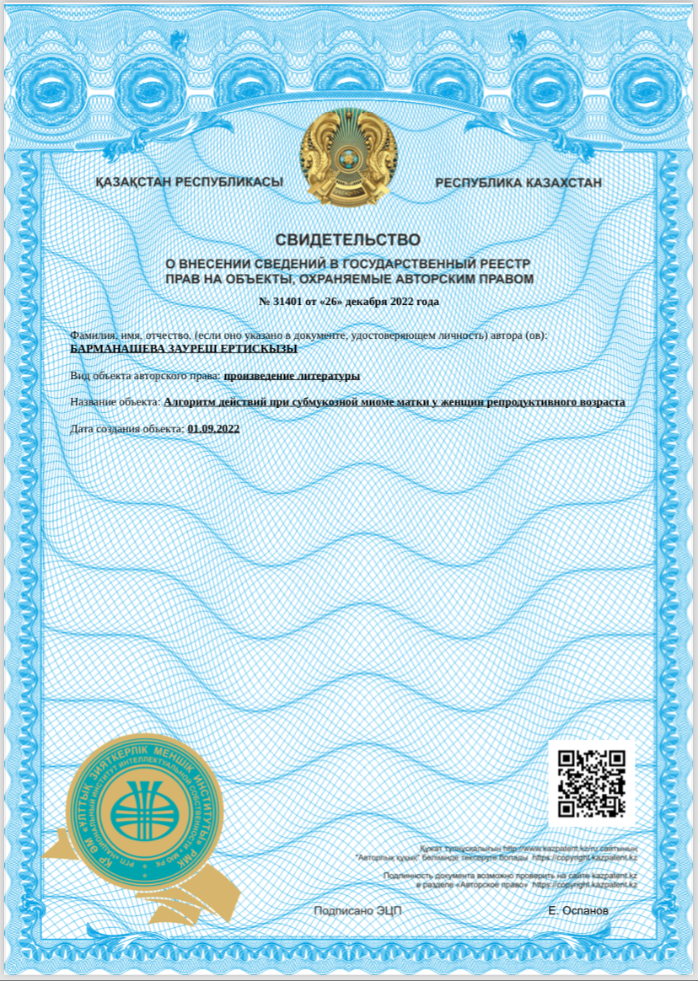

ПРИЛОЖЕНИЕ Г
Свидетельство о внесении сведений в государственный реестр прав на объекты, охраняемые авторским правом № 42883 от «13» февраля 2024 года: “Алгоритм послойного ушивания раны на матке после удаления субмукозной миомы большого размера”
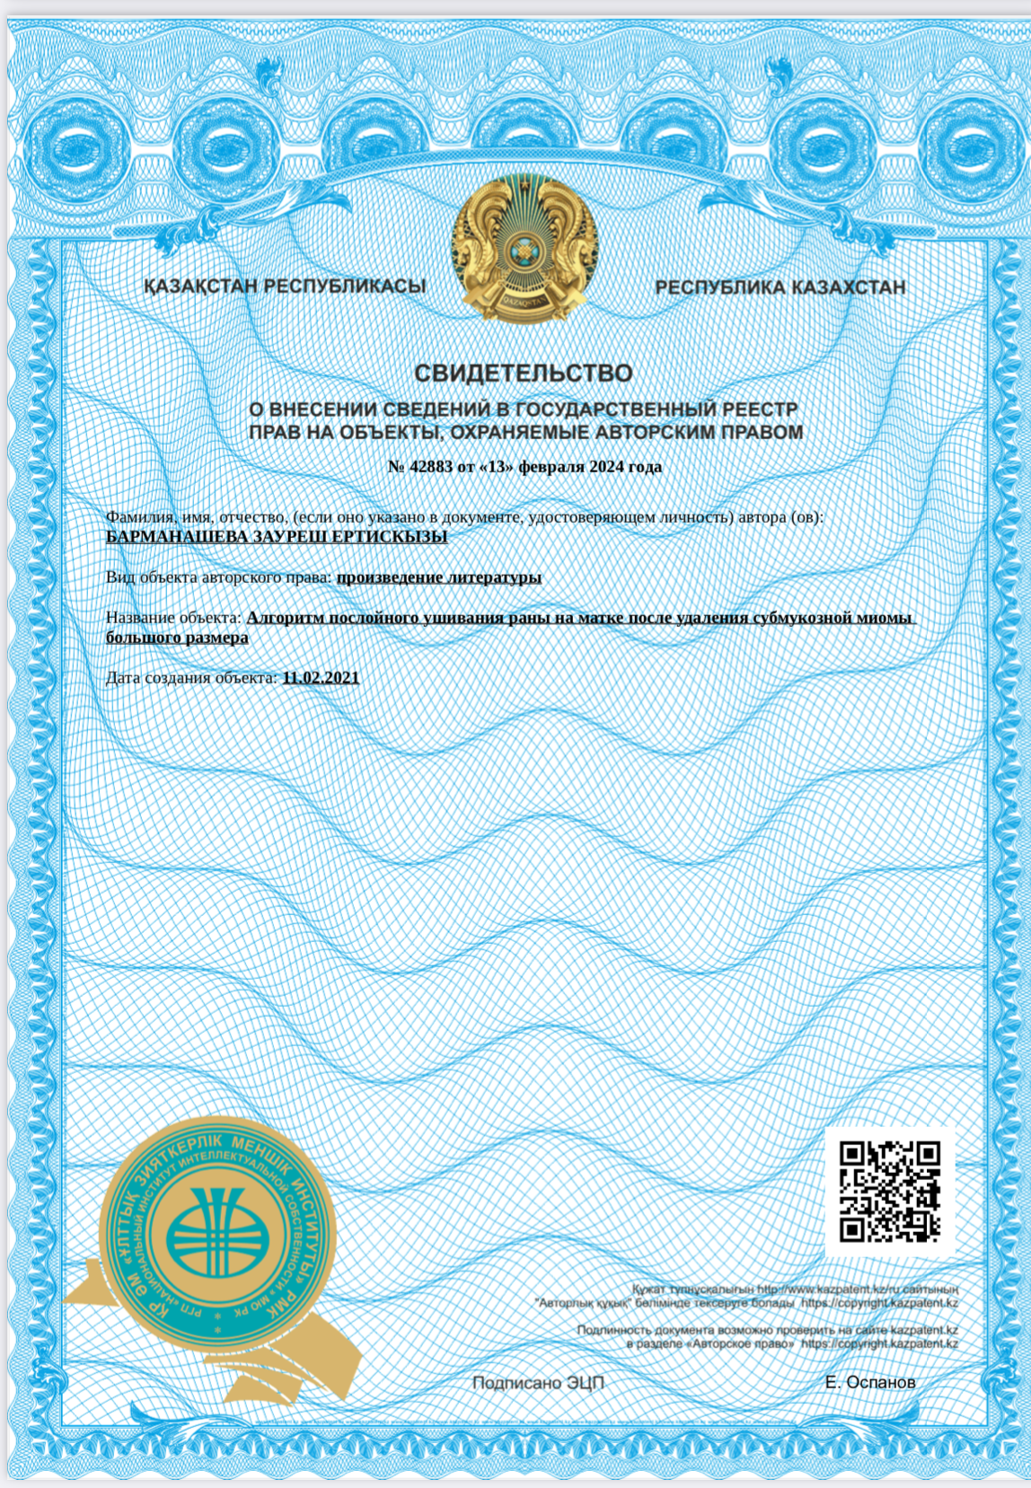

ПРИЛОЖЕНИЕ Д
Свидетельство о внесении сведений в государственный реестр прав на объекты, охраняемые авторским правом № 42886 от «13» февраля 2024 года: “Алгоритм послеоперационного ведения женщин после лапароскопической миомэктомии субмукозной миомы матки”
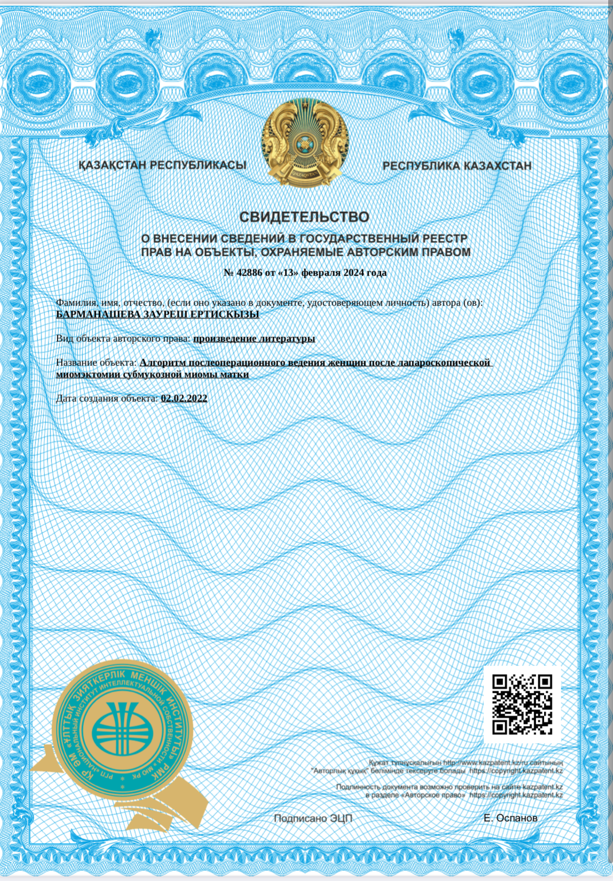

ПРИЛОЖЕНИЕ Е
Свидетельство о внесении сведений в государственный реестр прав на объекты, охраняемые авторским правом № 42886 от «13» февраля 2024 года: “Алгоритм профилактики рецидива субмукозной миомы матки после миомэктомии”
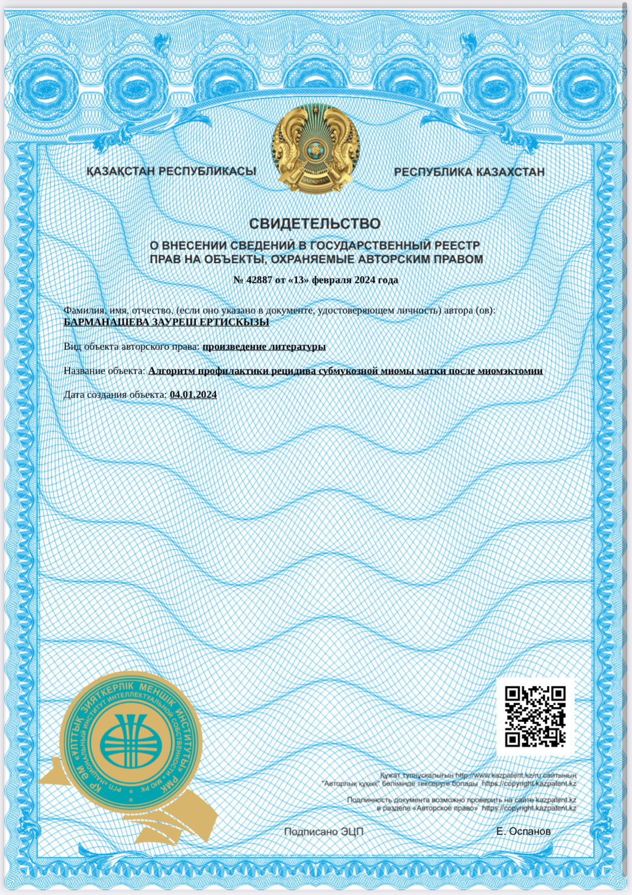

ПРИЛОЖЕНИЕ Ж
Авторский опросник «Навыки оперативной гинекологии среди врачей»
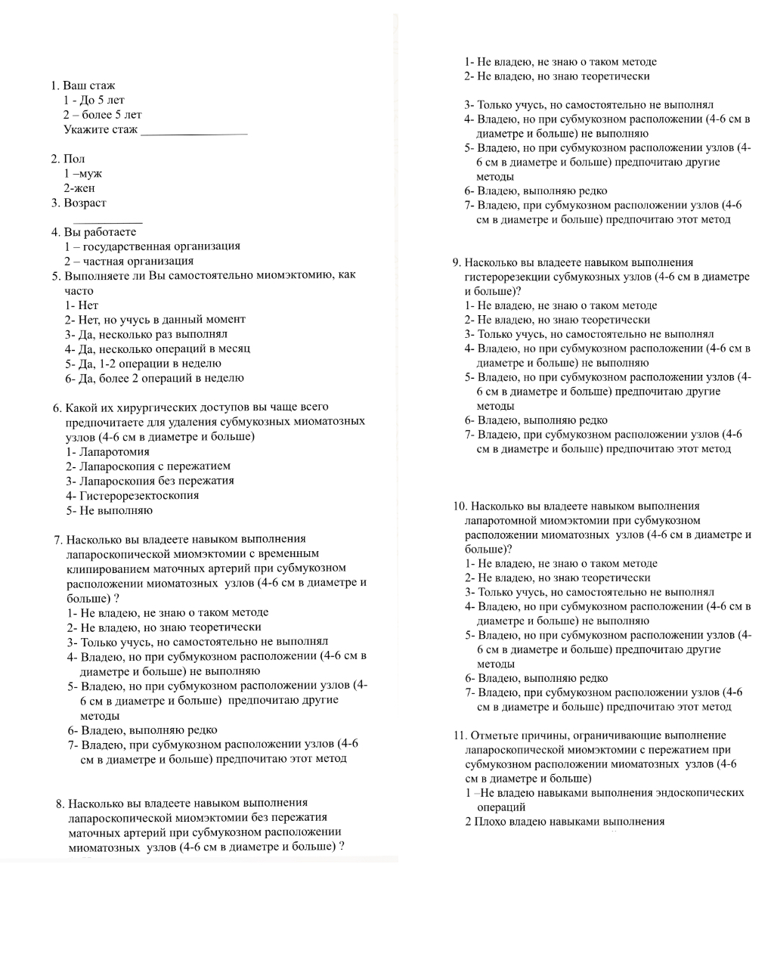

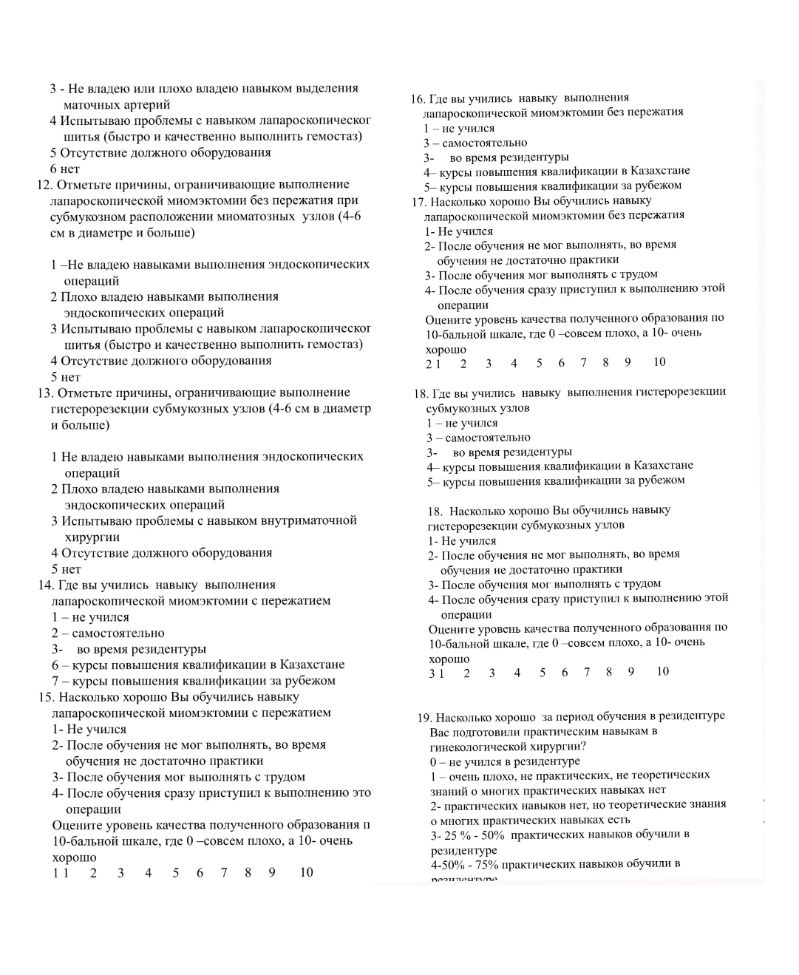

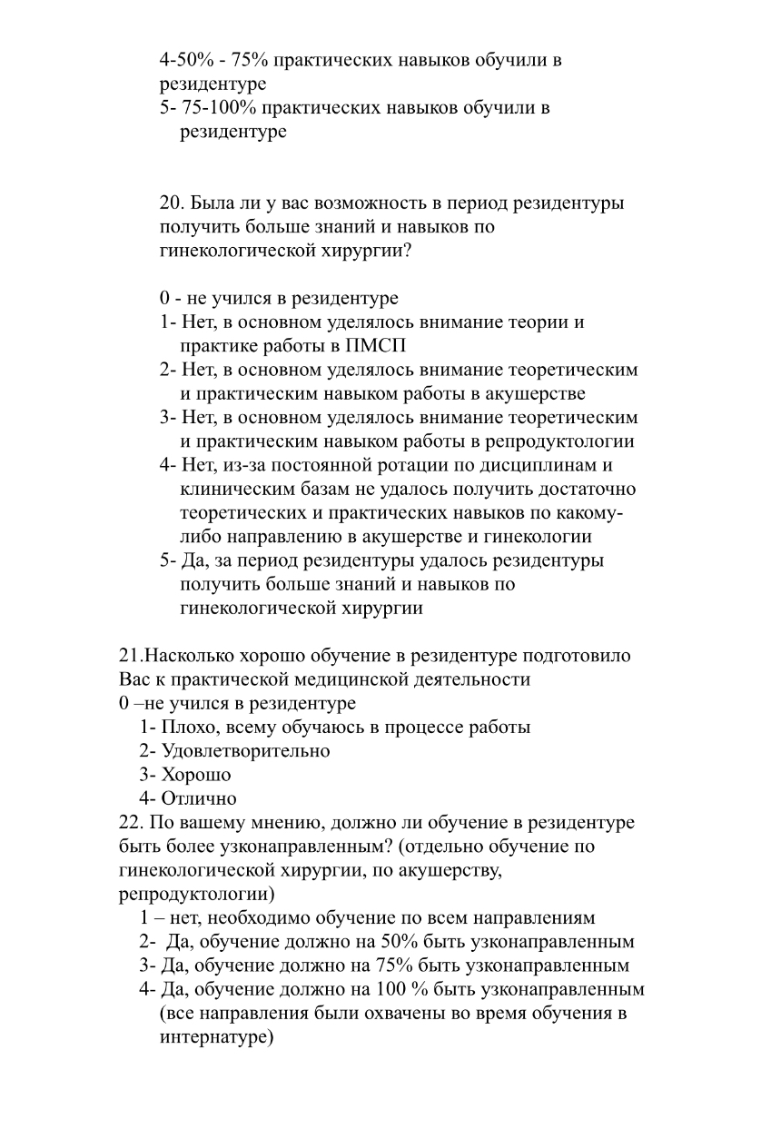

ПРИЛОЖЕНИЕ И
Свидетельство о внесении сведений в государственный реестр прав на объекты, охраняемые авторским правом № 42886 от «13» февраля 2024 года: “Навыки оперативной гинекологии среди врачей”
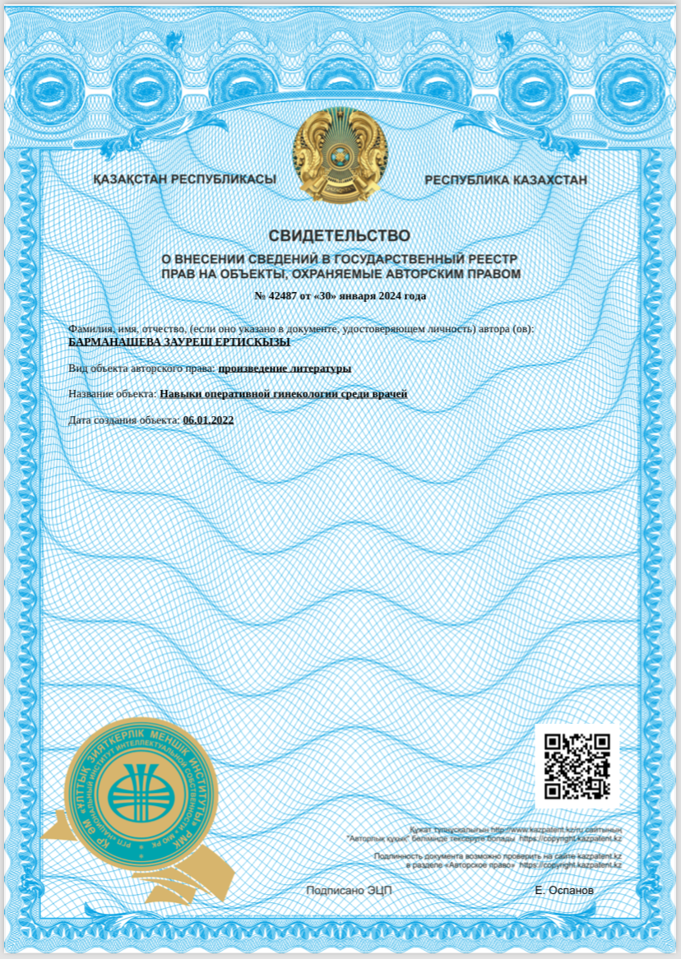

ПРИЛОЖЕНИЕ К
Образовательная программа цикла повышения квалификации «Современные малоинвазивные методы хирургического лечения миомы матки: теория и практика»

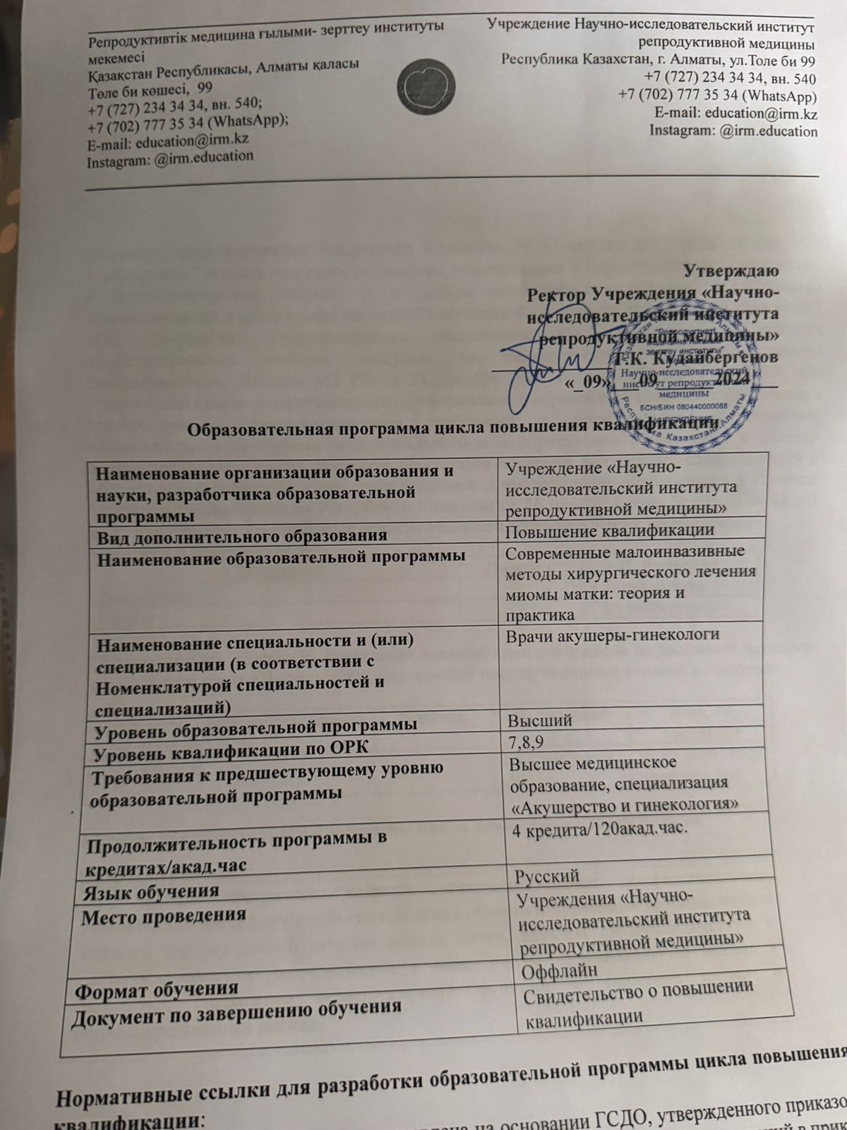

ПРИЛОЖЕНИЕ Л
Акт внедрения №1
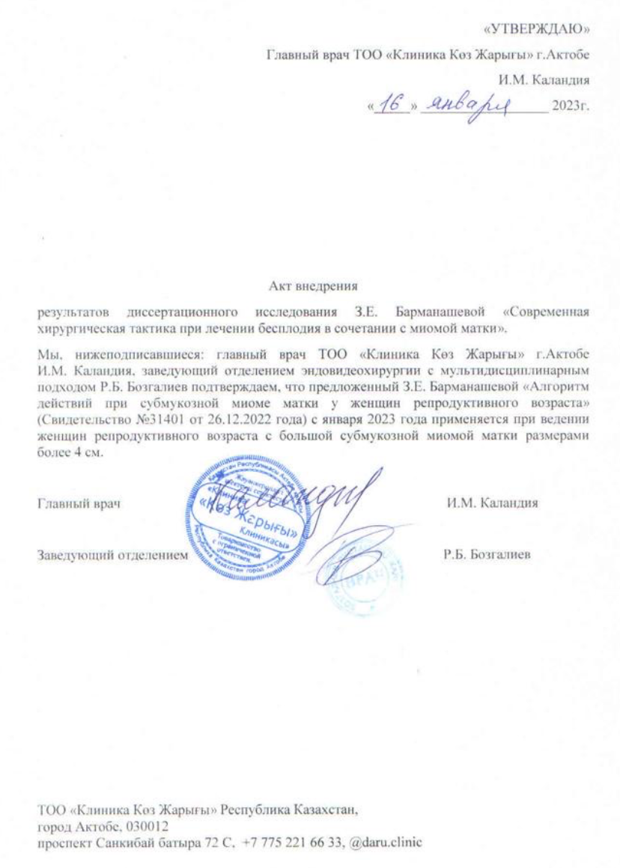

ПРИЛОЖЕНИЕ М
Акт внедрения №2
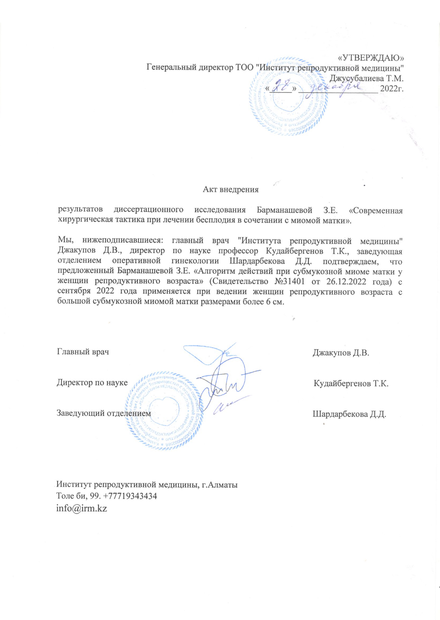

ПРИЛОЖЕНИЕ Н
Акт внедрения №3
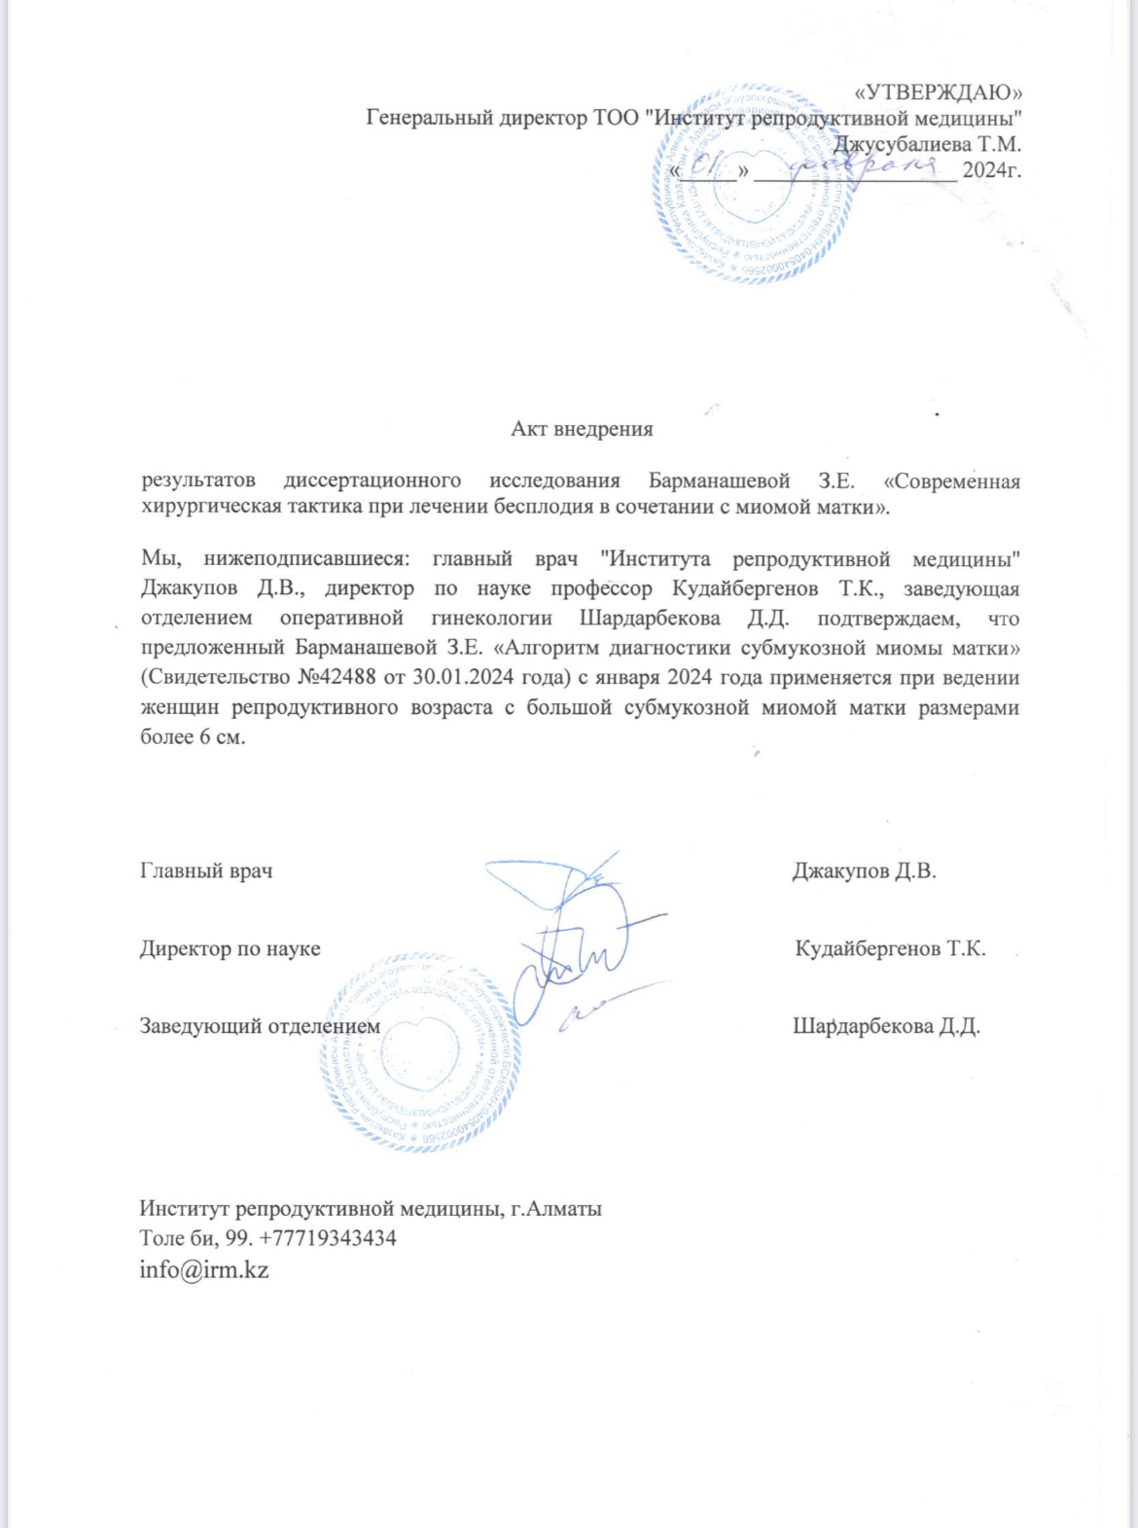

ПРИЛОЖЕНИЕ П
Акт внедрения №4

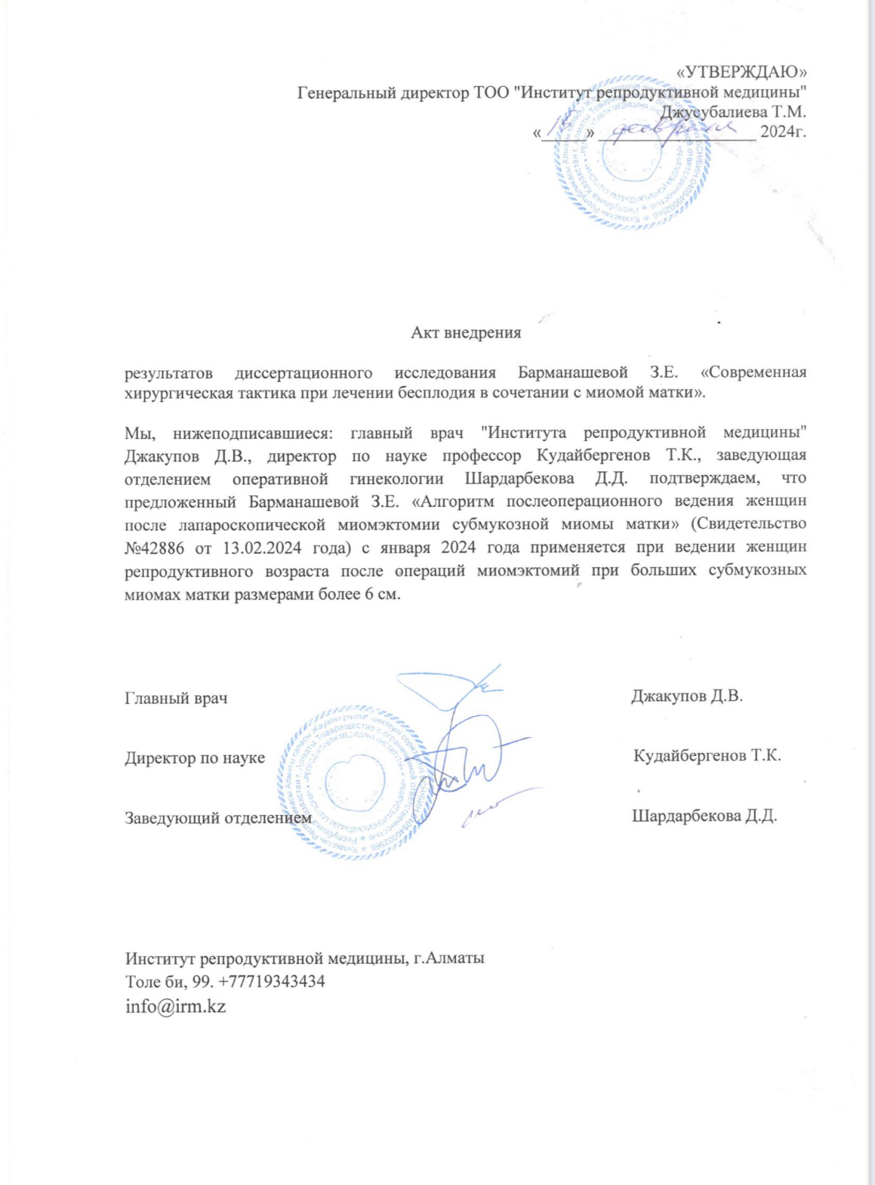

ПРИЛОЖЕНИЕ Р
Акт внедрения №5

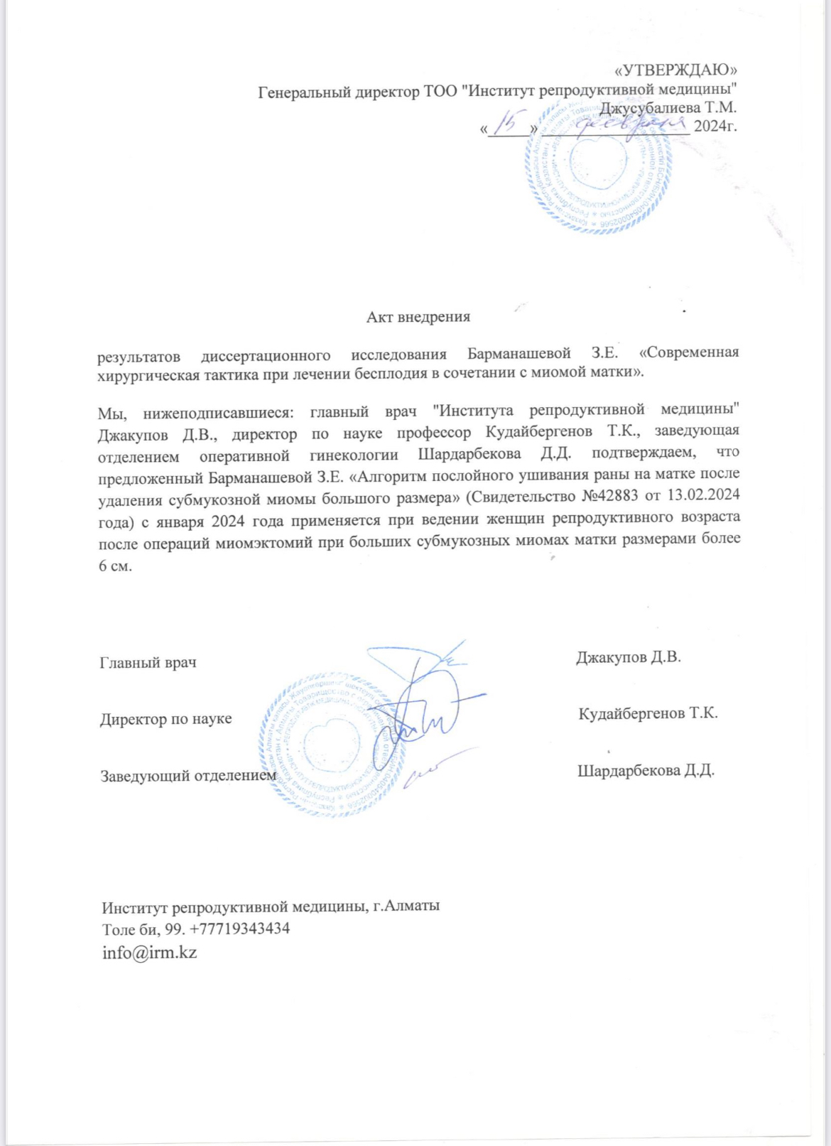

ПРИЛОЖЕНИЕ С
Акт внедрения №6

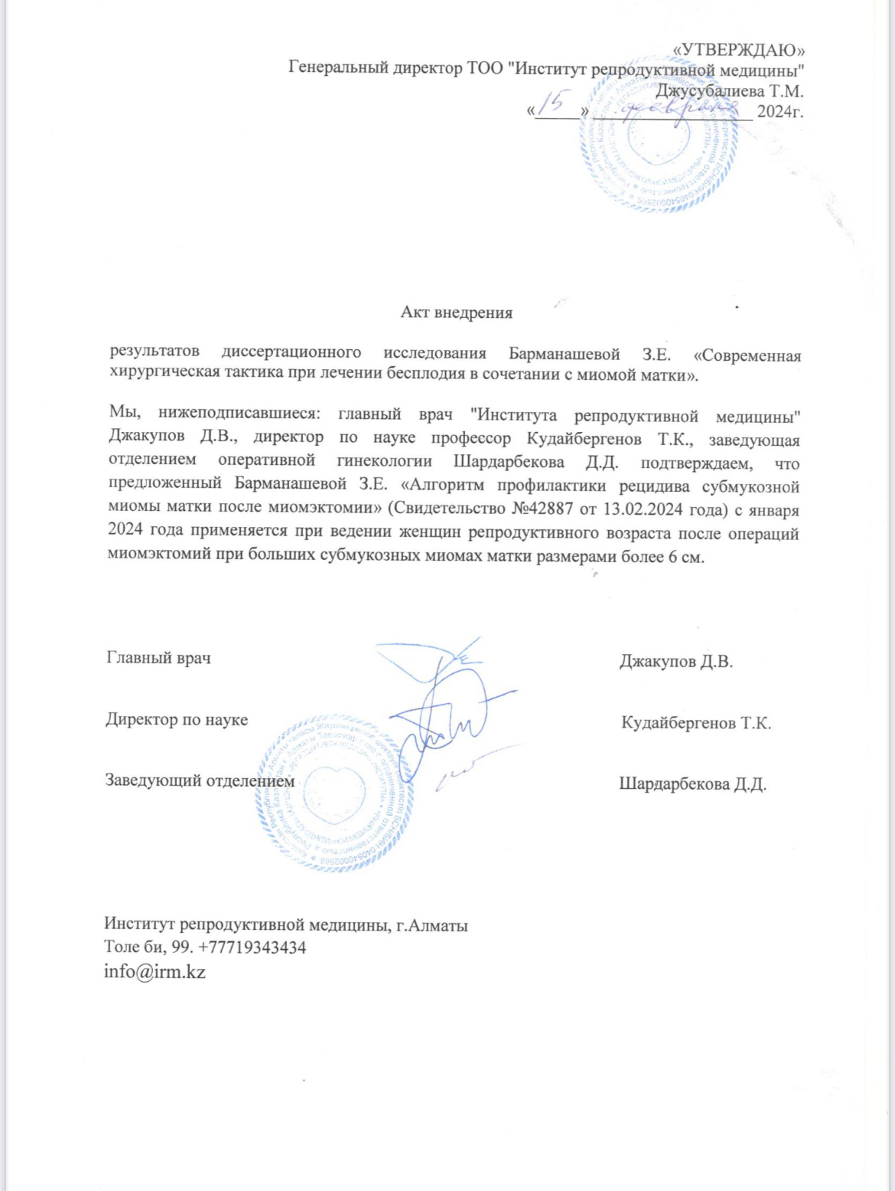

ПРИЛОЖЕНИЕ Т
Акт внедрения №7
